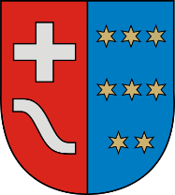
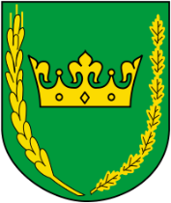
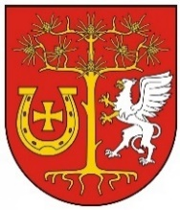
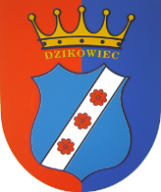
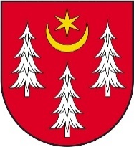
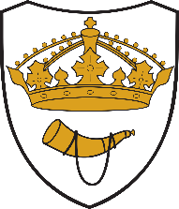

Diagnoza sytuacji społecznej, gospodarczej
i przestrzennej Partnerstwa Kolbuszowskiego

Maj 2022

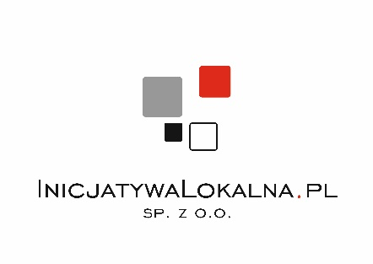

Opracowano przy współpracy samorządów Partnerstwa Kolbuszowskiego,
mieszkańców i innych interesariuszy
z firmą
InicjatywaLokalna.pl sp. z o.o.
ul. Sienkiewicza 78, piętro IV, 25-01 Kielce
tel./fax 41 3430124 lub 507 048 678
www.inicjatywalokalna.eu
Spis treści
Wstęp 4
1. Metodyka opracowania Diagnozy 7
2. Uwarunkowania wynikające z położenia geograficznego – dostępność komunikacyjna
i mobilność 9
3. Ludność, zachodzące procesy demograficzne i rozwój w wymiarze społecznym 11
4. Gospodarka i rynek pracy 30
5. Środowisko naturalne i infrastruktura 51
6. Kultura i dziedzictwo kulturowe 73
7. Sport, turystyka i rekreacja 79
8. Planowanie i zagospodarowanie przestrzenne 83
9. Bezpieczeństwo publiczne 93
10. Polityka społeczna 94
11. Edukacja i wychowanie 99
12. Kapitał społeczny 102
13. Finanse samorządowe 107
14. Turystyczny charakter obszaru 117
15. Analiza SWOT 122
16. Podsumowanie i wnioski z Diagnozy 124
16.1 Ogólny wskaźnik rozwoju gmin 124
16.2 Wyniki badania ankietowego 136
16.3 Wnioski z Diagnozy 138
Spis tabel 141
Spis map 142
Spis wykresów 144
Spis rysunków 148

Wstęp
Wyzwania związane z nową perspektywą finansową Unii Europejskiej na lata
2021–2027 oraz wejściem w życie przepisów wprowadzonych Ustawą z dnia 15 lipca 2020 r.
o zmianie ustawy o zasadach prowadzenia polityki rozwoju oraz niektórych innych ustaw
(Dz. U. z 2020 r. poz. 1378), powodują konieczność opracowania przez jednostki samorządu terytorialnego strategii rozwoju zintegrowanych z nowymi przepisami. Opracowanie strategii jest niezbędne w celu ukierunkowania i zabezpieczenia ciągłości polityki rozwoju gminy oraz stanowi kluczowy instrument pozyskiwania środków zewnętrznych na realizację planowanych przez nią zadań.
Przedstawiona Diagnoza stanowi punkt wyjścia oraz bazę do opracowania Strategii Rozwoju Ponadlokalnego dla Partnerstwa Kolbuszowskiego na lata 2022–2030, zwanej dalej Strategią. Dokument ten powinien być spójny z dokumentami strategicznymi wyższego rzędu.
Gminy Partnerstwa Kolbuszowskiego, tj.: Miasto i Gmina Kolbuszowa, Gmina Majdan Królewski, Gmina Cmolas, Gmina Dzikowiec, Gmina Niwiska oraz Gmina Raniżów zajmują północno-zachodnią część województwa podkarpackiego i stanowią wszystkie gminy powiatu kolbuszowskiego, który jako samorząd również jest stroną porozumienia. Na mapie 1 przedstawiono lokalizację Partnerstwa Kolbuszowskiego na tle województwa podkarpackiego.
Mapa 1 Położenie Partnerstwa Kolbuszowskiego na tle województwa podkarpackiego
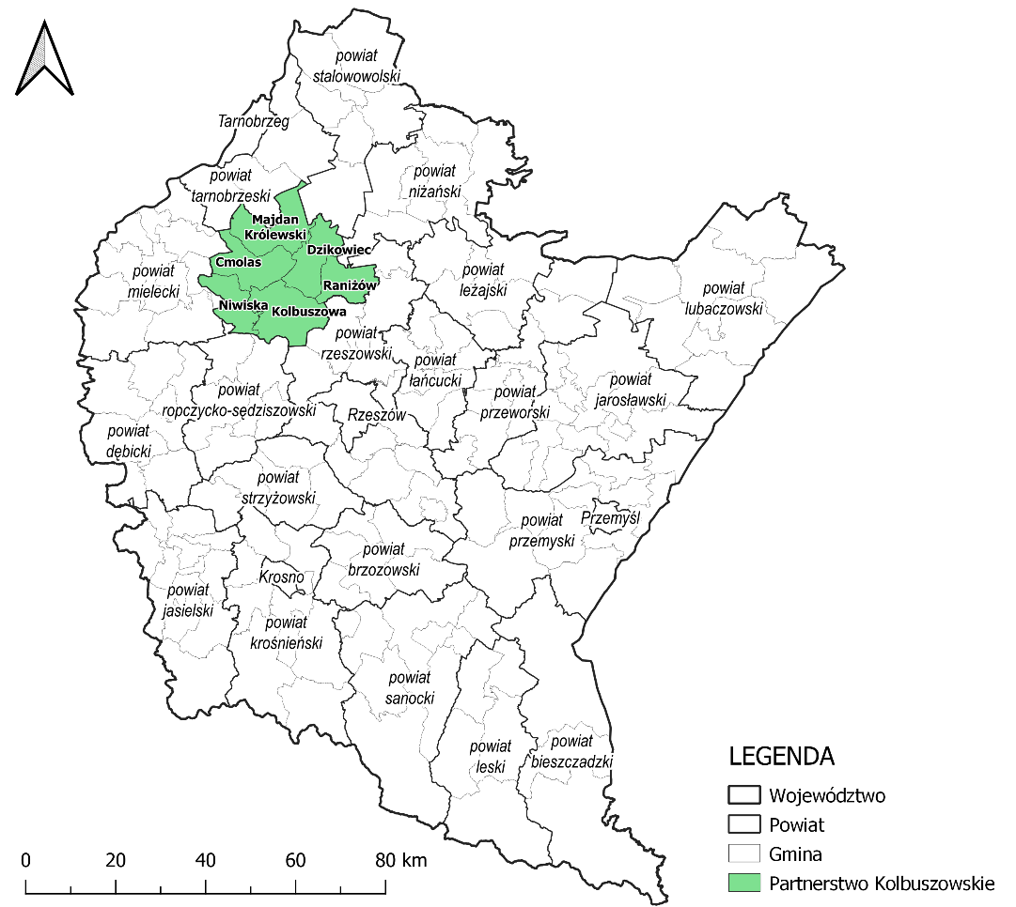
Źródło: Opracowanie własne na podstawie danych państwowego rejestru granic i powierzchni jednostek podziałów terytorialnych kraju – PRG, z wykorzystaniem programu QGIS 3.16.6 – Hannover
Przedstawiciele jednostek samorządowych tworzących Partnerstwo Kolbuszowskie tj.: Kolbuszowa, Cmolas, Dzikowiec, Majdan Królewski, Niwiska, Raniżów z udziałem Powiatu Kolbuszowskiego zawiązały porozumienie międzygminne w dniu 1 lutego 2022 r. określające zasady współpracy jednostek samorządu terytorialnego w celu przygotowania i realizacji Strategii Rozwoju Ponadlokalnego dla Partnerstwa Kolbuszowskiego na lata 2022–2030, która będzie promować partnerski model współpracy jednostek samorządu terytorialnego.
W związku z powyższym Powiat Kolbuszowski oraz gminy wchodzące w skład Partnerstwa Kolbuszowskiego podjęły stosowne uchwały:
- Uchwała Nr XLII/494/22 Rady Miejskiej w Kolbuszowej z dnia 27 stycznia 2022 r. w sprawie przystąpienia do opracowania Strategii Rozwoju Ponadlokalnego dla Partnerstwa Kolbuszowskiego na lata 2022–2030;
- Uchwała Nr XXXVII/253/2022 Rady Gminy Dzikowiec z dnia 27 stycznia 2022 r. w sprawie wyrażenia zgody na zawarcie porozumienia międzygminnego w celu przygotowania i realizacji Strategii Rozwoju Ponadlokalnego dla Partnerstwa Kolbuszowskiego na lata 2022–2030;
- Uchwała Nr XL/247/22 Rady Gminy Raniżów z dnia 27 stycznia 2022 r. w sprawie przystąpienia do opracowania Strategii Rozwoju Ponadlokalnego dla Partnerstwa Kolbuszowskiego na lata 2022–2030;
- Uchwała Nr XXVI.258.2022 Rady Gminy Majdan Królewski z dnia 25 stycznia 2022 r. w sprawie wyrażenia zgody na zawarcie porozumienia międzygminnego w celu przygotowania i realizacji Strategii Rozwoju Ponadlokalnego dla Partnerstwa Kolbuszowskiego na lata 2022–2030;
- Uchwała Nr XXXIV/261/22 Rady Gminy w Cmolasie z dnia 25 stycznia 2022 r. w sprawie przystąpienia do opracowania Strategii Rozwoju Ponadlokalnego dla Partnerstwa Kolbuszowskiego na lata 2022–2030;
- Uchwała Nr XLII/259/2022 Rady Gminy Niwiska z dnia 31 stycznia 2022 r. w sprawie przystąpienia do opracowania Strategii Rozwoju Ponadlokalnego dla Partnerstwa Kolbuszowskiego na lata 2022–2030;
- Uchwała Nr XXXVI/208/2022 Rady Powiatu w Kolbuszowej z dnia 27 stycznia 2022 r. w sprawie udziału Powiatu Kolbuszowskiego w porozumieniu międzygminnym w celu przygotowania i realizacji Strategii Rozwoju Ponadlokalnego dla Partnerstwa Kolbuszowskiego na lata 2022–2030.
Niniejsze opracowanie jest efektem gromadzenia i analizy danych na temat gmin wchodzących w skład Partnerstwa Kolbuszowskiego i ich otoczenia. Celem Diagnozy jest identyfikacja najważniejszych wewnętrznych i zewnętrznych uwarunkowań rozwoju gmin, a także nazwanie głównych barier i szans wynikających ze zidentyfikowanych uwarunkowań. Przedstawiono potencjały gmin i obszaru jako całości, nawiązując do dostępnych zasobów oraz lokalnej specyfiki, w tym zróżnicowania terytorialnego. W skład obszaru objętego niniejszym opracowaniem wchodzą wszystkie gminy powiatu kolbuszowskiego, tj.:
- gmina miejsko-wiejska: Kolbuszowa;
- gminy wiejskie: Cmolas, Dzikowiec, Majdan Królewski, Raniżów oraz Niwiska.

Metodyka opracowania Diagnozy
W niniejszej Diagnozie zostały zgromadzone i poddane analizie ilościowej
i jakościowej dane odnoszące się do obszaru Partnerstwa Kolbuszowskiego, tj. gmin powiatu kolbuszowskiego: Miasto i Gmina Kolbuszowa, Gmina Majdan Królewski, Gmina Cmolas, Gmina Niwiska, Gmina Raniżów oraz Gmina Dzikowiec, jak też ich otoczenia zewnętrznego. Na podstawie niniejszego opracowania możliwa stała się identyfikacja wewnętrznych i zewnętrznych uwarunkowań rozwoju obszaru Partnerstwa Kolbuszowskiego. Dane wykorzystane w Diagnozie służą głównie ocenie obecnej sytuacji, wyznaczeniu mocnych i słabych stron Partnerstwa, a także jego potencjałów i problemów, to z kolei jest podstawą do sformułowania celów i wyznaczenia najważniejszych kierunków rozwoju.
W ramach przeprowadzanej diagnozy obszaru wykorzystano metody analityczne i badawcze polegające m.in. na analizie desk research, analizie tekstów i dokumentów programowych, analizie dokumentów prawnych, analizie danych Głównego Urzędu Statystycznego (GUS), danych publikowanych przez Monitor Rozwoju Lokalnego Związku Miast Polskich, spotkania informacyjno-konsultacyjne w trybie stacjonarnym i warsztaty tematyczne, badanie ankietowe, dyskusje panelowe.
W związku z powyższym opracowanie przedstawia dane ilościowe w poszczególnych dziedzinach badawczych, uwzględniających:
- możliwie najbardziej aktualne dane statystyczne, w ramach prowadzonej statystyki GUS dla gmin Partnerstwa Kolbuszowskiego, województwa podkarpackiego, Polski oraz Obszarów Strategicznej Interwencji (OSI) o podobnym charakterze: wybrano Miejski Obszar Funkcjonalny Staszowa (świętokrzyskie) oraz Partnerstwo Roztocze (podkarpackie), ponieważ obszary te również skupiają się wokół ośrodków powiatowych (powiat staszowski, powiat lubaczowski) – występują relacje wiążące (przepływ osób, dóbr, kapitału) pomiędzy ośrodkiem powiatowym a strefą zewnętrzną;
- treści udostępniane na oficjalnych stronach internetowych instytucji i podmiotów cytowanych w Diagnozie;
- dane pozyskane z samorządów gminnych oraz jednostek im podległych;
- zapisy wybranych dokumentów planistycznych, programowych, badań, ewaluacji i innych: Polski, województwa podkarpackiego oraz poszczególnych gmin;
- wyniki istniejących i opublikowanych raportów oraz opracowań eksperckich przytaczane w Diagnozie.
Narzędziem pozwalającym na analizę sytuacji rozwojowej obszaru był Monitor Rozwoju Lokalnego (MRL), który został przygotowany w ramach Systemu Analiz Samorządowych przez Związek Miast Polskich w ramach projektu finansowanego z Programu Operacyjnego Pomoc Techniczna 2014–2020 – pozwala on na syntetyczną ocenę potencjału społeczno-ekonomicznego wybranej gminy w czasie i w relacji do innych gmin o podobnej funkcji w strukturze osiedleńczej kraju. Nie jest to ocena w kategoriach bezwzględnych – a zawsze w porównaniu z tym, co dzieje się w jednostkach samorządu terytorialnego, stanowiących grupę porównawczą. Nie jest to również ocena w sensie formalnym, ale punkt wyjścia do analizy. Tym samym to jest wsparcie władz i mieszkańców w przygotowaniu decyzji, przede wszystkim o charakterze strategicznym. Narzędzie to jest jednym z wielu wykorzystanych na potrzeby niniejszej Diagnozy.
Poszczególne gminy należą w statystykach MRL do następujących grup porównawczych:
- Gmina Kolbuszowa: I3 Gminy miejsko-wiejskie – umiarkowana funkcja rolnicza – w grupie tej znajduje się łącznie 169 gmin;
- Gminy: Cmolas, Dzikowiec, Majdan Królewski oraz Raniżów: I4 Gminy wiejskie – umiarkowana funkcja rolnicza – w grupie tej znajdują się łącznie 484 gminy;
- Gmina Niwiska: J4 Gminy wiejskie gospodarka ekstensywna – w grupie tej znajduje się łącznie 177 gmin.
W celu przygotowania Monitora Rozwoju Lokalnego, jego twórcy poddali analizie wiele aspektów decydujących o rozwoju jednostki samorządu terytorialnego. Zgodnie z teorią zrównoważonego rozwoju wyodrębniono trzy wymiary tegoż rozwoju: gospodarczy, społeczny i środowiskowo-przestrzenny. Następnie w ramach każdego z wymiarów wyodrębniono od 3 do 5 obszarów analizy, charakteryzujących główne sfery funkcjonowania gminy. Tych obszarów łącznie wyodrębniono 12. Obszary podzielone są na podobszary (od 2 do 5) – jest ich łącznie 48. Podobszary charakteryzowane są przez wybrane wskaźniki. Łącznie w Monitorze Rozwoju Lokalnego poddano analizie 152 wskaźniki, pochodzące ze statystyki publicznej. W niniejszym opracowaniu zaprezentowano kilka z nich.

Uwarunkowania wynikające z położenia geograficznego – dostępność komunikacyjna i mobilność
Partnerstwo Kolbuszowskie leży w północno-zachodniej części województwa podkarpackiego. Zgodnie z podziałem fizyko-geograficznym Polski wg Jerzego Kondrackiego Partnerstwo leży w obrębie megaregionu Region Karpacki, w prowincji Karpaty Zachodnie z Podkarpaciem Zachodnim i Północnym, podprowincji Podkarpacie Północne makroregionu Kotlina Sandomierska, mezoregionu Płaskowyż Kolbuszowski.
Partnerstwo obejmuje swoim zasięgiem znaczną część Płaskowyżu Kolbuszowskiego, od strony północnej niewielką część Równiny Tarnobrzeskiej i położone jest w środkowej części Kotliny Sandomierskiej, prawie całkowicie w dorzeczu Łęgu, prawego dopływu Wisły. Takie usytuowanie sprawia, że jest to teren niezbyt zróżnicowany pod względem ukształtowania powierzchni. Partnerstwo ma zdecydowanie charakter równinny o słabo urzeźbionej powierzchni, tylko miejscami pofałdowanej. Średnie wysokości sięgają 200 m n.p.m., zaś najwyższe wzniesienie 266 m n.p.m.
Na mapie 2 przedstawiono sieć komunikacyjną na obszarze Partnerstwa Kolbuszowskiego, która uwzględnia przebieg dróg wojewódzkich (kolor żółty), dróg powiatowych (kolor fioletowy) oraz przebieg dróg kolejowych (kolor czerwony). Przez Partnerstwo Kolbuszowskie przebiegają: droga krajowa nr 9 Radom – Rzeszów oraz drogi wojewódzkie: nr 875 Mielec – Kolbuszowa – Leżajsk, nr 872 Baranów Sandomierski – Majdan Królewski – Krzątka – Nisko oraz nr 987 Kolbuszowa – Sędziszów Małopolski.
Układ infrastruktury kolejowej tworzą linie kolejowe: nr 71 – magistralna, łącząca Ocice (Tarnobrzeg) z Rzeszowem oraz linia nr 65 – szerokotorowa od Granicy Państwa do Sławkowa, dawniej znana pod nazwą Linia Hutniczo-Siarkowa. Linia ta ma charakter wyłącznie towarowy, na terenie Partnerstwa nie posiada urządzeń i miejsc do obsługi towarów.
Na mapie 3 przedstawiono średni czas dojazdu z obszaru Partnerstwa Kolbuszowskiego do wybranych najbliższych ośrodków miejskich. W bliskim otoczeniu znajduje się stolica województwa – Rzeszów – miasto duże, liczące ponad 190 tys. mieszkańców oraz grupa miast średniej wielkości, liczących od 20 do 100 tys. mieszkańców. W granicach około godziny jazdy znajdują się takie ośrodki miejskie jak: Tarnobrzeg, Stalowa Wola oraz Dębica, zaś do półtorej godziny jazdy – Przemyśl oraz Krosno.
Mapa 2 Główna sieć komunikacyjna na terenie Partnerstwa Kolbuszowskiego
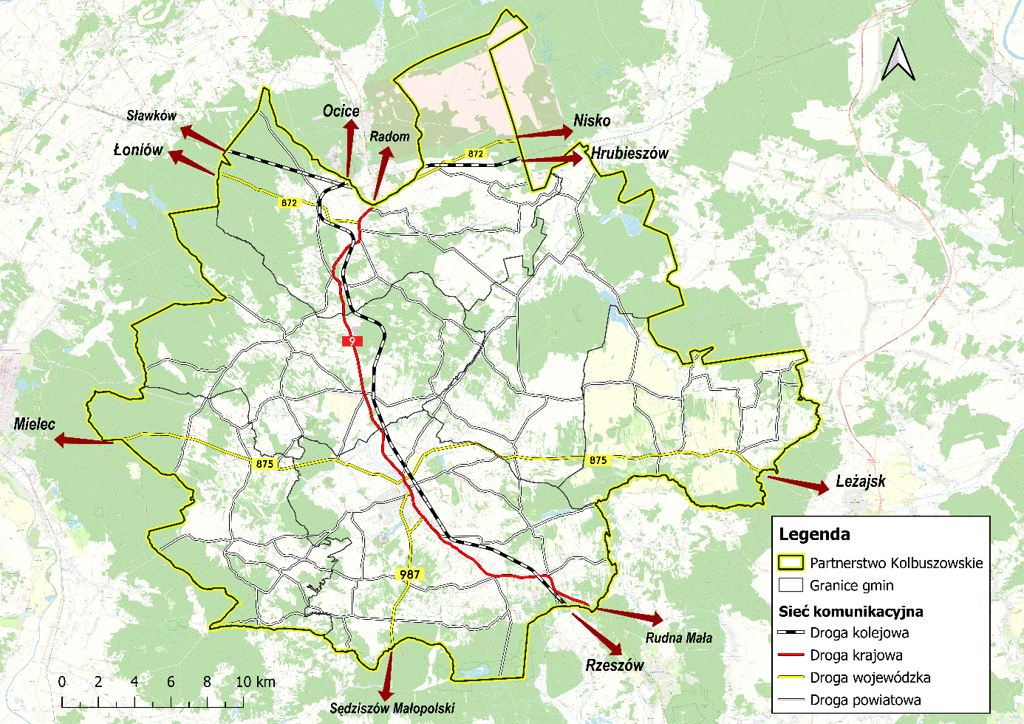
Źródło: Opracowanie własne z wykorzystaniem programu QGIS 3.16.6 – Hannover
Mapa 3 Średni czas dojazdu do wybranych ośrodków miejskich z Partnerstwa Kolbuszowskiego
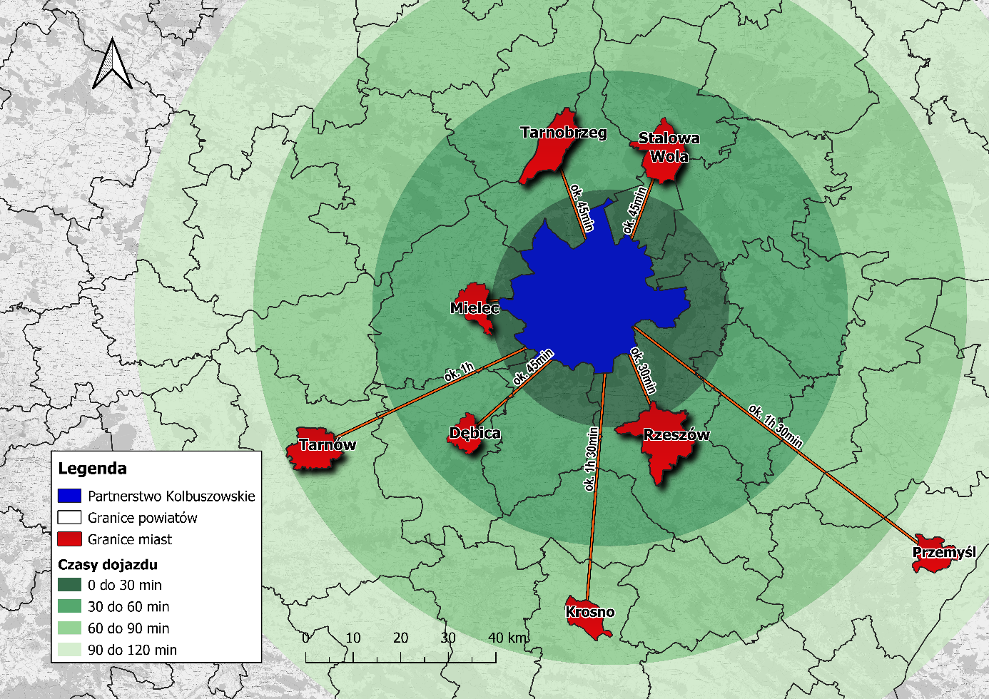
Źródło: Opracowanie własne z wykorzystaniem programu QGIS 3.16.6 – Hannover

Ludność, zachodzące procesy demograficzne i rozwój w wymiarze społecznym
Z danych GUS wynika, iż liczba osób zamieszkujących obszar Partnerstwa Kolbuszowskiego w roku 2020 wynosiła 62 039, z czego mężczyźni stanowili 30 875, a kobiety 31 164 osoby. Gęstość zaludnienia w obszarze Partnerstwa Kolbuszowskiego w 2020 roku wynosiła 80 os./km² – najwyższą gęstość zaludnienia odnotowano w Gminie Kolbuszowa – 144 os./km², następnie w Gminie Raniżów 72 os./km². Najniższa gęstość zaludnienia występowała w Gminie Dzikowiec i przyjmowała wartość 53 os./km². Liczba ludności na obszarze Partnerstwa Kolbuszowskiego spada z roku na rok, w przeciągu prezentowanych lat zmniejszyła się o 433 osoby, co stanowi spadek w stosunku do 2015 roku o 0,69% liczby osób ogółem, podczas gdy dla Polski spadek wynosił 0,44%, a dla województwa podkarpackiego 0,31%. Oznacza to, że spadek ludności w Partnerstwie Kolbuszowskim jest szybszy niż w Polsce oraz w województwie podkarpackim, jednak w porównaniu do obszarów podobnych spadek liczby ludności zachodzi najwolniej. Na wykresie 1 przestawiony został trend zmiany liczby ludności dla Partnerstwa Kolbuszowskiego w latach 2016–2020.
Wykres 1 Liczba ludności ogółem dla Partnerstwa Kolbuszowskiego w latach 2016–2020

Źródło: Opracowanie własne na podstawie danych z GUS
Dla lepszego zobrazowania sytuacji obszaru, dokonano porównania danych Partnerstwa Kolbuszowskiego z danymi dla obszarów podobnych (MOF Staszowa i Partnerstwo Roztocze) oraz województwa podkarpackiego i Polski. W skład MOF Staszowa wchodzą następujące świętokrzyskie gminy miejsko-wiejskie: Staszów, Oleśnica oraz gmina wiejska Rytwiany. Skład Partnerstwa Roztocze stanowią podkarpackie gminy miejsko-wiejskie: Narol, Cieszanów, gminy wiejskie: Horyniec-Zdrój, Lubaczów oraz gmina miejska: Lubaczów. Obszary te wybrano do porównania ze względu na ich charakter, walory przyrodnicze i potencjał turystyczny.
W tabeli 1 przedstawiono liczbę ludności ogółem dla gmin wchodzących w skład Partnerstwa w porównaniu do obszarów podobnych, województwa podkarpackiego i Polski.

Tabela 1 Liczba ludności ogółem gmin wchodzących w skład Partnerstwa Kolbuszowskiego w porównaniu do obszarów podobnych, województwa podkarpackiego i Polski w latach 2016–2020
Jednostka terytorialna | Ludność ogółem |  |  |  |  | Zmiana liczby ludności %
 | 2016 | 2017 | 2018 | 2019 | 2020
Cmolas | 8 122 | 8 085 | 8 104 | 8 093 | 8 045 | ↓0,95
Kolbuszowa | 24 827 | 24 829 | 24 859 | 24 724 | 24 638 | ↓0,76
Majdan Królewski | 9 875 | 9 858 | 9 887 | 9 818 | 9 811 | ↓0,65
Niwiska | 6 065 | 6 044 | 6 053 | 6 091 | 6 066 | ↑0,02
Raniżów | 7 069 | 7 076 | 7 078 | 7 036 | 6 999 | ↓0,99
Dzikowiec | 6 514 | 6 509 | 6 495 | 6 484 | 6 480 | ↓0,53
Partnerstwo Kolbuszowskie | 62 472 | 62 401 | 62 476 | 62 246 | 62 039 | ↓0,69
Partnerstwo Roztocze | 41 781 | 41 543 | 41 253 | 40 924 | 40 518 | ↓3,02
MOF Staszów | 36 315 | 36 147 | 35 974 | 35 850 | 35 647 | ↓1,84
województwo podkarpackie | 2 127 656 | 2 129 138 | 2 129 015 | 2 127 164 | 2 121 229 | ↓0,31
Polska | 38 432 992 | 38 433 558 | 38 411 148 | 38 382 576 | 38 265 013 | ↓0,44
Źródło: Opracowanie własne na podstawie danych z GUS
Z przedstawionych danych wynika, że liczba ludności na obszarze prawie wszystkich prezentowanych jednostek administracyjnych systematycznie spada, co jest tożsame z tendencją panującą zarówno w województwie podkarpackim jak i Polsce. Wyjątek stanowi wzrost o 0,02% w Gminie Niwiska.
Na wykresie 2 przedstawiona została struktura ludności według poszczególnych grup wiekowych oraz płci, tzw. piramida wieku i płci dla Partnerstwa Kolbuszowskiego. Jak wynika z przedstawionych danych GUS, Partnerstwo Kolbuszowskie zamieszkuje niewiele więcej kobiet (31 164) niż mężczyzn (30 875), przy czym większość ludności w wieku przedprodukcyjnym i produkcyjnym (0–49 lat) stanowią mężczyźni. Natomiast występująca znaczna nadwyżka kobiet nad mężczyznami w wieku powyżej 70. roku życia jest spowodowana wyższą średnią długością życia kobiet, ponieważ częściej mężczyźni zapadają na choroby cywilizacyjne, układu krążenia i statystycznie częściej ulegają wypadkom.

Wykres 2 Piramida wieku i płci dla obszaru Partnerstwa Kolbuszowskiego w 2020 r.
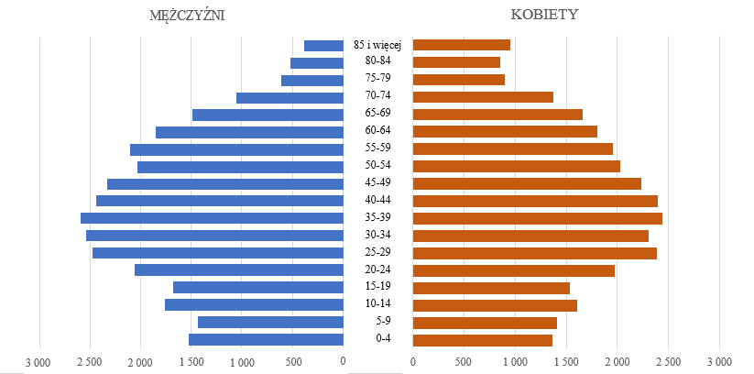
Źródło: Opracowanie własne na podstawie danych z GUS

Pod względem udziału ilości osób w wieku przedprodukcyjnym, w 2020 r. najniższe wartości w Partnerstwie Kolbuszowskim osiągnięto w Gminie Kolbuszowa (16,7%), natomiast najwyższe w Gminie Niwiska (18,9%). Średnia wartość tego wskaźnika dla całego obszaru była niższa niż w województwie i Polsce (mapa 4). Odnośnie osób w wieku produkcyjnym, najniższy ich udział w 2020 r. zanotowano w Gminie Raniżów (63,1%) oraz w Gminie Niwiska (63,2%), a najwyższy w Gminie Dzikowiec (64,6%). Średnia wartość tego wskaźnika (mapa 5) dla Partnerstwa Kolbuszowskiego (63,7%) była na poziomie wyższym względem województwa podkarpackiego (61,1%) i Polski (59,5%). Najwyższy udział osób w wieku poprodukcyjnym na terenie Partnerstwa Kolbuszowskiego w 2020 r. występował w Gminie Kolbuszowa (19,9%), natomiast najniższy w gminach: Dzikowiec i Cmolas (17,5%). Średnia wartość tego wskaźnika (mapa 7) dla Partnerstwa Kolbuszowskiego (18,7%) była niższa niż średnia dla Polski (21,9%) i nieco wyższa od średniej wojewódzkiej (20,4%).
Dane przedstawione na mapach 4–6 wykazują pozytywną strukturę % udziału ludności w wieku przedprodukcyjnym, produkcyjnym i poprodukcyjnym dla gmin Partnerstwa Kolbuszowskiego w porównaniu do województwa podkarpackiego i Polski. Dokonując analizy sytuacji wewnętrznej obszaru należy stwierdzić, że najstarsze społeczeństwo przy jednocześnie niewielkim udziale osób młodych występuje w Gminie Kolbuszowa, a najmłodsze społeczeństwo przy stosunkowo niskim udziale osób starszych występuje w Gminie Dzikowiec.
Mapa 4 Udział % ludności w wieku przedprodukcyjnym w gminach wchodzących w skład Partnerstwa Kolbuszowskiego w 2020 r.
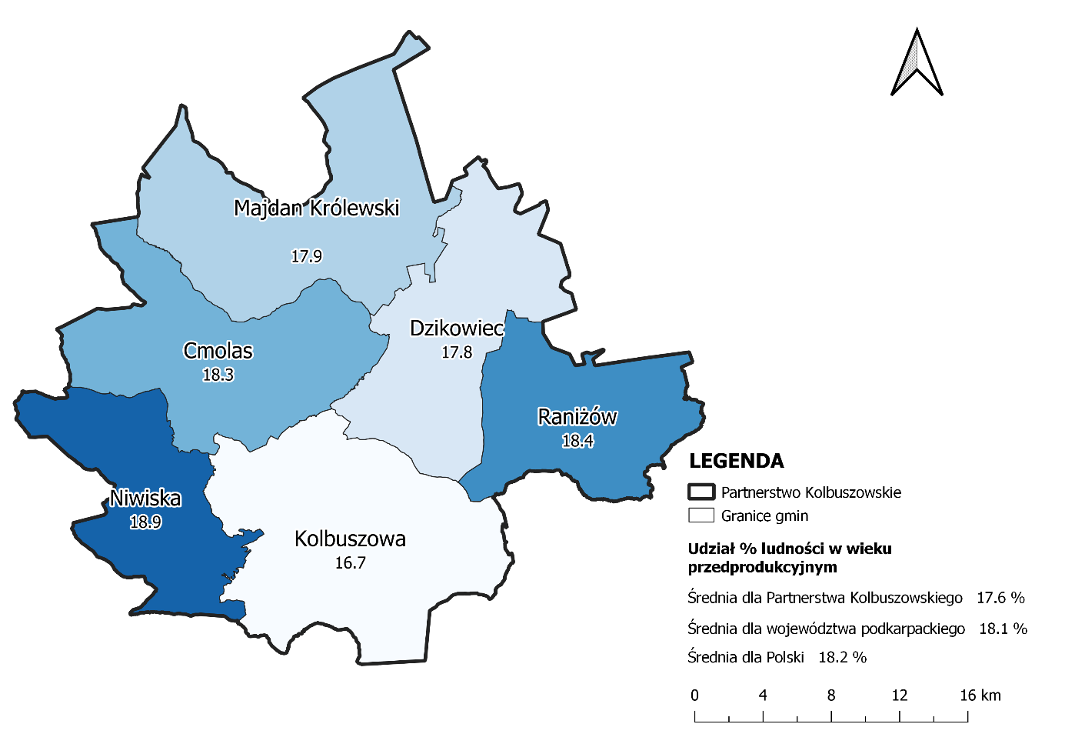
Źródło: Opracowanie własne na podstawie danych z GUS, za pomocą programu QGiS
Mapa 5 Udział % ludności w wieku produkcyjnym w gminach wchodzących w skład Partnerstwa Kolbuszowskiego w 2020 r.
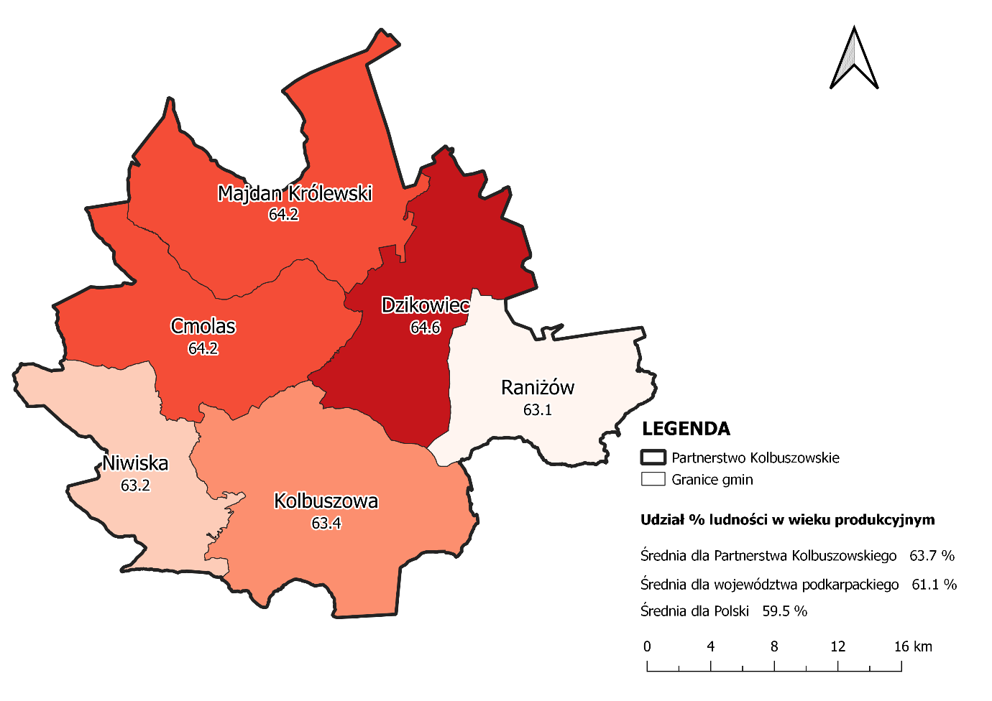
Źródło: Opracowanie własne na podstawie danych z GUS, za pomocą programu QGiS

Mapa 6 Udział % ludności w wieku poprodukcyjnym w gminach wchodzących w skład Partnerstwa Kolbuszowskiego w 2020 r.
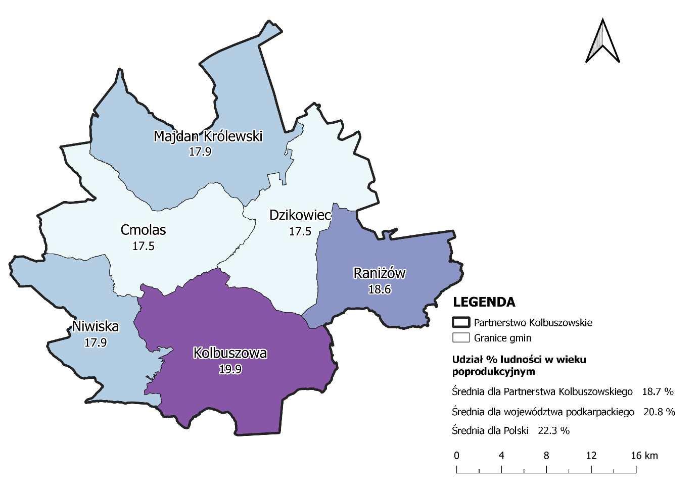
Źródło: Opracowanie własne na podstawie danych z GUS, za pomocą programu QGiS

Na wykresie 3 przedstawiono udział ludności wg ekonomicznych grup wieku w % ludności ogółem dla Partnerstwa Kolbuszowskiego na przestrzeni lat 2016–2020, natomiast na wykresie 4 – udział ludności wg ekonomicznych grup wieku w % ludności ogółem dla Partnerstwa w porównaniu do obszarów podobnych, województwa podkarpackiego i Polski
w 2020 r. Jak wynika z przedstawionych danych, zjawisko starzejącego się społeczeństwa jest powszechne w Polsce i Partnerstwo Kolbuszowskie nie odbiega od ogólnokrajowego trendu – jednak pomimo pogłębiającego się zjawiska, wskaźniki dla Partnerstwa są w tym przypadku ciągle znacznie korzystniejsze niż w obszarach podobnych. Udział ludności w wieku przedprodukcyjnym systematycznie spadał (w 2020 r. wynosił 17,6%),
a w wieku poprodukcyjnym rósł (18,7% w 2020 r.), Wśród porównywanych jednostek, w Partnerstwie Kolbuszowskim najszybciej spada liczba ludności w wieku przedprodukcyjnym proces ten zachodzi najwolniej, natomiast najwolniej wzrasta liczba ludności w wieku poprodukcyjnym.
Wykres 3 Udział ludności wg ekonomicznych grup wieku w % ludności ogółem dla Partnerstwa Kolbuszowskiego w latach 2016–2020

Źródło: Opracowanie własne na podstawie danych z GUS

Wykres 4 Udział ludności wg ekonomicznych grup wieku w % ludności ogółem dla Partnerstwa Kolbuszowskiego w porównaniu do obszarów podobnych, województwa podkarpackiego i Polski w 2020 r.

Źródło: Opracowanie własne na podstawie danych z GUS

W tabeli 2 przedstawiono udział % ludności wg ekonomicznych grup wieku dla Partnerstwa Kolbuszowskiego w porównaniu do obszarów podobnych, województwa podkarpackiego oraz Polski w latach 2016–2020. Na przestrzeni prezentowanych lat można zauważyć, iż udział ludności w wieku przedprodukcyjnym malał na obszarze Partnerstwa i porównywanych jednostek, tylko w Polsce nieznacznie wzrósł. Udział ludności w wieku produkcyjnym z roku na rok w każdym analizowanym obszarze spadał, a udział ludności w wieku poprodukcyjnym stale rósł.
Tabela 2 Udział % ludności wg ekonomicznych grup wieku dla Partnerstwa Kolbuszowskiego w porównaniu do obszarów podobnych, województwa podkarpackiego i Polski w latach 2016–2020
Jednostka terytorialna | Udział ludności wg ekonomicznych grup wieku w % ludności ogółem
 | w wieku przedprodukcyjnym |  |  |  |  | w wieku produkcyjnym |  |  |  |  | w wieku poprodukcyjnym
 | 2016 | 2017 | 2018 | 2019 | 2020 | 2016 | 2017 | 2018 | 2019 | 2020 | 2016 | 2017 | 2018 | 2019 | 2020
Partnerstwo Kolbuszowskie | 18,6 | 18,3 | 18,0 | 17,8 | 17,6 | 64,2 | 64,1 | 64,0 | 63,8 | 63,7 | 17,1 | 17,6 | 18,0 | 18,3 | 18,7
Partnerstwo  Roztocze | 17,4 | 17,1 | 16,9 | 16,7 | 16,5 | 63,7 | 63,4 | 62,9 | 62,6 | 62,2 | 18,9 | 19,5 | 20,2 | 20,8 | 21,3
MOF Staszów | 17,1 | 16,9 | 16,7 | 16,5 | 16,4 | 61,8 | 61,3 | 61,0 | 60,4 | 60,0 | 21,0 | 21,7 | 22,4 | 23,1 | 23,6
województwo podkarpackie | 18,4 | 18,3 | 18,2 | 18,2 | 18,1 | 62,9 | 62,4 | 62,0 | 61,5 | 61,1 | 18,8 | 19,3 | 19,8 | 20,4 | 20,8
Polska | 17,9 | 18,0 | 18,1 | 18,1 | 18,2 | 61,8 | 61,2 | 60,6 | 60,0 | 59,5 | 20,2 | 20,8 | 21,4 | 21,9 | 22,3
Źródło: Opracowanie własne na podstawie danych z GUS

Potwierdzeniem starzejącego się społeczeństwa są również wskaźniki obciążenia demograficznego, do których należą: liczba ludności w wieku poprodukcyjnym na 100 osób
w wieku produkcyjnym oraz liczba ludności w wieku poprodukcyjnym na 100 osób w wieku przedprodukcyjnym. Wskaźniki te przedstawiono dla gmin należących do Partnerstwa Kolbuszowskiego w porównaniu do obszarów podobnych, województwa podkarpackiego i Polski na przestrzeni lat 2016–2020 (tabela 3, wykres 5). Pomimo stałego wzrostu wartości wskaźników obciążenia demograficznego, Partnerstwo Kolbuszowskie w dalszym ciągu prezentuje korzystniejsze wartości w stosunku do wszystkich porównywanych jednostek.
Tabela 3 Wskaźniki obciążenia demograficznego dla Partnerstwa Kolbuszowskiego w porównaniu do obszarów podobnych, województwa podkarpackiego i Polski w latach 2016–2020
Jednostka terytorialna | Wskaźniki obciążenia demograficznego w latach 2016–2020
 | Ludność w wieku poprodukcyjnym na 100 osób w wieku produkcyjnym |  |  |  |  | Ludność w wieku poprodukcyjnym na 100 osób w wieku przedprodukcyjnym
 | 2016 | 2017 | 2018 | 2019 | 2020 | 2016 | 2017 | 2018 | 2019 | 2020
Partnerstwo Kolbuszowskie | 27 | 27 | 28 | 29 | 29 | 92 | 96 | 100 | 103 | 106
Partnerstwo Roztocze | 30 | 31 | 32 | 33 | 34 | 108 | 114 | 120 | 125 | 130
MOF Staszów | 34 | 35 | 37 | 38 | 39 | 123 | 128 | 134 | 139 | 144
województwo podkarpackie | 30 | 31 | 32 | 33 | 34 | 102 | 106 | 109 | 112 | 115
Polska | 33 | 34 | 35 | 37 | 38 | 113 | 116 | 118 | 121 | 123
Źródło: Opracowanie własne na podstawie danych z GUS
Wykres 5 Wskaźniki obciążenia demograficznego dla Partnerstwa Kolbuszowskiego w porównaniu do obszarów podobnych, województwa podkarpackiego i Polski w 2020 r.

Źródło: Opracowanie własne na podstawie danych z GUS
Wskaźnikiem obrazującym strukturę ludnościową jest również wskaźnik przyrostu naturalnego na 1 000 ludności. Przyrost naturalny dla Partnerstwa Kolbuszowskiego od 2017 r. utrzymywał się na dodatnim poziomie (wykres 6), jednocześnie następował systematyczny spadek wartości wskaźnika – pomimo tego, że w 2020 r. osiągnął wartość ujemną, był najkorzystniejszy w stosunku do porównywanych jednostek (wykres 7).
Wykres 6 Przyrost naturalny na 1 000 ludności dla Partnerstwa Kolbuszowskiego w latach 2016–2020

Źródło: Opracowanie własne na podstawie danych z GUS
Wykres 7 Przyrost naturalny na 1 000 ludności dla Partnerstwa Kolbuszowskiego w porównaniu do obszarów podobnych, województwa podkarpackiego i Polski w 2020 r.

Źródło: Opracowanie własne na podstawie danych z GUS

Przyrost naturalny na 1 000 ludności w gminach wchodzących w skład Partnerstwa
Kolbuszowskiego w porównaniu do gmin sąsiednich w 2020 r. przedstawiono na mapie 7 Dodatni przyrost naturalny na terenie Partnerstwa Kolbuszowskiego występował tylko w Gminie Niwiska.
Mapa 7 Przyrost naturalny na 1 000 ludności w gminach wchodzących w skład Partnerstwa Kolbuszowskiego w 2020 r. 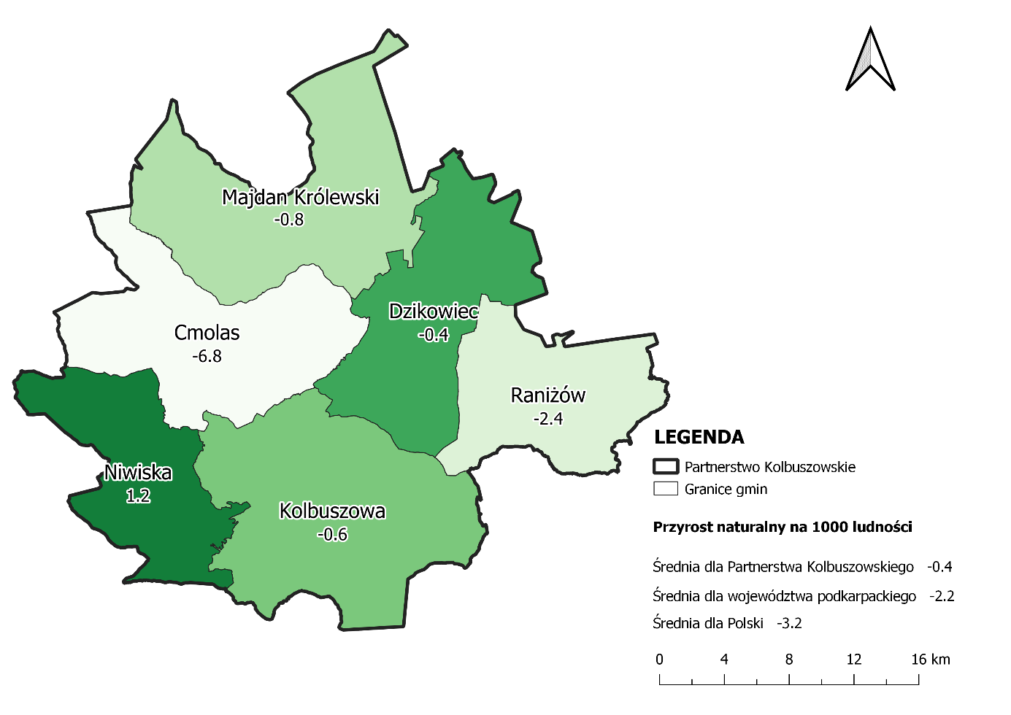
Źródło: Opracowanie własne na podstawie danych z GUS, za pomocą programu QGiS
Istotne w kontekście ilości i struktury ludności w danym miejscu jest też saldo migracji (wykres 8), stanowiące różnicę między napływem a odpływem ludności z danego obszaru
w określonym czasie. Migracje stanowią jeden z najważniejszych (po liczbie urodzeń
i zgonów) czynników kształtujących liczbę ludności na danym obszarze. Saldo migracji podawane w przeliczeniu na 1 000 ludności w 2020 r. dla Partnerstwa wyniosło -2,8, co jest
niekorzystną wartością na tle porównywanych jednostek i stanowi o dużym odpływie ludności. Wyższe saldo migracji odnotowano jedynie w Partnerstwie Roztocze (-4,9%). Na obszarze Partnerstwa Kolbuszowskiego największy odpływ ludności w 2020 r. wśród gmin zanotowano w Gminie Niwiska: -4,9 (mapa 8). Bardzo niepokojący jest fakt wysoko ujemnego salda migracji w samym Mieście Kolbuszowa – rdzeniu Partnerstwa. Zgodnie z danymi GUS w 2020 r. saldo migracji na 1 000 mieszkańców w Mieście Kolbuszowa wynosiło -10,1. Ten sam wskaźnik dla obszaru wiejskiego Gminy Kolbuszowa był dodatni i wyniósł 0,3. Ogólnie w powiecie kolbuszowskim wymeldowania następują w kierunku do miast, natomiast zameldowania ze wsi – zjawisko w samym Mieście Kolbuszowa i większości gmin Partnerstwa jest takie samo (dane GUS za 2020 r.).
Mapa 8 Saldo migracji na 1 000 ludności w gminach wchodzących w skład Partnerstwa Kolbuszowskiego
w porównaniu do gmin sąsiednich w 2020 r.
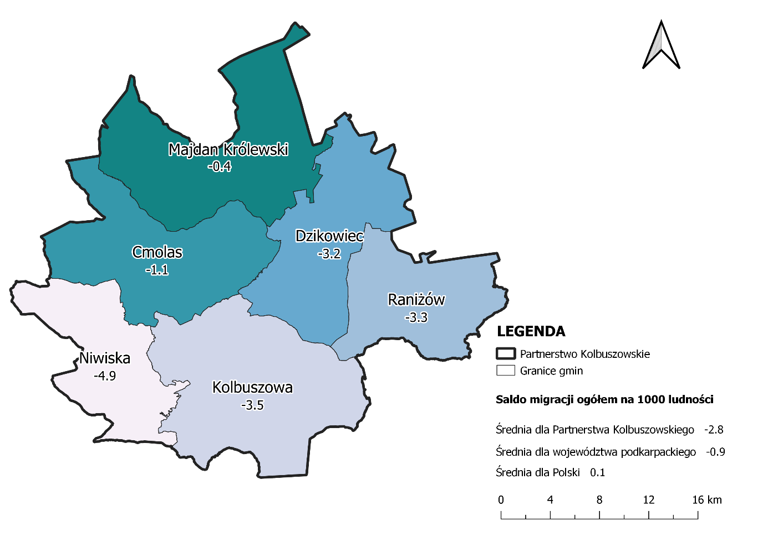
Źródło: Opracowanie własne na podstawie danych z GUS, za pomocą programu QGiS
Wykres 8 Saldo migracji na 1 000 ludności dla Partnerstwa Kolbuszowskiego w porównaniu do obszarów podobnych, województwa podkarpackiego i Polski w 2020 r.

Źródło: Opracowanie własne na podstawie danych GUS
Według statystyk przeprowadzonych przez Główny Urząd Statystyczny w ramach Prognozy ludności na lata 2014–2050, prognozuje się spadek liczby mieszkańców w 2050 r. w stosunku do 2020 r. o 12,33% tj. liczba mieszkańców będzie wynosić 54 391 osób.
Ważnym czynnikiem świadczącym o potencjale demograficznym danego obszaru jest kwestia związana z budownictwem mieszkaniowym, którą przeanalizowano na podstawie wskaźników: liczba wydawanych pozwoleń na budowę i zgłoszenia budowy z projektem budowlanym w przeliczeniu na 10 tys. mieszkańców oraz mieszkania oddane do użytkowania w przeliczeniu na 1 000 osób. Wskaźniki te przedstawiono w tabelach 4–5, odzwierciedlają one atrakcyjność osadniczą obszarów i poszczególnych gmin.
Tabela 4 Mieszkania oddane do użytkowania w przeliczeniu na 1 000 osób dla Partnerstwa Kolbuszowskiego w porównaniu do obszarów podobnych, województwa podkarpackiego oraz Polski w latach 2016–2020
Jednostka terytorialna | Mieszkania oddane do użytkowania w przeliczeniu na 1 000 osób
 | 2016 | 2017 | 2018 | 2019 | 2020
Partnerstwo Kolbuszowskie | 2,4 | 4,0 | 2,4 | 2,3 | 3,5
Partnerstwo Roztocze | 2,0 | 2,7 | 2,1 | 2,1 | 2,1
MOF Staszów | 2,5 | 2,3 | 2,5 | 2,2 | 3,7
województwo podkarpackie | 3,7 | 3,8 | 3,7 | 4,3 | 4,7
Polska | 4,2 | 4,6 | 4,8 | 5,4 | 5,8
Źródło: Opracowanie własne na podstawie danych GUS
Wskaźnik mieszkania oddane do użytkowania w przeliczeniu na 1 000 osób w 2020 r. dla Partnerstwa Kolbuszowskiego nie prezentował się najlepiej na tle porównywanych jednostek (tabela 4). Wartość wskaźnika była znacznie mniejsza od wartości dla województwa podkarpackiego oraz od średniej dla Polski, niższą wartość wskaźnika odnotowano jedynie dla Partnerstwa Roztocze.
Tabela 5 Pozwolenia wydane na budowę i zgłoszenia budowy z projektem budowlanym w gminach wchodzących w skład Partnerstwa Kolbuszowskiego w porównaniu do obszarów podobnych, województwa podkarpackiego oraz Polski w latach 2018–2020
Jednostka terytorialna | Pozwolenia wydane na budowę  i zgłoszenia budowy z projektem budowlanym |  |  | Pozwolenia wydane na budowę  i zgłoszenia budowy z projektem budowlanym w przeliczeniu na  10 tys. mieszkańców
 | 2018 | 2019 | 2020 | 2018 | 2019 | 2020
Cmolas | 27 | 26 | 26 | 33 | 32 | 32
Kolbuszowa | 82 | 88 | 85 | 33 | 36 | 34
Majdan Królewski | 18 | 27 | 35 | 18 | 28 | 36
Niwiska | 20 | 18 | 24 | 33 | 30 | 40
Raniżów | 21 | 10 | 22 | 30 | 14 | 31
Dzikowiec | 17 | 22 | 21 | 26 | 34 | 32
Partnerstwo Kolbuszowskie | 185 | 191 | 213 | 30 | 31 | 34
Partnerstwo Roztocze | 57 | 80 | 58 | 14 | 20 | 14
MOF Staszów | 62 | 57 | 57 | 17 | 16 | 16
województwo podkarpackie | 6 191 | 6 857 | 6 974 | 29 | 32 | 33
Polska | 95 463 | 101 595 | 107 590 | 25 | 26 | 28
Źródło: Opracowanie własne na podstawie danych GUS
Wartość wskaźnika pozwolenia wydane na budowę i zgłoszenia budowy z projektem budowlanym w przeliczeniu na 10 tys. mieszkańców – w 2020 r. była dla Partnerstwa Kolbuszowskiego na wysokim poziomie (34 pozwolenia) względem obszarów podobnych – tabela 5. W porównaniu ze średnią wojewódzką (33 pozwolenia) oraz dla Polski (28 pozwoleń) średnia dla Partnerstwa Kolbuszowskiego była także na wyższym poziomie (wykres 9). Na mapie 10 przedstawiono ten sam wskaźnik na poziomie gmin wchodzących w skład Partnerstwa Kolbuszowskiego w 2020 roku. Najlepsza pod tym względem sytuacja była
w Gminie Niwiska (40), co prawdopodobnie wynika z bliskości Miasta Mielec.
Wykres 9 Pozwolenia wydane na budowę i zgłoszenia budowy z projektem budowlanym w przeliczeniu na 10 tys. mieszkańców dla Partnerstwa Kolbuszowskiego w porównaniu do obszarów podobnych, województwa podkarpackiego i Polski w 2020 r.

Źródło: Opracowanie własne na podstawie danych GUS
Mapa 9 Pozwolenia wydane na budowę i zgłoszenia budowy z projektem budowlanym w przeliczeniu na 10 tys. mieszkańców w gminach wchodzących w skład Partnerstwa Kolbuszowskiego w 2020 r.
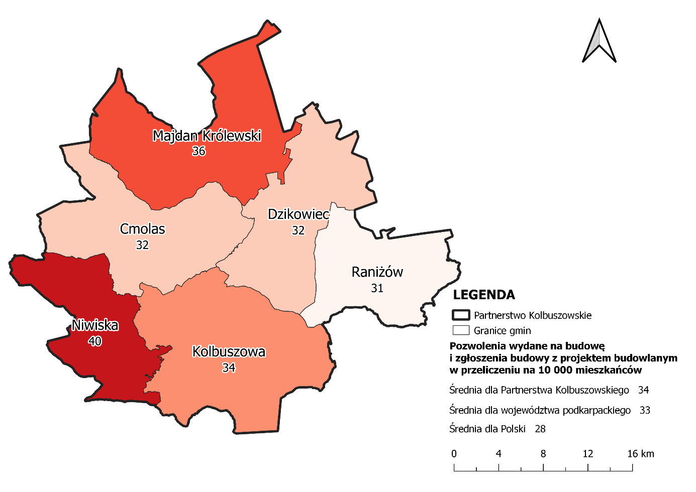
Źródło: Opracowanie własne na podstawie danych z GUS, za pomocą programu QGiS
Oprócz danych Głównego Urzędu Statystycznego, do analizy sytuacji rozwojowej gmin wykorzystano narzędzie opracowane przez Związek Miast Polskich, tj. Monitor Rozwoju Lokalnego. Narzędzie to pozwala na syntetyczną ocenę potencjału społeczno-ekonomicznego danej gminy. Należy podkreślić, iż MRL to nie ocena w kategoriach bezwzględnych – a zawsze w porównaniu z tym, co dzieje się w jednostkach samorządu terytorialnego, stanowiących grupę porównawczą. W grupie porównawczej gmin wiejskich charakteryzujących się umiarkowaną funkcją rolniczą (484 gminy) znajdują się gminy: Cmolas, Dzikowiec, Majdan Królewski oraz Raniżów. Do grupy porównawczej gmin wiejskich charakteryzujących się gospodarką ekstensywną (177 gmin) należy Gmina Niwiska. Natomiast Gmina Kolbuszowa należy w statystykach MRL do grupy gmin miejsko-wiejskich charakteryzujących się umiarkowaną funkcją rolniczą (169 gmin). W związku z powyższym nie można porównać tych gmin bezpośrednio między sobą, a jedynie każdą z nich w stosunku do gmin podobnych.
Twórcy Monitora Rozwoju Lokalnego w celu jego przygotowania poddali analizie wiele aspektów decydujących o rozwoju jednostki samorządu terytorialnego. Zgodnie z teorią zrównoważonego rozwoju, wyodrębniono trzy wymiary tegoż rozwoju: gospodarczy, społeczny i środowiskowo-przestrzenny. Na rysunku 1 przedstawiony został wskaźnik rozwoju dla poszczególnych gmin wchodzących w skład Partnerstwa Kolbuszowskiego w wymiarze społecznym. Na wskaźnik rozwoju w wymiarze społecznym składa się 5 obszarów badawczych:
  - dostępność i jakość usług oraz infrastruktury (Obszar 5);
  - dostępność i jakość zasobów mieszkaniowych w gminie (Obszar 6);
  - zasoby instytucjonalne, integracja i kapitał społeczny gminy (Obszar 7);
  - poziom bezpieczeństwa (Obszar 8);
  - sytuacja demograficzna (Obszar 9).
Wartością syntetyczną dla Partnerstwa jest suma odpowiednich wartości wskaźników diagnostycznych wymiaru społecznego dla gmin wchodzących w skład Partnerstwa. Dla uwzględnienia zróżnicowania gmin w Partnerstwie, wartość syntetycznego wskaźnika dla Partnerstwa jest średnią ważoną uwzględniającą liczbę mieszkańców poszczególnych gmin.

Rysunek 1 Wskaźnik rozwoju – wymiar społeczny – Partnerstwo Kolbuszowskie w latach 2016–2020
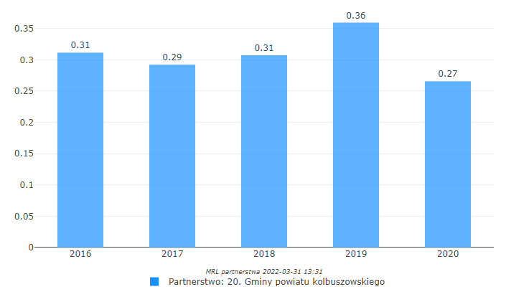
Źródło: Monitor Rozwoju Lokalnego,partnerstwa.monitorrozwoju.pl, inf. z dn. 31.03.2022 r.

Jak widać na powyższym rysunku, sytuacja w wymiarze społecznym prezentowała się lepiej niż w grupie porównawczej – wskaźnik był stale dodatni, w ostatnim analizowanym roku odnotowano spadek wskaźnika, jednak wartość jest dodatnia, co świadczy o lepszej sytuacji niż średnia w grupie porównawczej.
Na rysunkach 2–7 zaprezentowane zostało położenie gmin Partnerstwa na tle gmin podobnych. Jak zostało wskazane w metodyce opracowania Diagnozy, każda z gmin należy do którejś z następujących grup gmin porównawczych: gminy wiejskie – umiarkowana funkcja rolnicza (I4), gminy wiejskie gospodarka ekstensywna (J4), oraz gminy miejsko-wiejskie umiarkowana funkcja rolnicza (I3).

Rysunek 2 Pozycja Gminy Kolbuszowa w grupie porównawczej – wskaźnik rozwoju w wymiarze społecznym
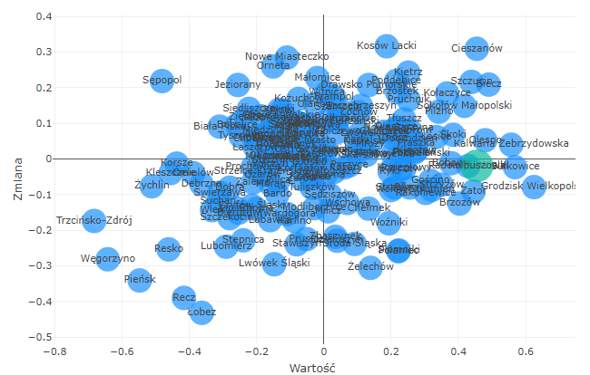
Źródło: Monitor Rozwoju Lokalnego, gminy.monitorrozwoju.pl, inf. z dn. 23.02.2022r.

Rysunek 3 Pozycja Gminy Cmolas w grupie porównawczej – wskaźnik rozwoju w wymiarze społecznym
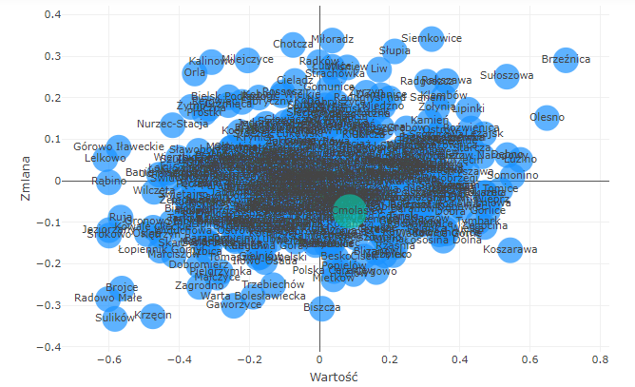
Źródło: Monitor Rozwoju Lokalnego, gminy.monitorrozwoju.pl, inf. z dn. 23.02.2022r.

Rysunek 4 Pozycja Gminy Dzikowiec w grupie porównawczej – wskaźnik rozwoju w wymiarze społecznym
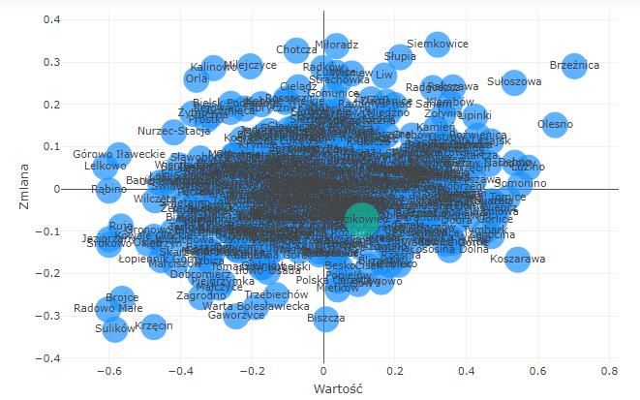
Źródło: Monitor Rozwoju Lokalnego, gminy.monitorrozwoju.pl, inf. z dn. 23.02.2022r.

Rysunek 5 Pozycja Gminy Majdan Królewski w grupie porównawczej – wskaźnik rozwoju w wymiarze społecznym
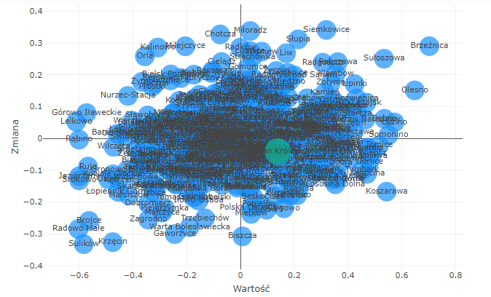
Źródło: Monitor Rozwoju Lokalnego, gminy.monitorrozwoju.pl, inf. z dn. 23.02.2022r.

Rysunek 6 Pozycja Gminy Niwiska w grupie porównawczej – wskaźnik rozwoju w wymiarze społecznym
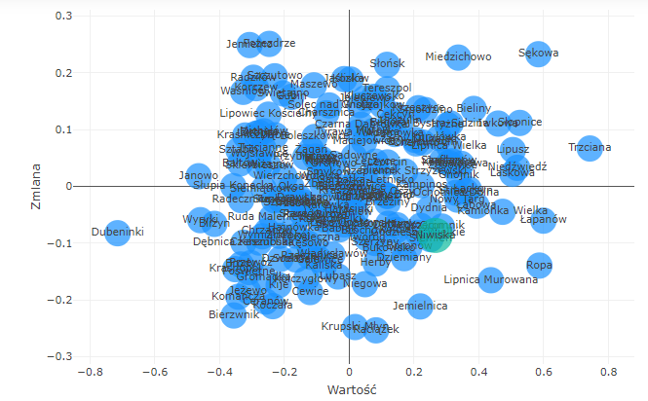
Źródło: Monitor Rozwoju Lokalnego, gminy.monitorrozwoju.pl, inf. z dn. 23.02.2022r.

Rysunek 7 Pozycja Gminy Raniżów w grupie porównawczej – wskaźnik rozwoju w wymiarze społecznym
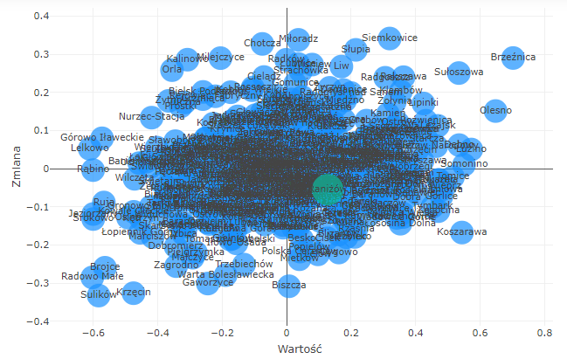
Źródło: Monitor Rozwoju Lokalnego, gminy.monitorrozwoju.pl, inf. z dn. 23.02.2022r.

Wszystkie gminy wchodzące w skład Partnerstwa Kolbuszowskiego w wymiarze społecznym mieszczą się w III ćwiartce, co oznacza, iż sytuacja tych gmin jest lepsza niż średnia w grupie porównawczej, jednak następuje pogorszenie sytuacji względem zmiany sytuacji w grupie porównawczej.

Gospodarka i rynek pracy
Sytuację gospodarczą obszaru Partnerstwa Kolbuszowskiego odzwierciedlają wskaźniki gospodarcze tj.: liczba podmiotów wpisanych do rejestru REGON na 10 tys. ludności, liczba jednostek nowo zarejestrowanych w rejestrze REGON na 10 tys. ludności, liczba podmiotów na 1 000 mieszkańców w wieku produkcyjnym, podmioty nowo zarejestrowane na 10 tys. ludności w wieku produkcyjnym i osoby fizyczne prowadzące działalność gospodarczą na 10 tys. mieszkańców.
W tabeli 6 przedstawiono wskaźniki gospodarcze dla gmin wchodzących w skład Partnerstwa Kolbuszowskiego, obszarów podobnych, województwa podkarpackiego oraz Polski w latach 2016–2020. Na podstawie przedstawionych danych można stwierdzić, iż w większości gmin zanotowano wzrost wartości wskaźników na przestrzeni lat, z corocznymi wahaniami niektórych z nich. Największą ilość jednostek nowo zarejestrowanych w rejestrze REGON na 10 tys. ludności spośród gmin wchodzących w skład Partnerstwa zanotowano w ostatnim badanym roku w Gminie Majdan Królewski (77) i Gminie Cmolas (66), najwięcej podmiotów na 1 000 mieszkańców w wieku produkcyjnym w 2020 r. zanotowano w Gminie Kolbuszowa (140) i w Gminie Niwiska (102). Analizując dane zawarte w poniższej tabeli można zauważyć, iż Partnerstwo Kolbuszowskie osiąga najniższe wartości zarówno w porównaniu do średniej dla województwa i Polski jak i obszarów podobnych – wskazuje to na problem w sferze przedsiębiorczości mieszkańców.
Na wykresach 10–13 przedstawiono wartości wskaźników: podmioty wpisane do rejestru REGON na 10 tys. ludności oraz podmioty nowo zarejestrowane na 10 tys. ludności
w wieku produkcyjnym dla Partnerstwa Kolbuszowskiego w latach 2016–2020 oraz w porównaniu do obszarów podobnych, województwa i Polski w 2020 roku.
Tabela 6 Wskaźniki gospodarcze w gminach wchodzących w skład Partnerstwa Kolbuszowskiego w porównaniu do obszarów podobnych, województwa podkarpackiego i Polski w latach 2016–2020
Jednostka terytorialna | Podmioty wpisane do rejestru REGON na 10 tys. ludności |  |  |  |  | Jednostki nowo zarejestrowane  w rejestrze REGON na  10 tys. ludności |  |  |  |  | Podmioty nowo zarejestrowane na 10 tys. ludności  w wieku produkcyjnym |  |  |  |  | Podmioty na 1000 mieszkańców w wieku produkcyjnym |  |  |  |  | Osoby fizyczne prowadzące działalność gospodarczą  na 10 tys. mieszkańców
 | 2016 | 2017 | 2018 | 2019 | 2020 | 2016 | 2017 | 2018 | 2019 | 2020 | 2016 | 2017 | 2018 | 2019 | 2020 | 2016 | 2017 | 2018 | 2019 | 2020 | 2016 | 2017 | 2018 | 2019 | 2020
Cmolas | 454 | 490 | 506 | 524 | 566 | 54 | 58 | 62 | 57 | 66 | 85 | 91 | 97 | 89 | 103 | 71 | 77 | 79 | 82 | 88 | 358 | 398 | 416 | 428 | 465
Kolbuszowa | 785 | 803 | 826 | 853 | 886 | 69 | 68 | 82 | 64 | 64 | 108 | 106 | 128 | 100 | 101 | 122 | 125 | 129 | 134 | 140 | 597 | 613 | 638 | 657 | 682
Majdan Królewski | 472 | 497 | 513 | 539 | 592 | 35 | 66 | 58 | 50 | 77 | 55 | 102 | 90 | 77 | 121 | 73 | 77 | 80 | 84 | 92 | 390 | 411 | 432 | 452 | 501
Niwiska | 556 | 586 | 598 | 619 | 645 | 61 | 63 | 76 | 53 | 51 | 97 | 99 | 120 | 83 | 81 | 89 | 93 | 95 | 98 | 102 | 452 | 480 | 486 | 507 | 529
Raniżów | 508 | 534 | 558 | 581 | 602 | 52 | 55 | 64 | 53 | 53 | 82 | 86 | 100 | 83 | 84 | 79 | 84 | 88 | 92 | 95 | 414 | 437 | 446 | 462 | 480
Dzikowiec | 370 | 387 | 400 | 432 | 446 | 48 | 51 | 49 | 54 | 40 | 73 | 78 | 76 | 83 | 62 | 57 | 60 | 62 | 67 | 69 | 281 | 293 | 302 | 332 | 346
Partnerstwo Kolbuszowskie | 596 | 619 | 638 | 663 | 696 | 22 | 28 | 29 | 25 | 27 | 35 | 44 | 45 | 39 | 43 | 93 | 97 | 100 | 104 | 109 | 466 | 487 | 505 | 524 | 552
Partnerstwo Roztocze | 589 | 605 | 635 | 659 | 699 | 55 | 60 | 76 | 67 | 70 | 86 | 94 | 121 | 107 | 113 | 92 | 96 | 101 | 105 | 112 | 447 | 458 | 483 | 505 | 542
MOF Staszów | 857 | 870 | 883 | 910 | 937 | 57 | 56 | 60 | 62 | 58 | 92 | 92 | 99 | 102 | 97 | 139 | 142 | 145 | 151 | 156 | 659 | 669 | 691 | 712 | 737
województwo podkarpackie | 788 | 803 | 821 | 851 | 888 | 67 | 73 | 77 | 71 | 67 | 107 | 117 | 125 | 116 | 109 | 125 | 129 | 133 | 139 | 145 | 579 | 590 | 610 | 633 | 663
Polska | 1  103 | 1  121 | 1  136 | 1  175 | 1  219 | 91 | 94 | 102 | 99 | 86 | 147 | 154 | 169 | 165 | 145 | 178 | 183 | 188 | 196 | 205 | 772 | 781 | 810 | 837 | 869
Źródło: Opracowanie własne na podstawie danych GUS

Wykres 10 Podmioty wpisane do rejestru REGON na 10 tys. ludności dla Partnerstwa Kolbuszowskiego
w latach 2016–2020

Źródło: Opracowanie własne na podstawie danych GUS
Wykres 11 Podmioty wpisane do rejestru REGON na 10 tys. ludności dla Partnerstwa Kolbuszowskiego
w porównaniu do obszarów podobnych, województwa podkarpackiego i Polski w 2020 r.

Źródło: Opracowanie własne na podstawie danych GUS
Wartość wskaźnika podmioty wpisane do rejestru REGON na 10 tys. ludności dla Partnerstwa Kolbuszowskiego stale wzrastała, w ostatnim analizowanym roku wyniosła 696 podmiotów (wykres 10). Należy jednak zwrócić uwagę, że wartość ta była znacznie niższa w porównaniu do obszarów podobnych, województwa i kraju. Przyjmując najwyższą wartość wskaźnika wśród gmin Partnerstwa w 2020 r. (Gmina Kolbuszowa: 886 podmiotów, mapa 10), można zauważyć, iż jest ona nadal niższa od wartości dla MOF Staszowa (937), województwa podkarpackiego (888) i Polski (1 219).

Wykres 12 Podmioty nowo zarejestrowane na 10 tys. ludności w wieku produkcyjnym dla Partnerstwa Kolbuszowskiego w latach 2016–2020

Źródło: Opracowanie własne na podstawie danych GUS

Wykres 13 Podmioty nowo zarejestrowane na 10 tys. ludności w wieku produkcyjnym dla Partnerstwa Kolbuszowskiego w porównaniu do obszarów podobnych, województwa podkarpackiego i Polski w 2020 r.

Źródło: Opracowanie własne na podstawie danych GUS
Wartość wskaźnika podmioty nowo zarejestrowane na 10 tys. ludności w wieku produkcyjnym także wzrosła w analizowanym okresie (wykres 12), jednak w porównaniu do obszarów podobnych, województwa i Polski – wypada niekorzystnie (wykres 13).
Mapy 10–12 przedstawiają sytuację gospodarczą w 2020 r. gmin wchodzących w skład Partnerstwa Kolbuszowskiego. Zawarto także średnie wartości wskaźników dla Partnerstwa, województwa podkarpackiego i Polski.
Mapa 10 Podmioty wpisane do rejestru REGON na 10 tys. ludności w gminach wchodzących w skład Partnerstwa Kolbuszowskiego w 2020 r.
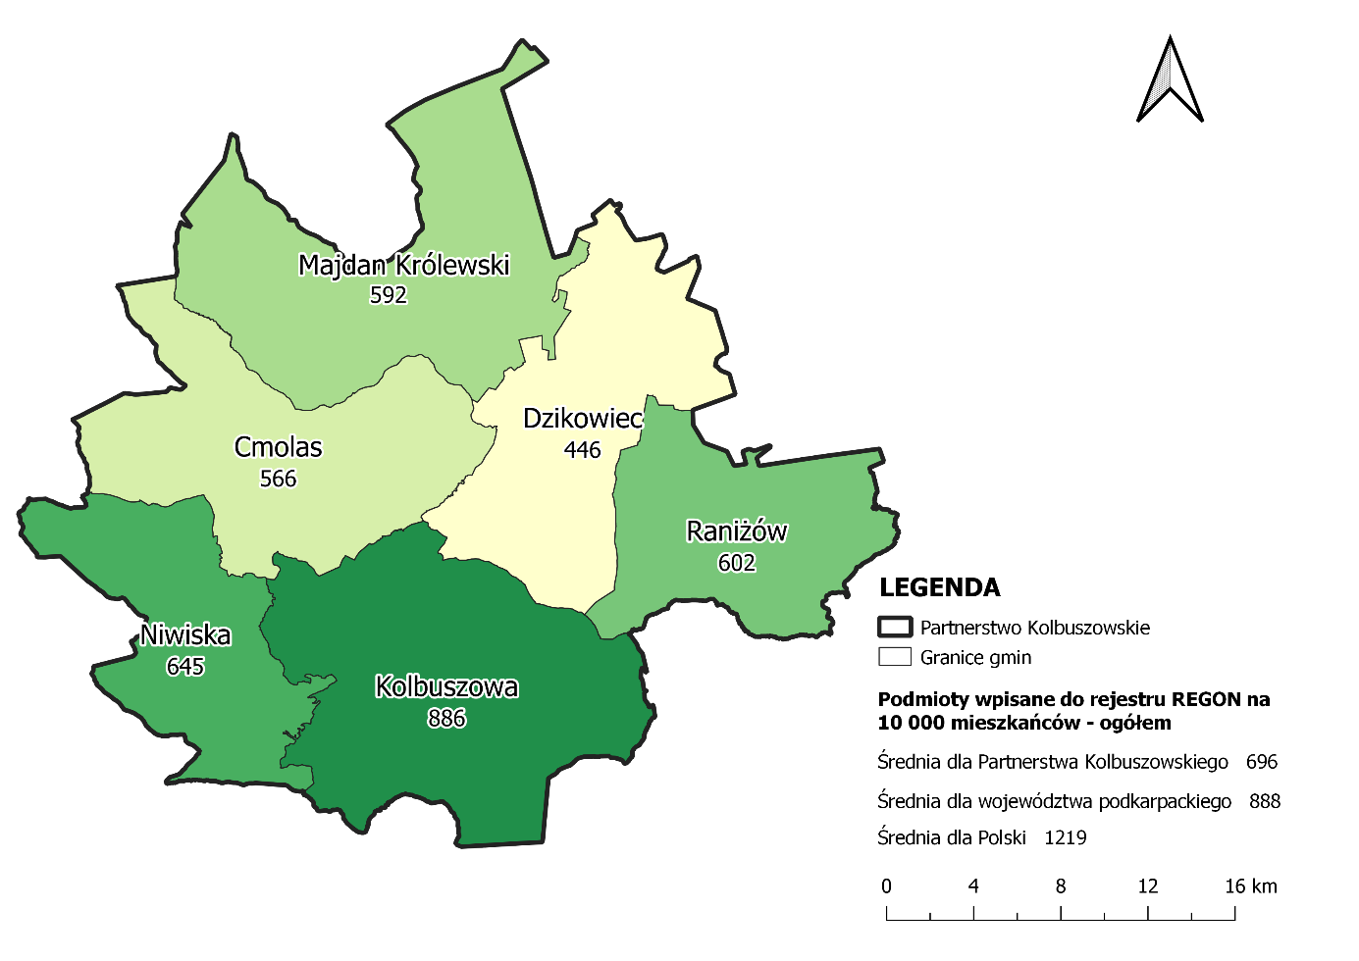
Źródło: Opracowanie własne na podstawie danych z GUS, za pomocą programu QGiS

Mapa 11 Podmioty nowo zarejestrowane w rejestrze REGON na 10 tys. ludności w wieku produkcyjnym w gminach wchodzących w skład Partnerstwa Kolbuszowskiego w 2020 r.
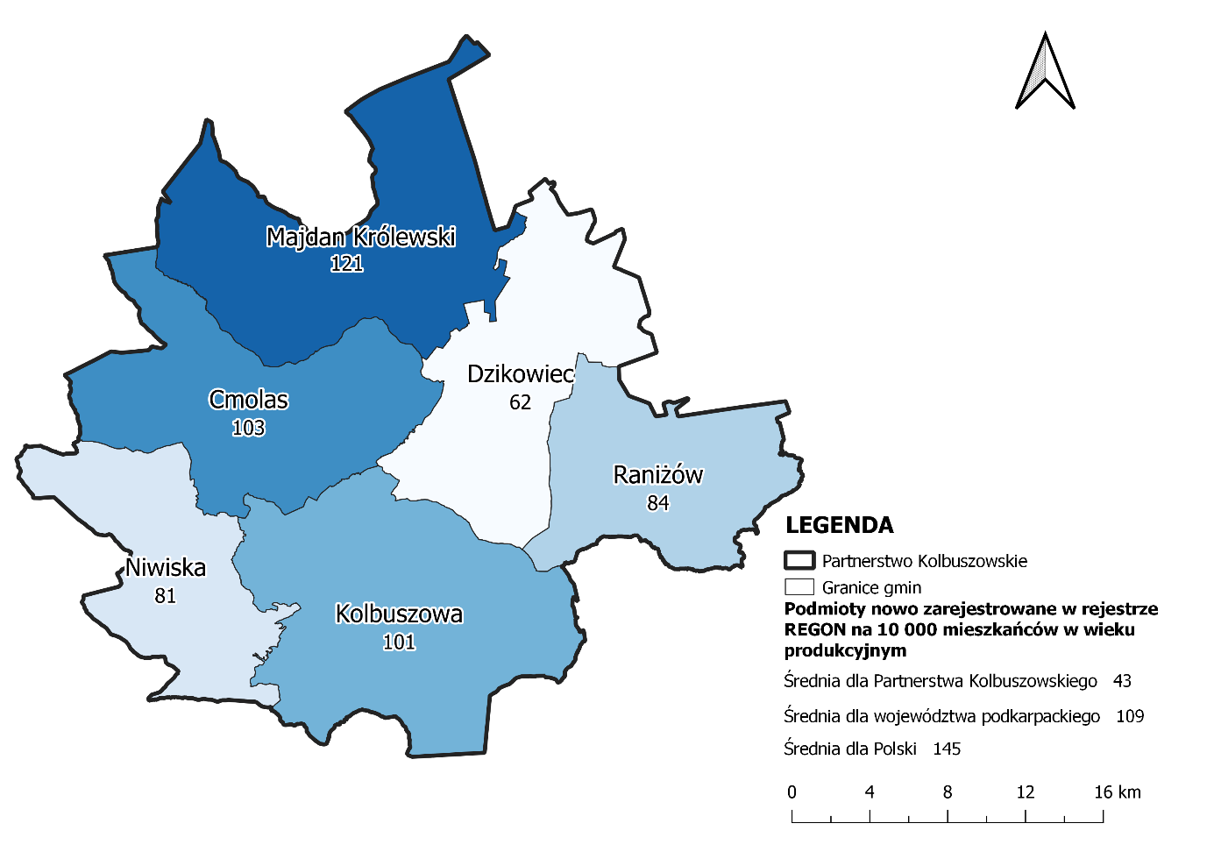
Źródło: Opracowanie własne na podstawie danych z GUS, za pomocą programu QgiS
Spośród gmin wchodzących w skład Partnerstwa Kolbuszowskiego najwyższy wskaźnik jednostek nowo zarejestrowanych w rejestrze REGON na 10 tys. osób w wieku produkcyjnym zanotowano dla Gminy Majdan Królewski (77), jednakże był to wynik niższy niż średnia dla Polski (86), natomiast wyższy niż dla województwa podkarpackiego (67). Najwięcej osób fizycznych prowadzących działalność gospodarczą w przeliczeniu na 10 tys. mieszkańców w 2020 r. (mapa 12) było w Gminie Kolbuszowa (682) – wartość wyższa niż średnia dla województwa podkarpackiego (663), jednak niższa niż dla Polski (869).
Mapa 12 Osoby fizyczne prowadzące działalność gospodarczą na 10 tys. mieszkańców w gminach wchodzących w skład Partnerstwa Kolbuszowskiego w 2020 r.
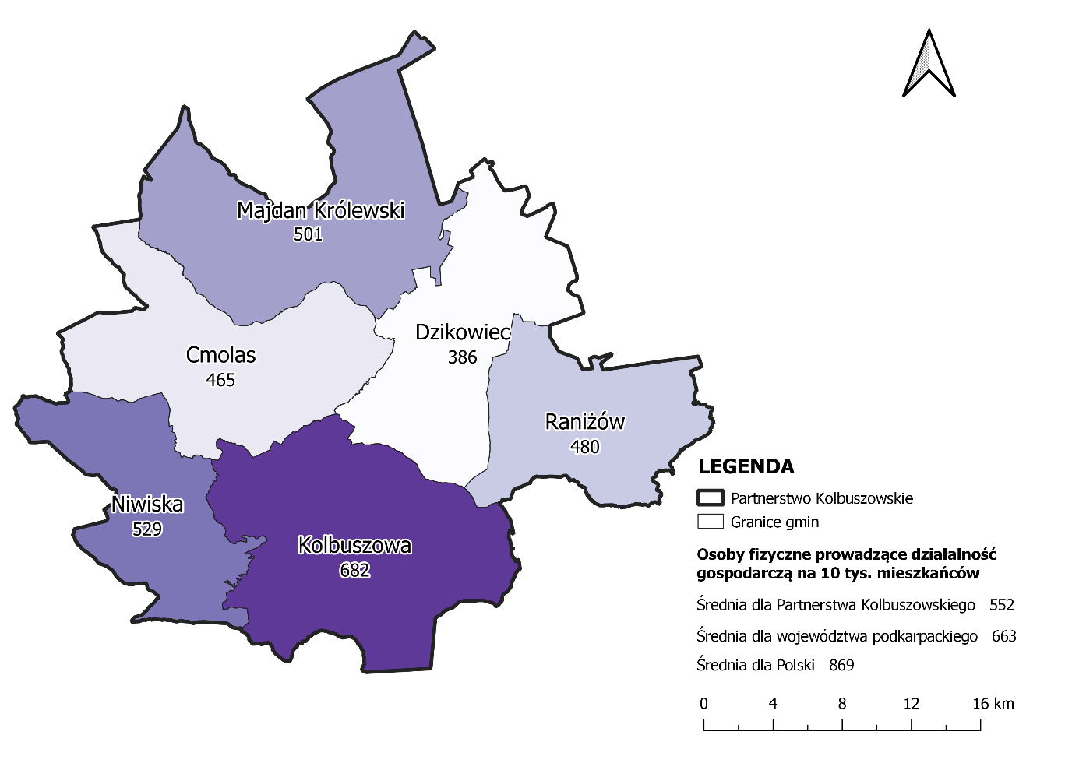
Źródło: Opracowanie własne na podstawie danych z GUS, za pomocą programu QgiS
Poza nowo rejestrowanymi podmiotami, warto zwrócić uwagę na wskaźnik udział % podmiotów wyrejestrowanych w ogólnej liczbie podmiotów wpisanych do rejestru REGON – dane dla Partnerstwa na przestrzeni lat 2016–2020 zaprezentowano na wykresie 14. Natomiast na wykresie 15 ten sam wskaźnik przedstawiono w porównaniu do obszarów podobnych, województwa i Polski, zaś na mapie 13 – do gmin wchodzących w skład Partnerstwa Kolbuszowskiego w 2020 roku.
Wykres 14 Udział % podmiotów wyrejestrowanych w ogólnej liczbie podmiotów wpisanych do rejestru REGON dla Partnerstwa Kolbuszowskiego w latach 2016–2020

Źródło: Opracowanie własne na podstawie danych GUS
Wykres 15 Udział % podmiotów wyrejestrowanych w ogólnej liczbie podmiotów wpisanych do rejestru REGON dla Partnerstwa Kolbuszowskiego w porównaniu do obszarów podobnych, województwa podkarpackiego i Polski w 2020 r.

Źródło: Opracowanie własne na podstawie danych GUS
Mapa 13 Udział % podmiotów wyrejestrowanych w ogólnej liczbie podmiotów wpisanych do rejestru REGON w gminach wchodzących w skład Partnerstwa Kolbuszowskiego w 2020 r.
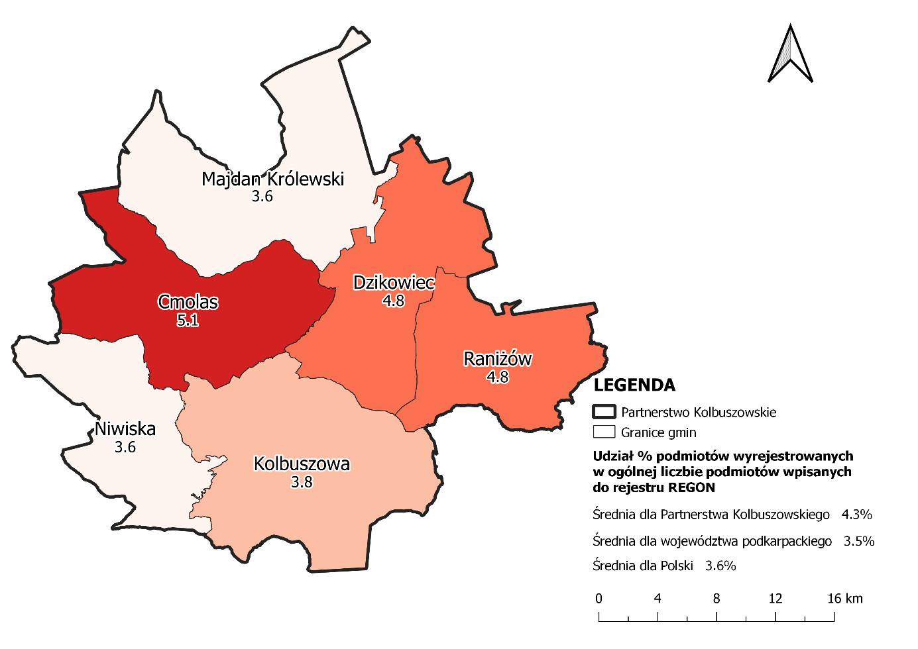
Źródło: Opracowanie własne na podstawie danych z GUS, za pomocą programu QgiS
Wskaźnik udział % podmiotów wyrejestrowanych w ogólnej liczbie podmiotów wpisanych do rejestru REGON dla Partnerstwa Kolbuszowskiego na przestrzeni lat 2016–2020 zmalał, co jest pozytywnym zjawiskiem (wykres 14). Jest to tendencja charakteryzująca wszystkie analizowane jednostki. Wartość wskaźnika dla Partnerstwa Kolbuszowskiego
w 2020 roku nie wyróżniała się w tym zakresie na tle pozostałych obszarów podobnych, jednak była wyższa niż w województwie podkarpackim i Polsce, co świadczy o tym, że pomimo poprawy sytuacji, ilość wyrejestrowywanych działalności była nadal stosunkowo wysoka. Wśród gmin Partnerstwa Kolbuszowskiego największy udział podmiotów wyrejestrowanych
z rejestru REGON zanotowano w 2020 r. w Gminie Cmolas (5,1%) – wartość wyższa niż średnia w województwie podkarpackim (3,5%) i Polsce (3,6%) oraz w pozostałych porównywanych jednostkach. Najniższy udział zanotowano w gminach Majdan Królewski i Niwiska (mapa 13).
O rozwoju gospodarczym obszaru świadczą również wskaźniki obrazujące sytuację na rynku pracy, a więc dotyczące bezrobocia. Jednym z nich jest udział % bezrobotnych zarejestrowanych w liczbie ludności w wieku produkcyjnym, który dla Partnerstwa Kolbuszowskiego na przestrzeni lat 2016–2020 zaprezentowano na wykresie 16. Natomiast na wykresie 17 przedstawiono wartość wskaźnika dla obszarów podobnych, województwa i Polski, zaś na mapie 14 dla gmin wchodzących w skład Partnerstwa Kolbuszowskiego w 2020 r.
Udział % bezrobotnych dla Partnerstwa Kolbuszowskiego z roku na rok malał (wykres 16), jednak w 2020 r. nastąpił wzrost wartości wskaźnika, co mogło być spowodowane pandemią COVID-19. Na tle porównywanych jednostek wartość wskaźnika dla Partnerstwa Kolbuszowskiego znacznie się wyróżniała i stanowiła jedną z korzystniejszych, niższą wartość stanowiła jedynie średnia dla Polski (wykres 17). Najniższym bezrobociem w gminach wchodzących w skład Partnerstwa Kolbuszowskiego charakteryzuje się Gmina Dzikowiec (wartość niższa niż średnia w województwie i taka sama jak średnia w Polsce), natomiast stosunkowo wysokie bezrobocie zanotowano w 2020 r. w Gminie Cmolas (mapa 14).
Wykres 16 Udział % bezrobotnych zarejestrowanych w liczbie ludności w wieku produkcyjnym dla Partnerstwa Kolbuszowskiego w latach 2016–2020

Źródło: Opracowanie własne na podstawie danych GUS
Wykres 17 Udział % bezrobotnych zarejestrowanych w liczbie ludności w wieku produkcyjnym dla Partnerstwa Kolbuszowskiego w porównaniu do obszarów podobnych, województwa podkarpackiego
i Polski w 2020 r.

Źródło: Opracowanie własne na podstawie danych GUS

Mapa 14 Udział % bezrobotnych zarejestrowanych w liczbie ludności w wieku produkcyjnym w gminach wchodzących w skład Partnerstwa Kolbuszowskiego w 2020 r.
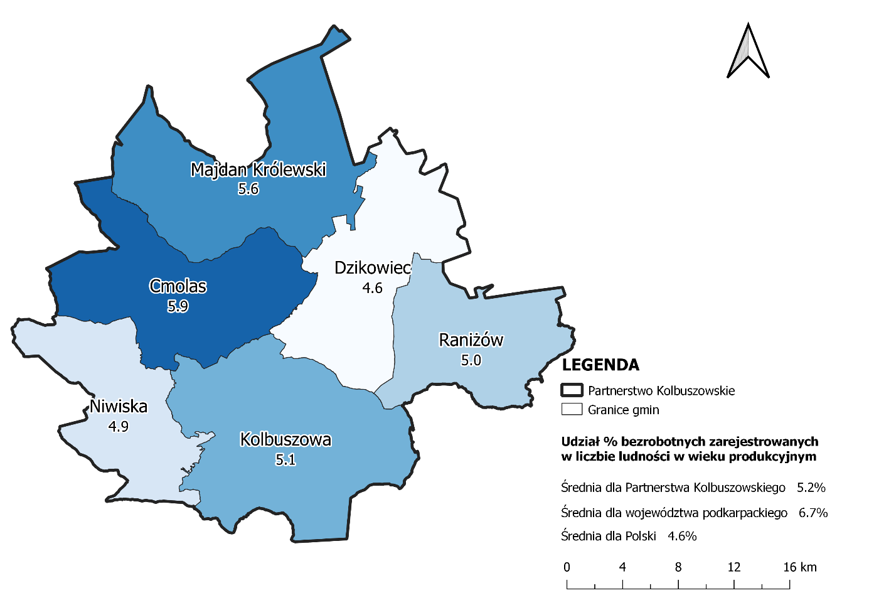
Źródło: Opracowanie własne na podstawie danych GUS

Ważnym aspektem, który warto przeanalizować w niniejszej Diagnozie jest również zjawisko długotrwałego bezrobocia. Wskaźniki dla każdej z gmin wchodzących w skład Partnerstwa Kolbuszowskiego zaprezentowano z MRL i porównano ze średnią w danej grupie porównawczej – wykresy 18–23. Wskaźnik ten z roku na rok spadał w każdej z gmin Partnerstwa (jednak w ostatnim badanym roku tj. 2020 r. nastąpił wzrost wartości wskaźnika w każdej z gmin, prawdopodobnie było to spowodowane występującą pandemią COVID-19), średnie w grupach porównawczych były wyższe, co wskazuje na korzystną sytuację dla diagnozowanych gmin.
Wykres 18 Liczba długotrwale bezrobotnych zarejestrowanych na 1 000 mieszkańców w Gminie Kolbuszowa i średnia w gminach podobnych w latach 2016–2020
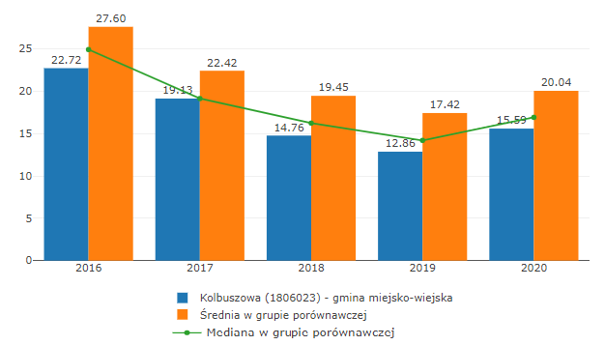
Źródło: Monitor Rozwoju Lokalnego, gminy.monitorrozwoju.pl, inf. z dnia 18.03.22 r.
Wykres 19 Liczba długotrwale bezrobotnych zarejestrowanych na 1 000 mieszkańców w Gminie Cmolas
i średnia w gminach podobnych w latach 2016–2020
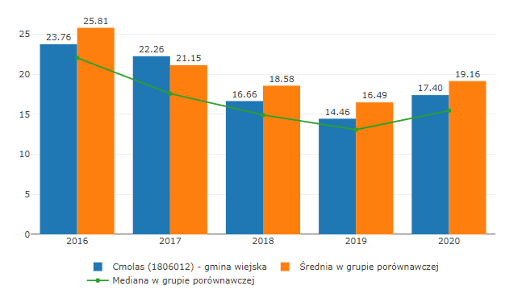
Źródło: Monitor Rozwoju Lokalnego, gminy.monitorrozwoju.pl, inf. z dnia 18.03.22 r.
Wykres 20 Liczba długotrwale bezrobotnych zarejestrowanych na 1 000 mieszkańców w Gminie Dzikowiec i średnia w gminach podobnych w latach 2016–2020
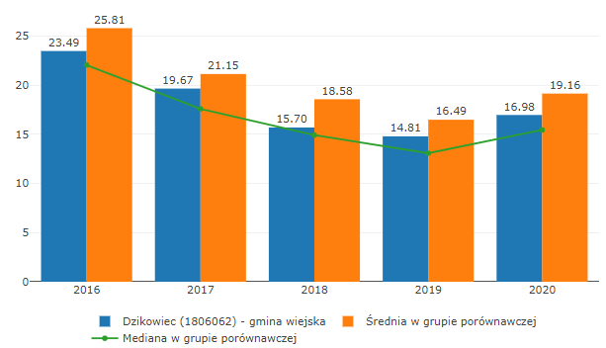
Źródło: Monitor Rozwoju Lokalnego, gminy. monitorrozwoju.pl, inf. z dnia 18.03.22 r.
Wykres 21 Liczba długotrwale bezrobotnych zarejestrowanych na 1 000 mieszkańców w Gminie Majdan Królewski i średnia w gminach podobnych w latach 2016–2020
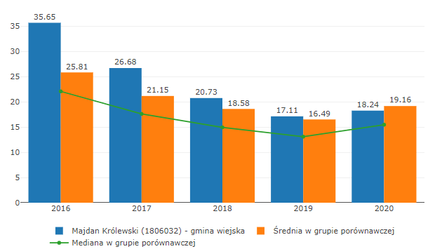
Źródło: Monitor Rozwoju Lokalnego, gminy. monitorrozwoju.pl, inf. z dnia 18.03.22 r.
Wykres 22 Liczba długotrwale bezrobotnych zarejestrowanych na 1 000 mieszkańców w Gminie Niwiska
i średnia w gminach podobnych w latach 2016–2020
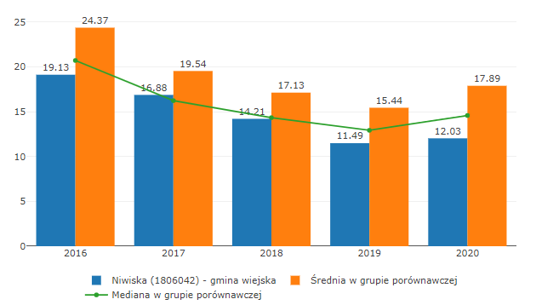
Źródło: Monitor Rozwoju Lokalnego, gminy. monitorrozwoju.pl, inf. z dnia 18.03.22 r.

Wykres 23 Liczba długotrwale bezrobotnych zarejestrowanych na 1 000 mieszkańców w Gminie Raniżów
i średnia w gminach podobnych w latach 2016–2020
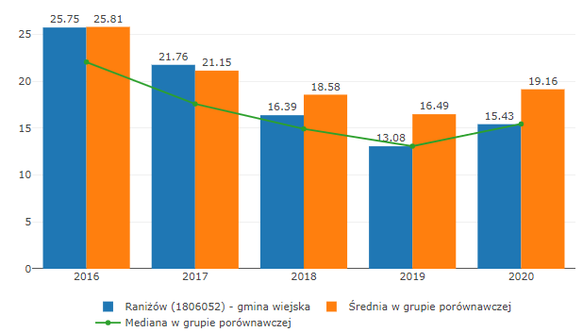
Źródło: Monitor Rozwoju Lokalnego, gminy. monitorrozwoju.pl, inf. z dnia 18.03.22 r.
W ramach Monitora Rozwoju Lokalnego, oprócz opisanego w poprzednim rozdziale wymiaru społecznego, badany jest również wymiar gospodarczy. Partnerstwo Kolbuszowskie w całym analizowanym okresie osiągało wartości ujemne. W 2020 r. nastąpiła poprawa sytuacji w wymiarze gospodarczym w stosunku do poprzednich lat, jednak Partnerstwo nadal wypadało gorzej niż średnia w grupie porównawczej.
Rysunek 8 Wskaźnik rozwoju – wymiar gospodarczy – Partnerstwo Kolbuszowskie w latach 2016–2020
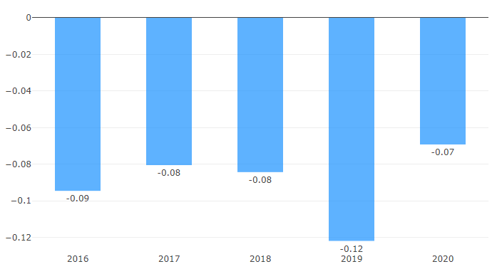
Źródło: Monitor Rozwoju Lokalnego, partnerstwa.monitorozwoju.pl, inf. z dnia 31.03.22 r.

Na rysunkach 9–14 zaprezentowane zostało położenie każdej z gmin Partnerstwa Kolbuszowskiego w odniesieniu do swoich grup porównawczych. Jak zostało wskazane w metodyce opracowania Diagnozy, gminy należą do trzech różnych grup porównawczych.

Rysunek 9 Pozycja Gminy Kolbuszowa w grupie porównawczej – wskaźnik rozwoju w wymiarze gospodarczym
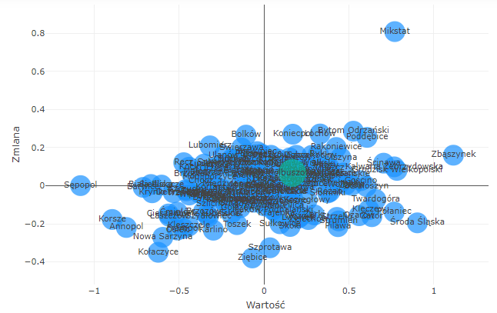
Źródło: Monitor Rozwoju Lokalnego, gminy.monitorrozwoju.pl, inf. z dnia 23.02.22 r.
Rysunek 10 Pozycja Gminy Cmolas w grupie porównawczej – wskaźnik rozwoju w wymiarze gospodarczym
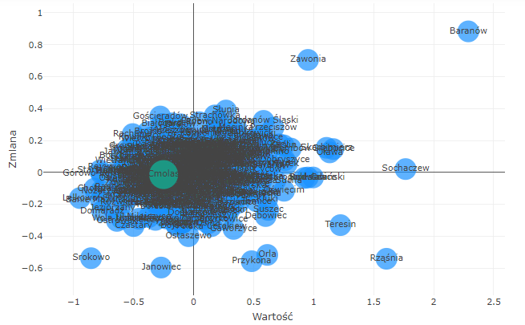
Źródło: Monitor Rozwoju Lokalnego, gminy.monitorrozwoju.pl, inf. z dnia 23.02.22 r.
Rysunek 11 Pozycja Gminy Dzikowiec w grupie porównawczej – wskaźnik rozwoju w wymiarze gospodarczym
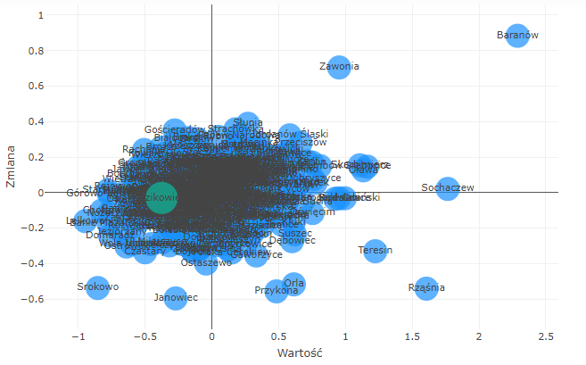
Źródło: Monitor Rozwoju Lokalnego, gminy.monitorrozwoju.pl, inf. z dnia 23.02.22 r.
Rysunek 12 Pozycja Gminy Majdan Królewski w grupie porównawczej – wskaźnik rozwoju w wymiarze gospodarczym
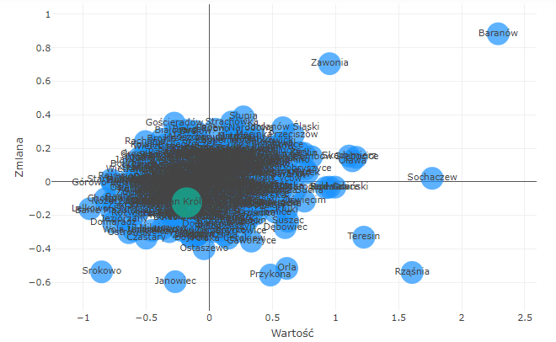
Źródło: Monitor Rozwoju Lokalnego, gminy.monitorrozowju.pl, inf. z dnia 23.02.22 r.
Rysunek 13 Pozycja Gminy Niwiska w grupie porównawczej – wskaźnik rozwoju w wymiarze gospodarczym
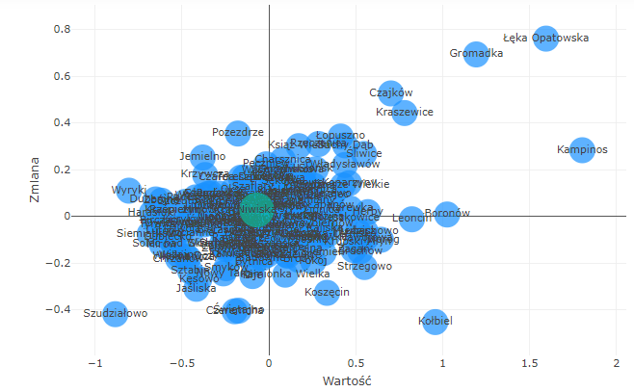
Źródło: Monitor Rozwoju Lokalnego, gminy.monitorrozwoju.pl, inf. z dnia 23.02.22 r.
Rysunek 14 Pozycja Gminy Raniżów w grupie porównawczej – wskaźnik rozwoju w wymiarze gospodarczym
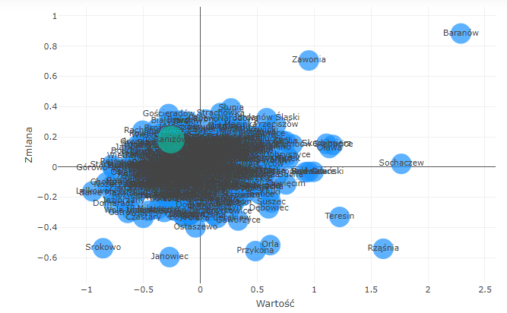
Źródło: Monitor Rozwoju Lokalnego, gminy.monitorrozwoju.pl, inf. z dnia 23.02.22 r.
Gminy: Cmolas, Dzikowiec oraz Majdan Królewski znajdują się w IV ćwiartce, co oznacza sytuację gorszą niż średnia w ich grupie porównawczej, z jednoczesnym pogorszeniem się sytuacji względem zmiany sytuacji w grupie porównawczej, co w ujęciu ogólnym oznacza, że wskaźniki dla gmin są gorsze niż średnia w grupie porównawczej i strata powiększa się. Gminy: Raniżów oraz Niwiska znajdują się w II ćwiartce, co oznacza sytuację gorszą niż średnia w grupach porównawczych, jednak następuje poprawa sytuacji względem zmiany sytuacji w grupach porównawczych. Podsumowując, wskaźnik jest gorszy niż w grupach porównawczych, jednak poprawia się. Liderem wśród gmin wchodzących w skład Partnerstwa Kolbuszowskiego jest Gmina Kolbuszowa, która zajmuje pozycję w I ćwiartce. Świadczy to o lepszej sytuacji względem średniej w grupie porównawczej oraz następuje poprawa sytuacji względem zmiany sytuacji w grupie porównawczej. Reasumując, wskaźnik jest „lepszy” niż w grupie porównawczej i przewaga się powiększa.
W gospodarce jednostek terytorialnych istotne jest również rozróżnienie podmiotów wg wielkości zatrudnienia. We wszystkich gminach wchodzących w skład Partnerstwa Kolbuszowskiego zdecydowanie przeważają podmioty małe, zatrudniające od 1 do 9 pracowników. Największa ich ilość znajdowała się w 2020 r. w Gminie Kolbuszowa (2 084 podmioty, co stanowi 95,64% wszystkich podmiotów), kolejno w Gminie Majdan Królewski (568 podmiotów, co stanowi 97,76% wszystkich podmiotów), następnie w Gminie Cmolas (441 podmiotów, co stanowi 96,92% wszystkich podmiotów), w Gminie Raniżów (407 podmiotów, co stanowi 96,67% wszystkich podmiotów) oraz w Gminie Niwiska (378 podmiotów, co stanowi 96,68% wszystkich podmiotów), najmniej małych podmiotów było w Gminie Dzikowiec (278 podmiotów, co stanowi 96,19 % wszystkich podmiotów). Na terenie Partnerstwa Kolbuszowskiego nie występują podmioty zatrudniające powyżej 250 osób. Warto zaznaczyć, iż na terenie Partnerstwa w 2020 r. funkcjonowało 16 podmiotów zatrudniających od 50 do 249 pracowników.
W Partnerstwie Kolbuszowskim zlokalizowane są m.in. przedsiębiorstwa zajmujące się produkcją części dla przemysłu lotniczego, kosmicznego i obronnego, dostawą wyrobów i usług dla klientów z branży lotniczej oraz przemysłu zaawansowanych technologii (firmy Admill Sp. z o.o. i Fin Sp. z o.o.), a także przedsiębiorstwa działające w przemyśle tworzyw sztucznych, przemyśle motorniczym, meblarskim, materiałów budowlanych i innych.
Kolejnym ważnym wskaźnikiem określającym sytuację ekonomiczną w gminach wchodzących w skład Partnerstwa Kolbuszowskiego jest przeciętne miesięczne wynagrodzenie mieszkańców w stosunku do średniej krajowej. Dane dotyczące wynagrodzeń określane są w zestawieniach statystycznych na poziomie powiatu, zatem nie można jednoznacznie określić poziomu dochodów mieszkańców gmin. Zaprezentowano dane dla powiatu kolbuszowskiego, ale należy dodać, iż sytuacja, która ma miejsce w tym powiecie, nie w pełni obrazuje możliwości finansowe samych gmin. Przeciętne wynagrodzenie brutto w 2020 r. w powiecie kolbuszowskim wynosiło 4 220,83 zł. Zaobserwowano systematyczną tendencję wzrostową przeciętnego wynagrodzenia brutto, lecz jego wysokość jest wciąż niższa niż wartość przeciętnego wynagrodzenia w Polsce (5 523,32 zł) i województwie podkarpackim
(4 707,81 zł).
Ważnym aspektem rozwoju gospodarczego obszaru jest możliwość zakładania działalności gospodarczych na terenach inwestycyjnych, dzięki którym warunki prowadzenia działalności przez przedsiębiorców stają się korzystniejsze niż w innej lokalizacji, a tym samym zachęcają do lokowania swoich działalności na danym obszarze. W Gminie Kolbuszowa zlokalizowana jest Kolbuszowska Podstrefa Specjalnej Strefy Ekonomicznej EURO – Park Mielec, obejmująca trzy działki o łącznej powierzchni 7,99 ha. Dwie działki są własnością Gminy Kolbuszowa, jedna powiatu kolbuszowskiego. Grunty zlokalizowane są w północno-wschodniej części Kolbuszowej, po wschodniej stronie trakcji PKP, w rejonie ulic Sokołowskiej, Żytniej i Leśnej, w sąsiedztwie istniejącej zabudowy przemysłowo-usługowej i przeznaczone dla mikro, małych lub średnich przedsiębiorców.
Na terenie Partnerstwa prężnie działa Stowarzyszenie „NIL”, które jest niekomercyjną organizacją pozarządową (NGO), instytucją szkoleniową, a od 2009 r. agencją zatrudnienia,
w ramach której prowadzone jest doradztwo zawodowe, personalne oraz krajowe pośrednictwo pracy. W ramach działalności statutowej Stowarzyszenie prowadzi:
- Centrum Integracji Społecznej;
- Ośrodek Kształcenia Ustawicznego;
- Inkubator Przedsiębiorczości;
- Inkubator NGO;
- Ośrodek Wsparcia Ekonomii Społecznej;
- Punkt Nieodpłatnej Pomocy Prawnej.

Środowisko naturalne i infrastruktura
Środowiskiem przyrodniczym czy też naturalnym nazywa się ogół elementów ożywionych i nieożywionych przyrody, które znajdują się nieustannie w interakcji ze sobą nawzajem oraz z człowiekiem, który żyje w ich obrębie i wywiera na nie wpływ. Niezwykle ważna jest równowaga naturalna, która zostaje zachowana, gdy odpływ i dopływ materii w przyrodzie występują na zrównoważonych poziomach.
Ochrona środowiska naturalnego jest ważnym zadaniem, które umożliwia zachowanie niezmienionego charakteru środowiska przyrodniczego, wpływa na stałe odbywanie się procesów zachodzących w biosferze oraz zapewnia odpowiednie warunki do życia dla człowieka. Działania stosowane w ramach ochrony środowiska oscylują wokół racjonalnego kształtowania środowiska i gospodarowania zasobami przyrodniczymi zgodnie z zasadą zrównoważonego rozwoju. Kluczowe obszary, które obejmują działanie ochrony środowiska przyrodniczego, to ochrona powietrza atmosferycznego (atmosfery), ochrona gleb, ochrona wód oraz ochrona odnawialnych i nieodnawialnych zasobów naturalnych.
Partnerstwo Kolbuszowskie w całości położone jest na terenie dawnej Puszczy Sandomierskiej. Użytki rolne na terenie Partnerstwa stanowią około 37% całego jego obszaru. Dominują wśród nich gleby bielicowe – III, IV oraz V klasy bonitacyjnej. Powierzchnia lasów wynosi 27 949 ha lasów, co stanowi ok. 36% lesistości. Głównym bogactwem naturalnym obszaru są lasy dawnej puszczy, rozciągającej się w widłach Wisły i Sanu. Nadleśnictwo Kolbuszowa swoimi granicami obejmuje lasy w powiatach kolbuszowskim, częściowo niżańskim i rzeszowskim. Według regionalizacji przyrodniczo-leśnej Tramplera obszar Nadleśnictwa położony jest w VI Krainie Małopolskiej, zasięgiem swym obejmuje dwie dzielnice: Niziny Sandomierskiej i Wysoczyzn Sandomierskich. Bogata historia geologiczna i warunki klimatyczne miały wpływ na wykształcenie się średnio żyznych siedlisk leśnych, w szczególności borów mieszanych (50% pow.) i lasów mieszanych (23% pow.), które sprzyjają rozwojowi ekosystemów leśnych z dużym udziałem sosny, dębu, buka i jodły. Głównym gatunkiem lasotwórczym jest sosna pospolita. Jej udział jest porównywalny w stosunku do reszty kraju i wynosi 70%. Wraz z sosną drzewostany tworzą: dąb szypułkowy, olcha czarna, brzoza brodawkowata, buk zwyczajny, grab pospolity i jodła pospolita.
Na obszarze Partnerstwa Kolbuszowskiego zlokalizowane są następujące formy ochrony przyrody:
  - Mielecko-Kolbuszowsko-Głogowski Obszar Chronionego Krajobrazu;
  - Sokołowsko-Wilczowolski Obszar Chronionego Krajobrazu;
  - rezerwat przyrody Jaźwiana Góra;
  - rezerwat przyrody Zabłocie;
  - obszar natura 2000 Enklawy Puszczy Sandomierskiej;
  - obszar natura 2000 Puszcza Sandomierska;
  - 37 pomników przyrody;
  - 19 użytków ekologicznych.
Na obszarze Partnerstwa Kolbuszowskiego zlokalizowane są złoża kopalin pospolitych, tj. kruszyw naturalnych, surowców ilastych czy torfów oraz podstawowych tj. gazu ziemnego. Eksploatowane są trzy złoża gazu ziemnego „Kupno” w Porębach Kupieńskich, złoże piasków kwarcowych oraz jedno iłów ceramiki budowlanej – „Kolbuszowa – Kupno”.
Mapa 15 stanowi graficzne zobrazowanie form ochrony przyrody na terenie Partnerstwa Kolbuszowskiego. Obszar w 36,9% pokryty jest gruntami leśnymi. Udział % powierzchni gruntów leśnych w powierzchni ogółem w poszczególnych gminach Partnerstwa Kolbuszowskiego w roku 2020 przedstawiono na wykresie 24, natomiast średnią wartość dla Partnerstwa Kolbuszowskiego z wartościami dla obszarów podobnych, województwa podkarpackiego oraz Polski – na wykresie 25. Spośród gmin Partnerstwa najwyższym udziałem powierzchni gruntów leśnych wyróżnia się Gmina Niwiska (47,2%). Na tle obszarów podobnych i województwa – Partnerstwo Kolbuszowskie posiada najniższy udział % gruntów leśnych.

Mapa 15 Formy ochrony przyrody na terenie Partnerstwa Kolbuszowskiego
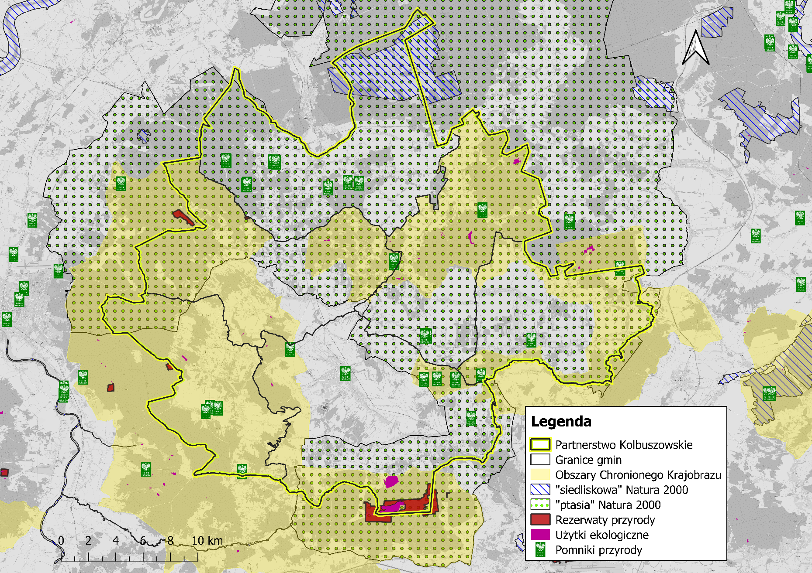
Źródło: Opracowanie własne na podstawie danych Generalnej Dyrekcji Ochrony Środowiska: Centralny Rejestr Form Ochrony Przyrody, crfop.gdos.gov.pl oraz gdos.gov.pl/dane-i-metadane
Wykres 24 Udział % powierzchni gruntów leśnych w powierzchni ogółem w gminach należących do Partnerstwa Kolbuszowskiego w 2020 r.

Źródło: Opracowanie własne na podstawie GUS
Wykres 25 Udział % powierzchni gruntów leśnych w powierzchni ogółem w Partnerstwie Kolbuszowskim w porównaniu do obszarów podobnych, województwa podkarpackiego oraz Polski w 2020 r.

Źródło: Opracowanie własne na podstawie GUS

Ważnym elementem opisującym środowisko naturalne jest jakość powietrza. Diagnoza tego czynnika została przeprowadzona na podstawie Rocznej Oceny Jakości Powietrza w województwie podkarpackim – raport za rok 2020 i odnosiła się do obszaru tak zwanej strefy. W województwie podkarpackim wydzielono dwie strefy: miasto Rzeszów i strefę podkarpacką. Powiat Kolbuszowski tj. gminy: Kolbuszowa, Cmolas, Dzikowiec, Majdan Królewski, Niwiska oraz Raniżów należą do strefy podkarpackiej.
Na terenach Partnerstwa Kolbuszowskiego nie występują żadne stacje monitoringu jakości powietrza, stan powietrza w Partnerstwie monitorowany jest na stacjach zlokalizowanych w Rzeszowie, Stalowej Woli oraz Mielcu. Jednak warto wrócić uwagę, iż
w Gminie Kolbuszowa występują czujniki pomiaru jakości powietrza zlokalizowane na budynkach gminnych, które mierzą poziom stężenia pyłów zawieszonych PM1, PM2.5 oraz PM10, ciśnienie atmosferyczne, a także temperaturę i wilgotność powietrza. Czujniki pozwalają mieszkańcom na bieżące monitorowanie poziomu zanieczyszczenia powietrza na mapie jakości powietrza Airly (airly.eu/map/pl) oraz w aplikacji mobilnej Airly, którą można pobrać z Google Play lub App Store. Dane na temat zanieczyszczeń na terenach pozostałych gmin wchodzących w skład Partnerstwa są dostępne online na stronach poświęconych informacjom meteorologicznym.
W ocenie pod kątem ochrony zdrowia wykorzystano zweryfikowane serie roczne pomiarów dotyczących takich zanieczyszczeń jak: dwutlenek siarki, dwutlenek azotu, tlenek węgla, benzen, ozon, pył zawieszony PM10, pył zawieszony PM2,5 oraz zawartość metali ciężkich w pyle PM10 i PM2,5, benzo(a)pirenu w pyle PM10. Średnia roczna wartość BaP(PM10) została przekroczona w obu strefach województwa podkarpackiego (strefie podkarpackiej oraz strefie miasta Rzeszów). Oba obszary zakwalifikowano do klasy C. Na terenie Powiatu Kolbuszowskiego stwierdzono przekroczenie poziomu docelowego benzo(a)pirenu w gminach: Kolbuszowa, Majdan Królewski oraz Niwiska (mapa 16).
Mapa 16 Zasięg obszarów przekroczeń średniorocznego poziomu docelowego benzo(a)pirenu ze względu na ochronę zdrowia w województwie podkarpackim w 2020 r.
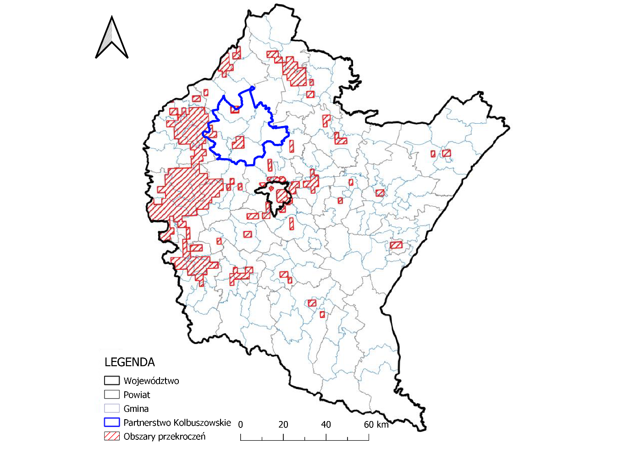
Źródło: Opracowanie własne na podstawie Rocznej Oceny Jakości Powietrza w województwie podkarpackim –raport za rok 2020, Regionalny Wydział Monitoringu Środowiska w Rzeszowie Departamentu Monitoringu Środowiska Głównego Inspektoratu Ochrony Środowiska, Rzeszów 2021, str. 95
Wyniki pomiarów ozonu ze stacji monitoringu powietrza za rok 2020 oraz wyniki modelowania wykonane dla roku 2020 (obejmujące lata 2018–2020) wykazały dotrzymanie obowiązującego dla tego zanieczyszczenia poziomu docelowego dla stężeń 8-godzinnych w kryterium ochrony zdrowia na obszarze województwa podkarpackiego. Strefy miasto Rzeszów i podkarpacka zakwalifikowane zostały do klasy A. Wyniki pomiarów ozonu ze stacji monitoringu powietrza za rok 2020 oraz wykonany rozkład stężeń wykazały przekroczenie poziomu celu długoterminowego dla stężenia 8-godzinnego ozonu w kryterium ochrony zdrowia na obszarze województwa podkarpackiego. Strefy miasto Rzeszów i podkarpacka zakwalifikowane zostały do klasy D2. Na terenie wszystkich gmin należących do Partnerstwa Kolbuszowskiego poziom celu długoterminowego ozonu dla stężenia 8-godzinnego również został przekroczony (mapa 17).
Mapa 17 Zasięg obszarów przekroczeń poziomu celu długoterminowego ozonu dla 8-godz. stężenia O₃ ze względu na ochronę zdrowia w województwie podkarpackim w 2020 r.
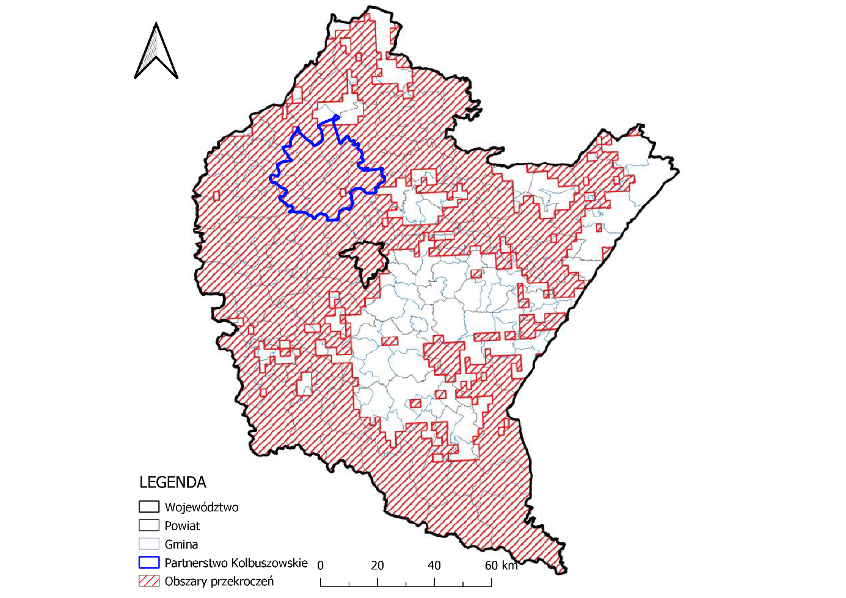
Źródło: Opracowanie własne na podstawie Rocznej Oceny Jakości Powietrza w województwie podkarpackim –raport za rok 2020, Regionalny Wydział Monitoringu Środowiska w Rzeszowie Departamentu Monitoringu Środowiska Głównego Inspektoratu Ochrony Środowiska, Rzeszów 2021, str. 69
Ważnym aspektem związanym ze środowiskiem naturalnym jest likwidacja szkodliwego oddziaływania azbestu na środowisko oraz minimalizacja negatywnych skutków zdrowotnych spowodowanych obecnością azbestu na terenie obszaru. Według Podkarpackiego Planu Gospodarki Odpadami w latach 2016–2018 wytworzono łącznie ok. 67 tys. Mg odpadów azbestowych, głównie materiałów konstrukcyjnych. Zgodnie z danymi pochodzącymi z Bazy Azbestowej prowadzonej przez Ministerstwo Gospodarki, w województwie podkarpackim zinwentaryzowano łącznie ok. 342 tys. Mg wyrobów azbestowych, z czego unieszkodliwiono ok. 42,8 tys. Mg. Najwięcej odpadów azbestowych znajduje się na terenie powiatu krośnieńskiego (ok. 9%), kolbuszowskiego (ok. 8,5%) oraz rzeszowskiego (ok. 8,2%). Do unieszkodliwienia pozostało ok. 299 tys. Mg odpadów azbestowych.
Gospodarka odpadami w Powiecie Kolbuszowskim tj. gminach: Kolbuszowa, Cmolas, Dzikowiec, Majdan Królewski, Niwiska oraz Raniżów odbywa się zgodnie z Planem Gospodarki Odpadami Województwa Podkarpackiego na lata 2020–2026 z perspektywą do 2032 r. (Załącznik nr 1 do uchwały nr XXXVI/584/21 Sejmiku Województwa Podkarpackiego z dnia 26 kwietnia 2021 r.).
Na terenie Gminy Kolbuszowa obowiązuje Uchwała nr XXIII/272/20 Rady Miejskiej w Kolbuszowej z dnia 30 lipca 2020 r. w sprawie Regulaminu utrzymania czystości i porządku na terenie Gminy Kolbuszowa. Na terenie gminy funkcjonuje Punkt Selektywnego Zbierania Odpadów Komunalnych (PSZOK), zlokalizowany przy ul. Piłsudskiego 111A w Kolbuszowej, do którego mieszkańcy Gminy Kolbuszowa mogą dostarczać m.in. odpady z papieru i tektury, tworzyw sztucznych, metale, odpady wielomateriałowe, zużyte urządzenia elektroniczne, beton, zużyte baterie, przeterminowane leki czy odpady wielkogabarytowe. Zasady, na których możliwe jest dostarczanie odpadów, dostępne są w odrębnym regulaminie.
Uchwałą Nr XXXIII/246/21 z dnia 28 grudnia 2021 r. zmieniającą uchwałę Nr XVI/116/20 z dnia 28 kwietnia 2020 r. przyjęto Regulamin utrzymania czystości i porządku na terenie Gminy Cmolas. Instalacją RIPOK dla Gminy Cmolas jest Zakład Zagospodarowania Odpadów w Kozodrzy. Odpady komunalne zbierane są w sposób selektywny. Aktualnie odbiorem i zagospodarowaniem odpadów komunalnych z nieruchomości zamieszkałych oraz z nieruchomości niezamieszkałych zajmują się Dębickie Zakłady Komunalne Dezako, ul. Kościuszki 30, 39-200 Dębica.
Od lipca 2021 na terenie Gminy Cmolas funkcjonuje Punkt Selektywnej Zbiórki Odpadów Komunalnych (PSZOK), zlokalizowany w miejscowości Cmolas.
W Gminie Cmolas odnośnie gospodarowania odpadami obowiązują m.in.:
- Uchwała Nr XXXIII/245/21 Rady Gminy w Cmolasie z dnia 28 grudnia 2021 r. w sprawie określenia szczegółowego sposobu i zakresu świadczenia usług w zakresie odbierania odpadów komunalnych od właścicieli nieruchomości z terenu Gminy Cmolas i zagospodarowania tych odpadów;
- Uchwała Nr XXV/165/17 Rady Gminy w Cmolasie z dnia 26 stycznia 2017 r. w sprawie terminu, częstotliwości i trybu opłat za gospodarowanie odpadami komunalnymi;
- Uchwała Nr XXXIII/246/21 z dnia 28 grudnia 2021r. zmieniającą uchwałę Nr XVI/116/20 w sprawie uchwalenia regulaminu utrzymania czystości i porządku na terenie Gminy Cmolas.
Odbiorem i zagospodarowaniem odpadów komunalnych od właścicieli nieruchomości zamieszkałych w roku 2020 w Gminie Dzikowiec zajmowała się firma P.H.U. „Zieliński” Zbigniew Zieliński, ul. Klasztorna 27A, 26-035 Raków – zgodnie z zawartą umową przetargową. Właściciele nieruchomości niezamieszkałych, na których powstają odpady wskutek prowadzenia działalności gospodarczej, zobowiązani są do zawarcia indywidualnej umowy z firmą wpisaną do rejestru działalności regulowanej.
W Gminie Dzikowiec odnośnie gospodarowania odpadami obowiązują m.in.:
- Uchwała Nr XV/102/2019 Rady Gminy Dzikowiec z dnia 10 grudnia 2019 roku w sprawie terminu, częstotliwości i trybu uiszczania opłaty za gospodarowanie odpadami komunalnymi, Rada Gminy Dzikowiec ustaliła obowiązek zapłaty właścicieli nieruchomości opłaty za gospodarowanie odpadami komunalnymi z góry, bez wezwania, w terminie do 25 dnia danego miesiąca;
- Uchwała Nr XIV/90/2019 Rady Gminy Dzikowiec z dnia 2 grudnia 2019 r. w sprawie wyboru metody ustalenia opłaty za gospodarowanie odpadami komunalnymi oraz ustalenia stawki tej opłaty na terenie Gminy Dzikowiec, Rada Gminy Dzikowiec ustaliła stawkę opłaty za gospodarowanie odpadami komunalnymi;
- Uchwała Nr XXXIII/225/2021 Rady Gminy Dzikowiec z dnia 27 październik 2021r. sprawie określenia szczegółowego sposobu i zakresu świadczenia usług w zakresie odbierania odpadów komunalnych od właścicieli nieruchomości i zagospodarowania tych odpadów w zamian za uiszczoną przez właściciela nieruchomości opłatę za gospodarowanie odpadami komunalnymi.
Zgodnie z funkcjonującym od 01 lipca 2013 r. zmienionym systemem gospodarki odpadami komunalnymi, Gmina Majdan Królewski przejęła obowiązki odbioru
i zagospodarowania odpadów komunalnych z nieruchomości zamieszkałych położonych na terenie gminy. Odbiorem i zagospodarowaniem odpadów komunalnych z nieruchomości zamieszkałych w 2020 r. zajmowało się wybrane w drodze przetargu Konsorcjum – Lider: FCC Tarnobrzeg Sp. z o.o., ul. Strefowa 8, 39-400 Tarnobrzeg, Partner: Przedsiębiorstwo Handlowo-Usługowe „Zieliński”, Zbigniew Zieliński, ul. Klasztorna 27A, 26-035 Raków.
Na terenie Gminy Majdan Królewski funkcjonuje Punkt Selektywnej Zbiórki Odpadów Komunalnych (PSZOK), zlokalizowany w miejscowości Rusinów, na terenie Oczyszczalni Ścieków. W roku 2020 Gmina Majdan Królewski wybudowała nową wiatę na kontenery do segregacji odpadów oraz nową utwardzoną drogę dojazdową do PSZOK.
W Gminie Niwiska odnośnie gospodarowania odpadami obowiązują m.in.:
- Uchwała nr XXV/149/2020 Rady Gminy Niwiska z dnia 15 września 2020 r. w sprawie wzoru deklaracji o wysokości opłaty za gospodarowanie odpadami komunalnymi składanej przez właściciela nieruchomości;
- Uchwała Nr XV/85/ 2019 Rady Gminy Niwiska z dnia 29 października 2019 r. w sprawie uchwalenia Regulaminu utrzymania czystości i porządku na terenie Gminy Niwiska;
- Uchwała Nr XIV/81/2019 Rady Gminy Niwiska z dnia 20 września 2019 r. w sprawie określenia szczegółowego sposobu i zakresu świadczenia usług w zakresie odbierania odpadów komunalnych od właścicieli nieruchomości i zagospodarowania tych odpadów.
Na terenie Gminy Niwiska funkcjonuje Punkt Selektywnej Zbiórki Odpadów Komunalnych (PSZOK) zlokalizowany w miejscowości Niwiska. Zgodnie z Planem Gospodarki Odpadami dla Województwa Podkarpackiego – należy do Regionu Zachodniego. Instalacją RIPOK dla tego regionu jest Zakład Zagospodarowania Odpadów w Kozodrzy. Odpady komunalne z terenu Gminy Niwiska odbierane są w postaci zmieszanej i selektywnej.
Za odbiór i zagospodarowanie odpadów komunalnych w 2021 r. z terenu Gminy Raniżów oraz odbiór i zagospodarowanie odpadów z Punktu Selektywnej Zbiórki Odpadów Komunalnych odpowiadał Miejski Zakład Komunalny Spółka z o.o. w Leżajsku. Na terenie Gminy Raniżów obowiązują m.in. następujące akty prawne regulujące gospodarkę odpadami:
- Uchwała Nr XXIII/138/20 Rady Gminy Raniżów z dnia 27 lipca 2020 r.
w sprawie wyboru metody ustalenia opłaty za gospodarowanie odpadami komunalnym oraz ustalenia stawki takiej opłaty oraz zezwolenia w części z opłaty za gospodarowanie odpadami komunalnymi na terenie Gminy Raniżów;
- Uchwała Nr XXII/137/20 Rady Gminy Raniżów z dnia 25 czerwca 2020 r. w prawie określenia wzoru deklaracji o wysokości opłaty za gospodarowanie odpadami komunalnymi składanej przez właścicieli nieruchomości, na których zamieszkują mieszkańcy oraz warunków i trybu składania deklaracji za pomocą środków komunikacji elektronicznej;
- Uchwała Nr XVI/99/19 Rady Gminy Raniżów z dnia 12 grudnia 2019 r. w sprawie wyboru metody ustalenia opłaty za gospodarowanie odpadami komunalnymi oraz ustalania wysokości tej opłaty.
Partnerstwo Kolbuszowskie położone jest w zlewni rzeki Łęg, która jest prawobrzeżnym dopływem Wisły. Głównymi ciekami są dopływy rzeki Łęg: na zachodzie Przyrwa, na wschodzie Zyzoga. Niewielkie północne obszary Partnerstwa odwadnia rzeka Trześniówka, a południowe – Tuszymka.
Na obszarze Partnerstwa znajdują się fragmenty dwóch zbiorników wód podziemnych: GZWP nr 426 „Dolina Kopalna Kolbuszowa” oraz ZWP nr 425 „Dębica – Stalowa Wola – Rzeszów”.
Biorąc pod uwagę zagrożenie powodziowe, na terenie gmin wchodzących w skład Partnerstwa Kolbuszowskiego nie występują negatywne skutki dla środowiska, dziedzictwa kulturowego i działalności gospodarczej. Jest to związane z tym, że nie występują tu obszary, na których prawdopodobieństwo wystąpienia powodzi jest wysokie, czyli wynosi raz na 10 lat (Q10%), średnie – czyli wynoszące raz na 100 lat (Q1%) oraz o niskim prawdopodobieństwie wystąpienia powodzi, raz na 500 lat (Q0,2%). Na terenach wszystkich gmin Partnerstwa nie stwierdzono zagrożenia powodziowego. Poldery zalewowe przewidziane są na wypadek wystąpienia wody ze zbiornika w Wilczej Woli.
Zagrożenie powodziowe na terenie gmin wchodzących w skład Partnerstwa Kolbuszowskiego przedstawiono na mapie 18.
Mapa 18 Obszary szczególnego zagrożenia powodzią na terenie gmin wchodzących w skład Partnerstwa Kolbuszowskiego oraz położenie gmin obszaru względem JCWPd oraz GZWP
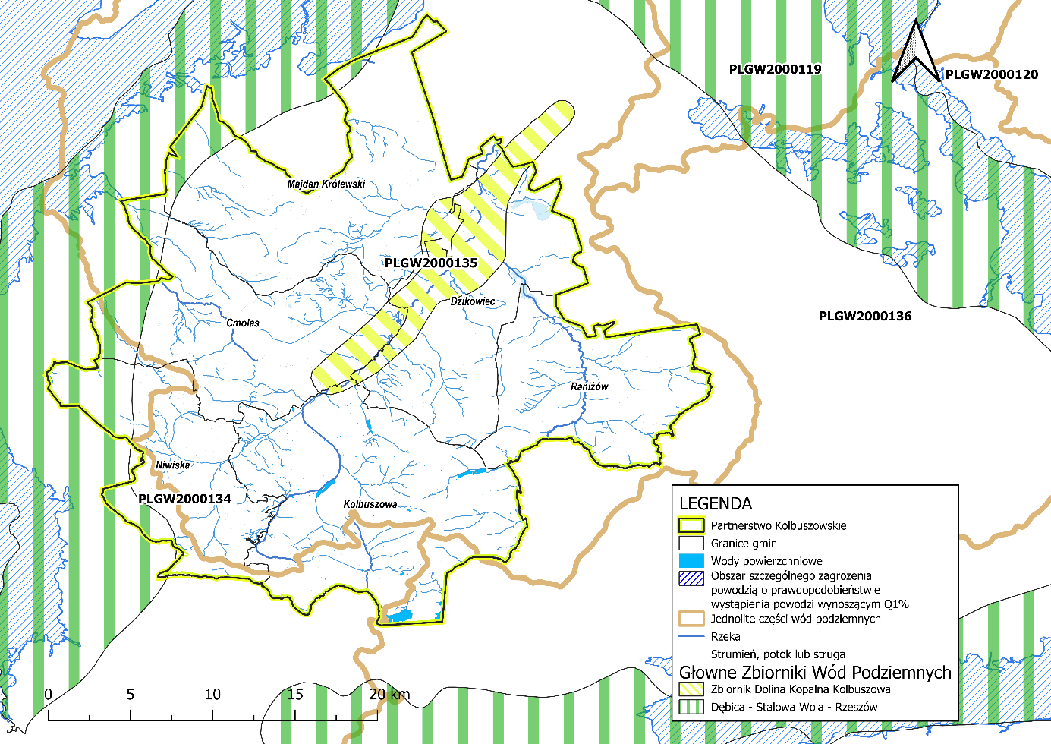
Źródło: Opracowanie własne na podstawie danych Centralnej Bazy Danych Geologicznych
i Hydroportalu isok.gov.pl, dostęp z dnia 18.03.2022 r.

Na terenie Partnerstwa znajdują się dwa zbiorniki retencyjne:
- na rzece Dąbrówce w miejscowości Cmolas, o pojemności 10 tys. m³, jeden z czterech planowanych;
- na rzece Łęg w miejscowości Wilcza Wola – zbiornik wodny „Maziarnia” o pojemności 4,2 mln m³. Dzięki wysokości piętrzenia sięgającej 8,5 m uruchomiono elektrownię wodną zaliczoną do obiektów o małej mocy (do 500 kV).
Zastosowanie w rolnictwie, żegludze, energetyce, poborze wód, ochronie przeciwpowodziowej, ochronie środowiska oraz rekreacji mają budowle hydrotechniczne, tzw. jazy. Wznoszone są one w poprzek koryta rzeki, w celu podniesienia zwierciadła wody na potrzebną wysokość. Zwykle jest to kilka metrów, choć według klasyfikacji, jazem nazywamy obiekt piętrzący wodę do wysokości 15 metrów i tworzący zbiornik o objętości maksymalnej 15 mln m³ wody. Wysokość piętrzenia zwykle odbywa się w granicach tzw. wody brzegowej, czyli do krawędzi brzegów koryta cieku. Nowoczesne jazy wpisują się w zadania gospodarki wodnej zgodne z zasadami zrównoważonego rozwoju, które łączą ochronę ekosystemów wodnych, wykorzystanie wód w rozwoju społeczno-gospodarczym i przeciwdziałanie skutkom naturalnych zagrożeń. Na mapie 19 przedstawiono budowle piętrzące na terenie Partnerstwa Kolbuszowskiego.

Mapa 19 Budowle piętrzące na terenie Partnerstwa Kolbuszowskiego
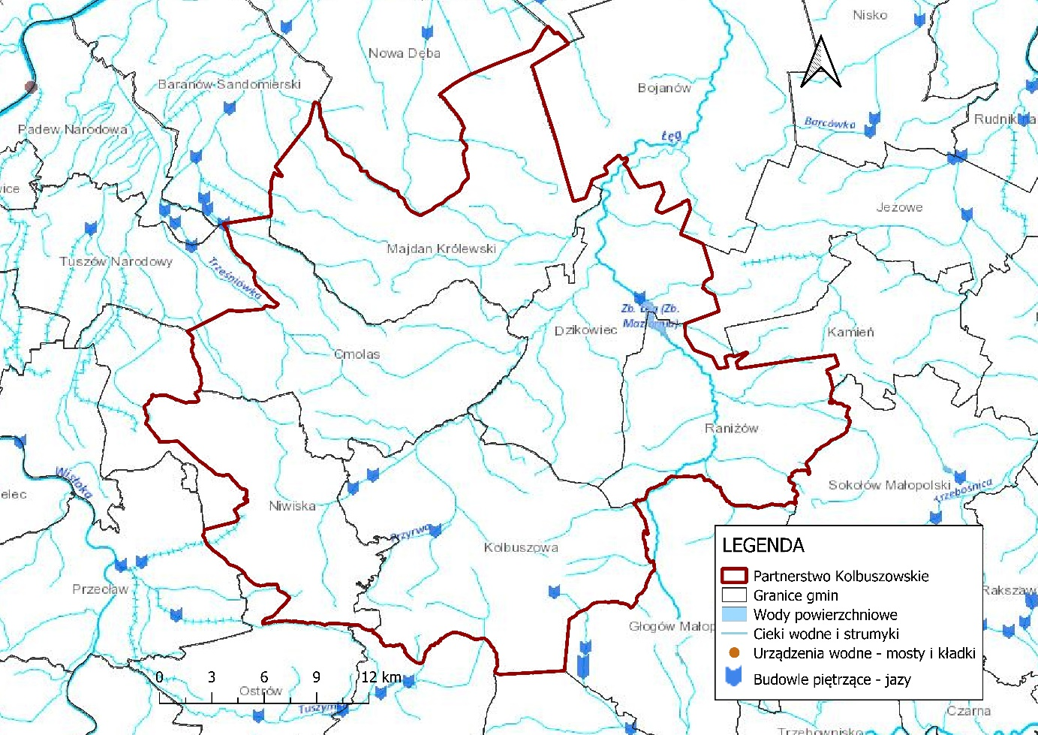
Źródło: Opracowanie własne na podstawie danych Centralnej Bazy Danych Geologicznych
i Hydroportalu isok.gov.pl, dostęp z dnia 31.03.2022 r.
W tabelach 7–9 przedstawione zostały wydatki na ochronę środowiska i gospodarkę komunalną w przeliczeniu na 1 mieszkańca ogółem oraz w działach: ochrona powietrza atmosferycznego i klimatu, oświetlenie ulic, placów i dróg, gospodarka ściekowa i ochrona wód oraz gospodarka odpadami komunalnymi – w poszczególnych gminach wchodzących w skład Partnerstwa Kolbuszowskiego, obszarach podobnych, województwie podkarpackim
i Polsce.
Tabela 7 Wydatki na gospodarkę komunalną i ochronę środowiska w przeliczeniu na 1 mieszkańca (zł)
w gminach wchodzących w skład Partnerstwa Kolbuszowskiego w porównaniu do obszarów podobnych, województwa podkarpackiego i Polski w latach 2016–2020
Jednostka terytorialna | Ogółem w przeliczeniu na 1 mieszkańca
 | 2016 | 2017 | 2018 | 2019 | 2020
Cmolas | 89,3 | 90,1 | 442,1 | 200,2 | 394,4
Kolbuszowa | 239,9 | 322,8 | 539,0 | 602,8 | 370,8
Majdan Królewski | 178,7 | 189,8 | 455,6 | 503,8 | 252,9
Niwiska | 124,9 | 360,7 | 173,9 | 545,6 | 290,7
Raniżów | 131,1 | 117,8 | 256,0 | 163,4 | 252,6
Dzikowiec | 134,0 | 196,3 | 103,7 | 192,8 | 209,3
Partnerstwo Kolbuszowskie | 176,1 | 238,9 | 400,5 | 436,9 | 317,2
Partnerstwo Roztocze | 283,1 | 274,9 | 418,4 | 924,6 | 575,8
MOF Staszów | 311,3 | 283,1 | 313,1 | 633,7 | 371,6
województwo podkarpackie | 263,4 | 315,7 | 511,8 | 630,6 | 573,2
Polska | 312,6 | 347,5 | 458,7 | 505,8 | 554,0
Źródło: Opracowanie własne na podstawie GUS
Tabela 8 Wydatki na gospodarkę komunalną i ochronę środowiska w przeliczeniu na 1 mieszkańca (zł) – ochrona powietrza atmosferycznego i klimatu oraz oświetlenie placów i dróg w gminach wchodzących
w skład Partnerstwa Kolbuszowskiego w porównaniu do obszarów podobnych, województwa podkarpackiego i Polski w latach 2016–2020
Jednostka terytorialna | Wydatki w rozdziale 90001 -  Oświetlenie ulic, placów i dróg |  |  |  |  | Wydatki w rozdziale 90002 -  Ochrona powietrza atmosferycznego i klimatu
 | 2016 | 2017 | 2018 | 2019 | 2020 | 2016 | 2017 | 2018 | 2019 | 2020
Cmolas | 33,6 | 32,1 | 37,2 | 39,8 | 49,2 | 0,0 | 0,0 | 0,0 | 87,4 | 0,0
Kolbuszowa | 35,1 | 44,9 | 45,7 | 54,7 | 50,6 | 0,0 | 0,0 | 0,0 | 0,0 | 9,5
Majdan Królewski | 21,9 | 23,4 | 23,8 | 23,0 | 25,8 | 3,1 | 4,9 | 1,4 | 220,7 | 0,0
Niwiska | 31,2 | 29,2 | 39,0 | 52,4 | 127,9 | 0,0 | 0,0 | 67,7 | 415,9 | 0,0
Raniżów | 20,6 | 30,5 | 30,9 | 36,5 | 30,9 | 0,0 | 0,0 | 118,3 | 0,0 | 62,0
Dzikowiec | 60,3 | 67,2 | 43,4 | 34,4 | 41,4 | 3,7 | 0,0 | 0,0 | 68,9 | 0,6
Partnerstwo Kolbuszowskie | 33,4 | 39,0 | 38,6 | 43,4 | 50,9 | 0,9 | 0,8 | 20,2 | 94,0 | 10,8
Partnerstwo Roztocze | 46,4 | 53,1 | 74,5 | 64,9 | 84,3 | 0,0 | 0,0 | 0,0 | 0,0 | 0,0
MOF Staszów | 50,5 | 55,3 | 58,8 | 53,1 | 69,8 | 0,4 | 0,0 | 0,0 | 0,0 | 0,0
województwo podkarpackie | 41,5 | 45,4 | 53,3 | 51,3 | 55,2 | 12,3 | 15,6 | 59,4 | 104,1 | 57,3
Polska | 49,7 | 51,5 | 56,2 | 56,0 | 59,4 | 7,8 | 13,8 | 35,3 | 33,8 | 25,7
Źródło: Opracowanie własne na podstawie GUS

Tabela 9 Wydatki na gospodarkę komunalną i ochronę środowiska w przeliczeniu na 1 mieszkańca (zł) – gospodarka ściekowa i ochrona wód oraz gospodarka odpadami komunalnymi w gminach wchodzących
w skład Partnerstwa Kolbuszowskiego w porównaniu do obszarów podobnych, województwa podkarpackiego i Polski w latach 2016–2020
Jednostka terytorialna | wydatki w rozdziale 90001 -  Gospodarka ściekowa  i ochrona wód |  |  |  |  | wydatki w rozdziale 90002 -  Gospodarka odpadami  komunalnymi
 | 2016 | 2017 | 2018 | 2019 | 2020 | 2016 | 2017 | 2018 | 2019 | 2020
Cmolas | 10,7 | 22,3 | 368,0 | 9,4 | 145,9 | 40,0 | 34,4 | 34,0 | 58,4 | 196,2
Kolbuszowa | 0,0 | 0,0 | 0,0 | 0,0 | 0,0 | 93,8 | 85,6 | 139,4 | 132,2 | 192,1
Majdan Królewski | 25,1 | 38,4 | 323,0 | 24,1 | 37,2 | 55,1 | 49,8 | 57,2 | 71,0 | 130,7
Niwiska | 34,4 | 275,6 | 11,8 | 19,5 | 16,6 | 52,5 | 51,7 | 52,5 | 53,1 | 138,8
Raniżów | 46,9 | 19,8 | 22,0 | 22,0 | 16,7 | 56,0 | 47,3 | 55,5 | 91,6 | 129,6
Dzikowiec | 10,3 | 11,0 | 9,6 | 11,2 | 12,2 | 42,0 | 40,4 | 39,2 | 59,1 | 137,6
Partnerstwo Kolbuszowskie | 15,1 | 39,1 | 103,5 | 10,6 | 29,6 | 67,0 | 61,0 | 84,4 | 93,0 | 165,0
Partnerstwo Roztocze | 91,7 | 89,8 | 165,1 | 304,6 | 213,3 | 86,4 | 88,9 | 100,9 | 123,2 | 200,2
MOF Staszów | 61,5 | 60,6 | 62,3 | 150,0 | 64,8 | 98,6 | 89,6 | 97,4 | 120,7 | 131,6
województwo podkarpackie | 40,7 | 61,5 | 164,8 | 188,5 | 105,1 | 101,7 | 104,1 | 129,3 | 153,8 | 219,1
Polska | 33,1 | 37,7 | 69,4 | 74,4 | 64,2 | 123,2 | 129,5 | 142,9 | 179,8 | 246,4
Źródło: Opracowanie własne na podstawie GUS
Wydatki na gospodarkę komunalną i ochronę środowiska w przeliczeniu na 1 mieszkańca ogólnie wzrastały z roku na rok we wszystkich gminach Partnerstwa (tabela 7).
W ostatnim analizowanym roku najwyższe wydatki zanotowano w Gminie Cmolas (394,4 zł) oraz w Gminie Kolbuszowa (370,8 zł) – jednak były niższe niż średnia krajowa (554,0 zł)
i wojewódzka (573,2 zł).
Spośród wszystkich gmin wchodzących w skład Partnerstwa Kolbuszowskiego najwięcej wydatków przeznaczono na gospodarkę odpadami komunalnymi, kolejno na utrzymanie oświetlenia ulic, placów i dróg oraz na gospodarkę ściekową i ochronę wód.
Najmniejsze wydatki ponoszone przez gminy Partnerstwa występują w dziale ochrona powietrza atmosferycznego i klimatu, co stanowi bardzo niekorzystne zjawisko, wpływające na pogorszenie się stanu jakości środowiska.
Ważnym aspektem ochrony środowiska jest również stan infrastruktury technicznej –wodociągowej, kanalizacyjnej i gazowej oraz jej dostępność dla mieszkańców gmin wchodzących w skład Partnerstwa Kolbuszowskiego. Na wykresie 26 przedstawiono udział % korzystających z instalacji w ogóle ludności w Partnerstwie Kolbuszowskim w latach
2016–2020, natomiast na wykresie 27 – udział % korzystających z instalacji w ogóle ludności w Partnerstwie, w porównaniu do średniej dla obszarów podobnych, województwa podkarpackiego oraz Polski. Najwyższymi wartościami udziału % korzystających z instalacji wodociągowej wśród porównywanych jednostek wyróżniają się: Partnerstwo Roztocze (93,8%) oraz Partnerstwo Kolbuszowskie (92,9%), wartości te są wyższe niż średnia dla Polski (92,2%) i województwa podkarpackiego (81,1%).
Wykres 26 Udział % korzystających z instalacji w ogóle ludności w Partnerstwie Kolbuszowskim w latach 2016–2020

Źródło: Opracowanie własne na podstawie GUS
Wykres 27 Udział % korzystających z instalacji w ogóle ludności w Partnerstwie Kolbuszowskim, województwie podkarpackim i Polsce w 2020 r.

Źródło: Opracowanie własne na podstawie GUS
Jednym z elementów istotnych z punktu widzenia mieszkańców jest jednoczesna dostępność do wody jak również do kanalizacji. Częstym zjawiskiem jest mniejsza ilość sieci kanalizacyjnej niż sieci wodociągowej – ma to związek z inną „trasą” prowadzonej linii wodociągowej i kanalizacyjnej, jednak w większości przypadków biegną one równolegle bądź w zbliżonych odległościach. Wartość wskaźnika długość sieci kanalizacyjnej w relacji do długości sieci wodociągowej w ujęciu % w 2020 r. była najwyższa w Gminie Niwiska.
W porównaniu do obszarów podobnych Partnerstwo Kolbuszowskie znajduje się na drugiej pozycji w zestawieniu, większą długość sieci kanalizacyjnej w relacji do długości sieci wodociągowej odnotowano w Partnerstwie Roztocze (tabela 10).
Tabela 10 Długość sieci kanalizacyjnej w relacji do długości sieci wodociągowej (%) w gminach wchodzących w skład Partnerstwa Kolbuszowskiego w porównaniu do obszarów podobnych, województwa podkarpackiego i Polski w latach 2016–2020
Jednostka terytorialna | Długość sieci kanalizacyjnej w relacji do długości sieci wodociągowej (%)
 | 2016 | 2017 | 2018 | 2019 | 2020
Cmolas | 89,02 | 87,84 | 85,90 | 85,84 | 86,35
Kolbuszowa | 49,88 | 49,61 | 50,75 | 58,01 | 55,12
Majdan Królewski | 133,59 | 133,59 | 134,95 | 134,95 | 134,95
Niwiska | 136,71 | 135,71 | 150,31 | 156,42 | 144,95
Raniżów | 79,30 | 79,30 | 79,30 | 98,46 | 93,51
Dzikowiec | 132,04 | 132,11 | 132,07 | 131,39 | 130,00
Partnerstwo Kolbuszowskie | 103,42 | 103,03 | 105,55 | 110,85 | 107,48
Partnerstwo Roztocze | 127,63 | 128,41 | 129,91 | 133,76 | 125,92
MOF Staszów | 51,65 | 51,50 | 51,33 | 51,35 | 49,04
województwo podkarpackie | 109,81 | 110,5 | 110,74 | 113,01 | 106,98
Polska | 51,17 | 51,59 | 52,22 | 53,1 | 51,33
Źródło: Opracowanie własne na podstawie GUS
Na terenie Partnerstwa wyznaczono następujące aglomeracje, które powinny być wyposażone w systemy kanalizacji zbiorczej i oczyszczalnie ścieków:
- aglomeracja Kolbuszowa o równoważnej liczbie mieszkańców 12 955 z oczyszczalnią w miejscowości Kolbuszowa Dolna w Gminie Kolbuszowa, wyznaczona uchwałą Nr XXVI/303/20 Rady Miejskiej w Kolbuszowej z dnia 29 października 2020 r.;
- aglomeracja Cmolas o równoważnej liczbie mieszkańców 5 702 z oczyszczalnią ścieków w miejscowości Cmolasie w Gminie Cmolas, wyznaczona uchwałą Nr XXI/152/20 Rady Miejskiej w Cmolasie z dnia 12 listopada 2020 r.;
- aglomeracja Majdan Królewski o równoważnej liczbie mieszkańców 5 609 z oczyszczalnią ścieków w miejscowości Majdan Królewski w Gminie Majdan Królewski, wyznaczona uchwałą Nr XVI.163.2020 Rady Gminy Majdan Królewski z dnia 24 listopada 2020 r.;
- aglomeracja Krzątka o równoważnej liczbie mieszkańców 4 242 z oczyszczalnią ścieków w miejscowości Rusinów w Gminie Majdan Królewski, wyznaczona uchwałą Nr XVI.164.2020 Rady Gminy Majdan Królewski z dnia 24 listopada 2020 r.;
- aglomeracja Niwiska o równoważnej liczbie mieszkańców 5 050 z oczyszczalnią ścieków w miejscowości Trześń w Gminie Niwiska, wyznaczona uchwałą Nr XXVII/165/2020 Rady Gminy Niwiska z dnia 9 grudnia 2020 r.;
- aglomeracja Wilcza Wola o równoważnej liczbie mieszkańców 5 686 z oczyszczalnią ścieków w miejscowości Wilcza Wola i Nowy Dzikowiec w Gminie Dzikowiec, wyznaczona uchwałą Nr XXIV/167/2020 Rady Gminy Dzikowiec z dnia 1 grudnia 2020 r.;
- aglomeracja Raniżów o równoważnej liczbie mieszkańców 4 830 z oczyszczalnią ścieków w miejscowości Raniżów w Gminie Raniżów, wyznaczona uchwałą Nr XXVII/159/20 Rady Gminy Raniżów z dnia 29 grudnia 2020 r.
Ważnym aspektem, na który warto zwrócić uwagę, jest wykorzystanie energii z odnawialnych źródeł. Powiat kolbuszowski zaliczany jest do powiatów o średnim potencjale energetycznym w zakresie produkcji energii ze źródeł odnawialnych. Według Instytutu Meteorologii i Gospodarki Wodnej obszar powiatu znalazł się w III strefie o średnio korzystnych warunkach dla rozwoju energetyki wiatrowej (okres obserwacyjny 1971–2000), obszar powiatu znalazł się w III strefie – o średnio korzystnych warunkach dla rozwoju energetyki wiatrowej. Na terenie Gminy Kolbuszowa funkcjonuje farma wiatrowa Werynia o mocy przyłączeniowej (zainstalowanej) – 0,25 MW.
W kwestii wykorzystania energii słonecznej powiat kolbuszowski posiada korzystne warunki, lepsze niż przeciętne w Polsce. Według „Mapy nasłonecznienia Polski” całkowite promieniowanie słoneczne wynosi w tym obszarze 1 100 kWh/m² na dobę. Zgodnie z zapisami Programu Rozwoju Odnawialnych Źródeł Energii dla Województwa Podkarpackiego potencjał techniczny energetyki słonecznej zawiera się w przedziale 26–35 MW. Warunki te są realne do stosowania urządzeń do pozyskiwania, przetwarzania w ciepło użytkowe i magazynowania energii słonecznej.
Kolejnym analizowanym aspektem w zakresie środowiska jest analiza prowadzona przez MRL w wymiarze środowiskowym. Na rysunku 15 przedstawiony został wskaźnik rozwoju Partnerstwa Kolbuszowskiego w latach 2016–2020 w wymiarze środowiskowym, na który składają się 3 obszary:
- dostępność komunikacyjna (zewnętrzna i wewnętrzna) (Obszar 10);
- ład i struktura przestrzenna obszaru (Obszar 11);
- lokalne środowisko przyrodnicze (Obszar 12).
Rysunek 15 Wskaźnik rozwoju – wymiar środowiskowy – Partnerstwo Kolbuszowskie w latach 2016–2020
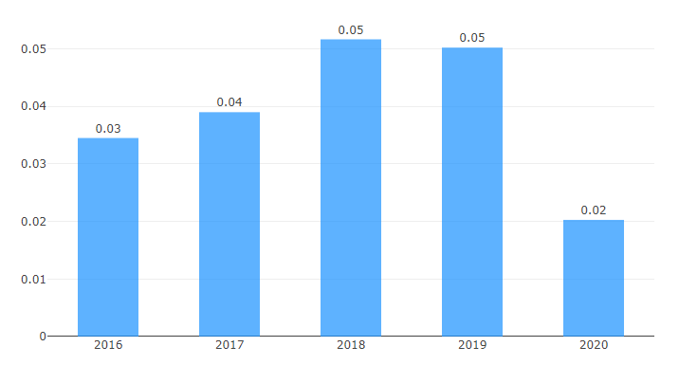
Źródło: Monitor Rozwoju Lokalnego, gminy.monitorrozwoju.pl, inf. z dnia 31.03.22 r.
Jak przedstawiono na powyższym rysunku, Partnerstwo Kolbuszowskie w całym analizowanym okresie osiągało dodatnie wartości wskaźnika, co oznacza sytuację lepszą od średniej w grupie porównawczej.
Na rysunkach 16–21 zaprezentowane zostało położenie gmin wchodzących w skład Partnerstwa Kolbuszowskiego w odniesieniu do swoich grup porównawczych. Gminy: Kolbuszowa, Cmolas, Dzikowiec, Raniżów i Majdan Królewski znalazły się w III ćwiartce, co oznacza sytuację lepszą niż średnia w grupach porównawczych, jednak następuje pogorszenie sytuacji względem zmiany sytuacji w grupach porównawczych, natomiast Gmina Niwiska znajduje się w IV ćwiartce, co oznacza sytuację gorszą względem średniej w grupie porównawczej i pogorszenie się sytuacji względem zmiany w grupie porównawczej.
Rysunek 16 Pozycja Gminy Kolbuszowa w grupie porównawczej – wymiar środowiskowy
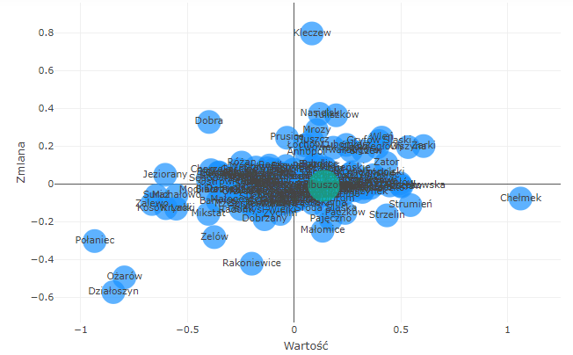
Źródło: Monitor Rozwoju Lokalnego, gminy.monitorrozwoju.pl, inf. z dnia 23.02.22 r.
Rysunek 17 Pozycja Gminy Cmolas w grupie porównawczej – wymiar środowiskowy
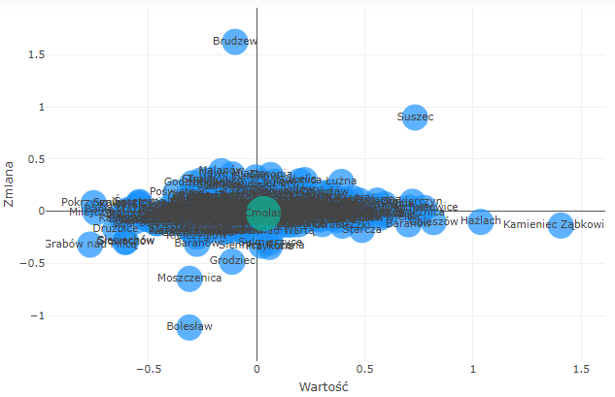
Źródło: Monitor Rozwoju Lokalnego, gminy.monitorrozwoju.pl, inf. z dnia 23.02.22 r.
Rysunek 18 Pozycja Gminy Dzikowiec w grupie porównawczej – wymiar środowiskowy
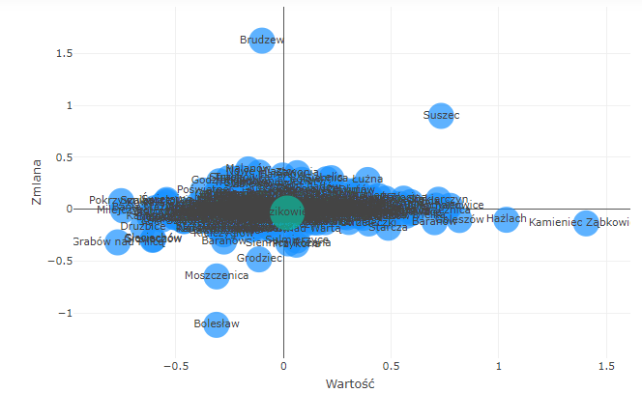
Źródło: Monitor Rozwoju Lokalnego, gminy.monitorrozwoju.pl, inf. z dnia 23.02.22 r.
Rysunek 19 Pozycja Gminy Majdan Królewski w grupie porównawczej – wymiar środowiskowy
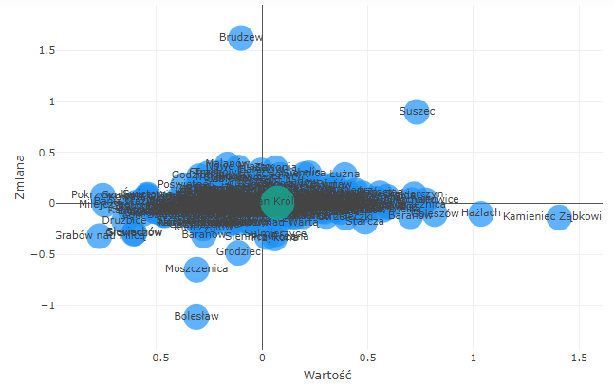
Źródło: Monitor Rozwoju Lokalnego, gminy.monitorrozwoju.pl, inf. z dnia 23.02.22 r.
Rysunek 20 Pozycja Gminy Niwiska w grupie porównawczej – wymiar środowiskowy
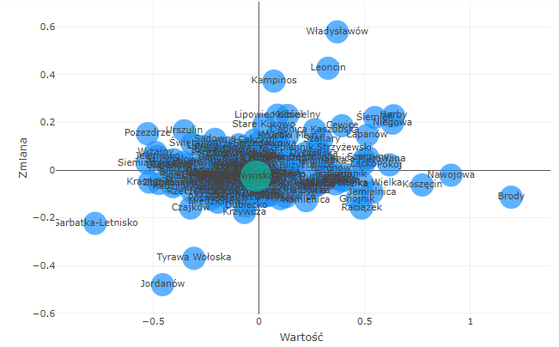
Źródło: Monitor Rozwoju Lokalnego, gminy.monitorrozwoju.pl, inf. z dnia 23.02.22 r.
Rysunek 21 Pozycja Gminy Raniżów w grupie porównawczej – wymiar środowiskowy
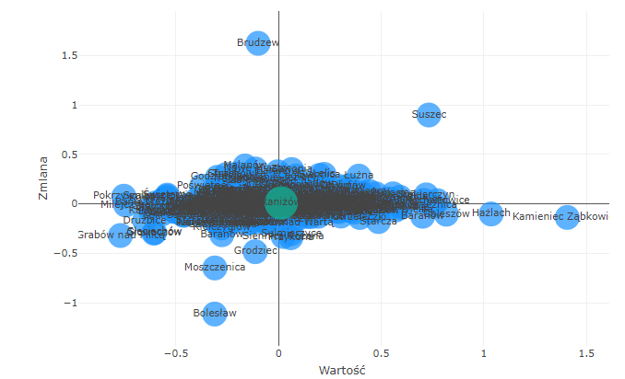
Źródło: Monitor Rozwoju Lokalnego, gminy.monitorrozwoju.pl, inf. z dnia 23.02.22 r.

Kultura i dziedzictwo kulturowe
Na terenie Partnerstwa Kolbuszowskiego znajdują się obiekty dziedzictwa kulturowego świadczące o historii obszaru, które zostały objęte ścisłą ochroną konserwatorską.
Krajobraz kulturowy powiatu kolbuszowskiego jest materialnym świadectwem historii, bogatych i różnorodnych tradycji regionalnych. Istotnym elementem dziedzictwa kulturowego obszaru są drewniane kościoły z XVII wieku oraz synagogi, m.in. XIX-wieczna synagoga
w Kolbuszowej. Ważnym elementem świadczącym o kulturowości Partnerstwa jest kilka obiektów dworskich i pałacowych, do najciekawszych można zaliczyć: XIX-wieczny zespół dworski w Niwiskach, zespół dworski w Hucie Komorowskiej, zespół dworski i folwarczny w Dzikowcu, zespół pałacowy i folwarczny w Weryni, oficynę pałacową – budynek kasy Zaliczkowej w Kolbuszowej oraz dwór drewniany w Wilczej Woli.
Na rysunku 22 przedstawiono najważniejsze elementy środowiska przyrodniczego i kulturowego na obszarze Partnerstwa Kolbuszowskiego wyodrębnione w Planie Zagospodarowania Przestrzennego Województwa Podkarpackiego.
Rysunek 22 Fragment mapy: Środowisko przyrodnicze i kulturowe
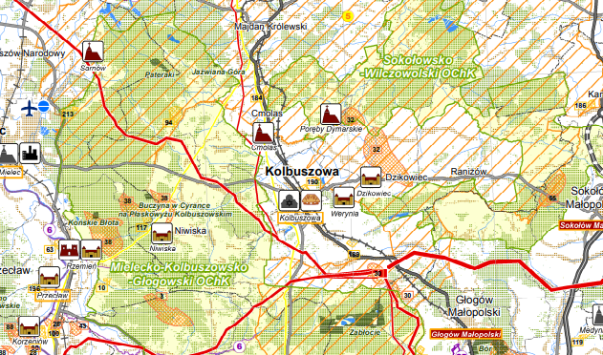
Źródło: Załącznik Nr 2 do Uchwały Nr LIX/930/18 Sejmiku Województwa Podkarpackiego z dnia 27 sierpnia 2018 r.

Rysunek 23 Legenda do treści mapy: Środowisko przyrodnicze i kulturowe
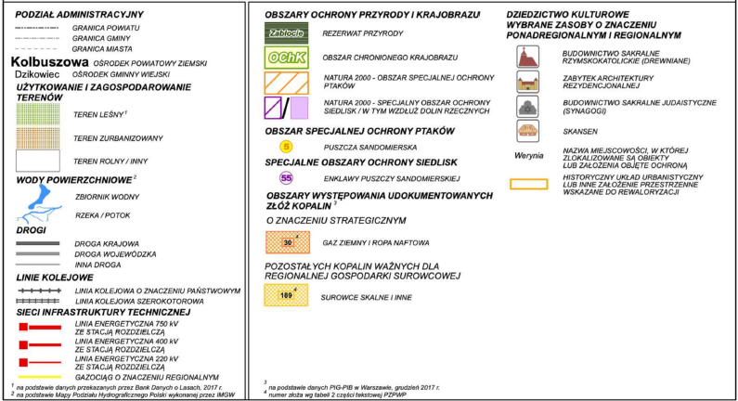
Źródło: Załącznik Nr 2 do Uchwały Nr LIX/930/18 Sejmiku Województwa Podkarpackiego z dnia 27 sierpnia 2018 r.
Ważnym elementem dziedzictwa kulturowego jest dziedzictwo lokalne, w tym działalność instytucji kultury. Wartość wskaźnika liczba organizowanych imprez przez centra, domy i ośrodki kultury, kluby i świetlice świadczy o aktywności kulturalnej mieszkańców, ich chęci wspólnej realizacji przedsięwzięć, przywiązania i więzi z miejscem zamieszkania. Zgodnie z danymi GUS, w 2020 r. instytucje kultury na terenie Partnerstwa Kolbuszowskiego zorganizowały 151 imprez, w których uczestniczyło 14 264 osoby. Wynik nie jest najlepszy, jednak warto zwrócić uwagę na fakt, iż był to rok pandemiczny i konieczne było odwołanie licznych imprez masowych. Na wykresie 28 przedstawiono ilość zorganizowanych imprez przez jednostki kultury na terenie gmin Partnerstwa w latach 2016–2020, na wykresie 29 ilość uczestników tych imprez, natomiast na wykresie 30 przedstawiono porównanie ilości imprez w przeliczeniu na 10 tys. mieszkańców w 2020 r. do wartości dla obszarów podobnych, województwa i kraju.
Wykres 28 Liczba organizowanych imprez przez centra, domy i ośrodki kultury, kluby i świetlice na terenie Partnerstwa Kolbuszowskiego w latach 2016–2020

Źródło: Opracowanie własne na podstawie GUS

Wykres 29 Liczba uczestników imprez organizowanych przez centra, domy i ośrodki kultury, kluby
i świetlice na terenie Partnerstwa Kolbuszowskiego w latach 2016–2020

Źródło: Opracowanie własne na podstawie GUS

Wykres 30 Liczba organizowanych imprez przez centra, domy i ośrodki kultury, kluby i świetlice na 10 tys. mieszkańców na terenie Partnerstwa Kolbuszowskiego w porównaniu do obszarów podobnych, województwa podkarpackiego i Polski w 2020 r.

Źródło: Opracowanie własne na podstawie GUS

Jak wskazują dane na powyższych wykresach, liczba imprez organizowanych przez jednostki kultury na terenie Partnerstwa Kolbuszowskiego znacznie zmalała w porównaniu do roku 2016, przy jednoczesnym spadku ilości ich uczestników na przestrzeni badanych lat. Jak można zauważyć, ilość imprez oraz uczestników tych imprez wzrastała, w 2019 r. odnotowano spadek, zaś w 2020 r. wartość wskaźnika gwałtownie spadła i była ponad dwukrotnie niższa niż w 2019 r. Ilość imprez w przeliczeniu na 10 tys. mieszkańców w 2020 r. (24 imprezy) stanowiła najniższą wartość w porównaniu do średnich dla obszarów podobnych, województwa podkarpackiego i Polski – gminy Partnerstwa odbiegają od wartości jakie osiągnęły porównywane jednostki. Patrząc na liczbę uczestników imprez można stwierdzić, że istnieje na nie popyt, a w związku z potencjałem kulturowym gmin Partnerstwa warto zastanowić się nad zwiększeniem ilości imprez w kontekście nie tylko zaspakajania potrzeb mieszkańców w tej materii, ale też promocji wśród turystów i odwiedzających.
Poza działalnością widniejącą w statystykach GUS, centra i ośrodki kultury oraz świetlice wiejskie prowadzą działalność na mniejszą skalę, stanowią bowiem miejsca spotkań lokalnej społeczności, integracji, wymiany doświadczeń, dają możliwość spędzania czasu w ciekawy sposób, organizowane są w takich miejscach wystawy, odczyty, prelekcje, wieczorki, konferencje, zebrania, spotkania dyskusyjne, zabawy taneczne, festyny, loterie i aukcje.
Do podmiotów szerzących kulturę o oddziaływaniu ponadlokalnym na obszarze Partnerstwa Kolbuszowskiego zaliczyć można m.in.:
- Miejski Dom Kultury w Kolbuszowej;
- Miejska i Powiatowa Biblioteka Publiczna w Kolbuszowej;
- Fundacja na Rzecz Kultury Fizycznej i Sportu w Kolbuszowej;
- Muzeum Kultury Ludowej w Kolbuszowej.
Według danych ze Statystycznego Vademecum Samorządowego, na terenie gmin wchodzących w skład Partnerstwa Kolbuszowskiego w 2020 r. łącznie działało 70 grup artystycznych z liczbą 742 uczestników, najwięcej grup zarejestrowanych było w Gminie Kolbuszowa (38) i Gminie Raniżów (20) – w gminach tych było najwięcej uczestników grup artystycznych (kolejno 171 i 390 osób).
Według wyżej wymienionych danych, na terenie Partnerstwa w roku 2020 działało 46 kół, klubów i sekcji, które skupiały 833 uczestników. Najwięcej klubów, sekcji i kół funkcjonowało w Gminie Majdan Królewski (14) i Gminie Dzikowiec (9).
Wydatki z budżetu gminy w 2020 roku na kulturę i dziedzictwo narodowe, które obrazują zaangażowanie samorządu w kreowanie oferty kulturalnej, osiągnęły największe wartości w Gminie Dzikowiec – 125,79 zł na 1 mieszkańca, natomiast najmniejsze w Gminie Majdan Królewski – 62,51 zł na 1 mieszkańca (wykres 31).
Wykres 31 Wydatki na kulturę i dziedzictwo narodowe w gminach Partnerstwa Kolbuszowskiego przypadające na 1 mieszkańca (zł) w latach 2010–2020
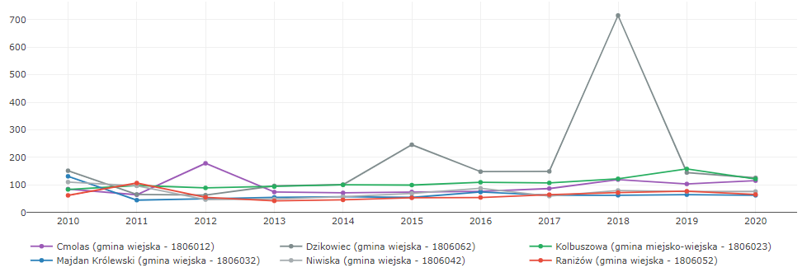
Źródło: System Analiz Samorządowych, systemanaliz.pl, inf. z dn. 22.03.2022 r.

Sport, turystyka i rekreacja
Atrakcyjność turystyczna danego obszaru to właściwości, które wynikają z różnych cech środowiska przyrodniczego, jak również ze środowiska kulturowego. Cechy te wzbudzają zainteresowanie turystów i przyciągają ich w dane miejsce. O atrakcyjności danego miejsca decydują również atrakcje turystyczne, zagospodarowanie terenu oraz dostęp komunikacji. Atrakcja turystyczna to z kolei cokolwiek, co przyciąga ludzi w dane miejsce i ich zaciekawia. Są to również wszystkie atrakcje, które skłaniają danego turystę bądź grupę turystów do opuszczenia miejsca zamieszkania. Określone bogactwa, produkty, wizerunki, miejsca unikalne, cechy oraz atrybuty.
Na obszarze gmin Partnerstwa Kolbuszowskiego można wyróżnić następujące atrakcje turystyczne oraz miejsca warte odwiedzenia:
- Muzeum Kultury Ludowej – Park Etnograficzny w Kolbuszowej;
- Kaplica Tyszkiewiczów w Weryni;
- Pałac Tyszkiewiczów – secesyjny pałac Tyszkiewiczów w Weryni;
- Studnia na rynku kolbuszowskim;
- Muzeum Kardynała Adama Kozłowieckiego SJ w Hucie Komorowskiej;
- Buczyna w Cyrance;
- Śródleśny staw „Jeziorko”;
- Zalew „Maziarnia’ w Wilczej Woli;
- Dworek i park Błotnickich w Dzikowcu;
- Izba Pamięci Sługi Bożego ks. Stanisława Sudoła w Dzikowcu;
- Złota Góra w Ostrowach Tuszowskich;
- Sanktuarium Przemienienia Pańskiego w Cmolasie;
- Zespół dworski w Niwiskach.
Na obszarze Partnerstwa znajdują się liczne obiekty infrastruktury sportowej, m.in. Hala Widowiskowo-Sportowa oraz wielofunkcyjne boisko przy LO w Kolbuszowej, Stadion Sportowy wraz z kompleksem lekkoatletycznym w Kolbuszowej, baseny i wiele innych.

Ciekawym obiektem przyciągającym mieszkańców okolic Partnerstwa jest Kompleks Turystyczny Brzezóvka, mieszczący się w miejscowości Domatków – Brzezówka. Przez park przepływa strumyk Brzezówka, który jest dopływem Nilu. Cały kompleks obejmuje trzy parki: historyczny, wodny oraz plac zabaw. Wędrując alejkami można w ciekawy i przyjemny sposób poznać historię naszej planety i cywilizacji.
O atrakcyjności turystycznej gmin Partnerstwa Kolbuszowskiego świadczą unikatowe krajobrazy, urozmaicona rzeźba terenu oraz liczne zasoby leśne, które w dużej mierze sprzyjają turystyce rowerowej. W Gminie Kolbuszowa występują cztery szlaki rowerowe o łącznej długości 56 km. Przy szlakach znajdują się miejsca postojowe wraz z małą architekturą, biegną głównie drogami asfaltowymi o małym natężeniu ruchu. Są to zarówno drogi prowadzące przez las, jak i przez wsie i pola. Wzdłuż tras rowerowych znajdują się liczne zabytki architektoniczne i sakralne, m.in. skansen, pałac w Weryni, okolice rezerwatu Zabłocie, ścieżki przyrodnicze,
a także obszary leśne i rezerwaty przyrody.
Według danych z GUS, w 2020 r. na terenie gmin Partnerstwa Kolbuszowskiego łącznie było 11,4 km ścieżek rowerowych. Ścieżki rowerowe znajdowały się w Gminie Kolbuszowa (5,1 km) oraz w Gminie Majdan Królewski (6,3 km), natomiast brak jest danych dotyczących długości ścieżek rowerowych dla gmin Cmolas, Dzikowiec, Niwiska oraz Raniżów.
Ważnym aspektem rozwoju turystyki na danym obszarze jest dostęp do infrastruktury towarzyszącej w postaci bazy noclegowej oraz dostęp do obiektów gastronomicznych.
Według Statystycznego Vademecum Samorządowca, na obszarze Partnerstwa Kolbuszowskiego w 2020 r. znajdowały się trzy turystyczne obiekty noclegowe. Dwa znajdowały się w Gminie Kolbuszowa, a jeden w Gminie Majdan Królewski.
Według danych GUS, w 2018 r. na terenie Partnerstwa Kolbuszowskiego działały 32 kluby sportowe, najwięcej w Gminie Kolbuszowa (14) oraz gminach: Niwiska i Cmolas (po 5 klubów sportowych), Dzikowiec i Majdan Królewski (po 3 kluby sportowe) oraz Raniżów (2).
Na wykresie 32 przedstawiono liczbę członków klubów sportowych w przeliczeniu na 1 000 mieszkańców w gminach wchodzących w skład Partnerstwa Kolbuszowskiego w latach 2010–2020. Największą wartość wskaźnika odnotowano w 2020 r. w Gminie Niwiska, który w ostatnim badanym roku wyniósł (45,66 ).

Wykres 32 Liczba członków klubów sportowych na 1 000 mieszkańców w gminach Partnerstwa Kolbuszowskiego w latach 2010–2020
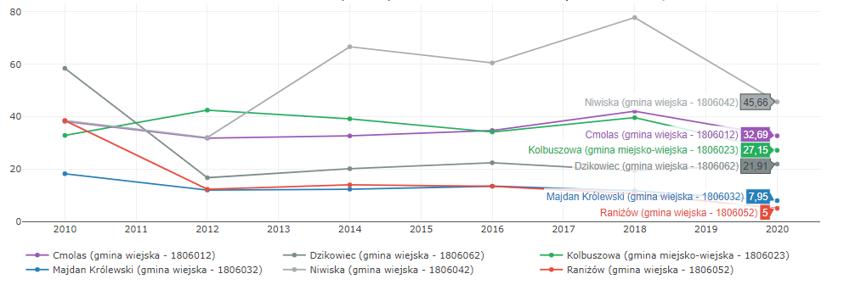
Źródło: System Analiz Samorządowych, systemanaliz.pl, inf. z dn. 22.03.2022 r.

Na terenie Partnerstwa Kolbuszowskiego swą działalność szerzy grono pasjonatów należących do Stowarzyszenia Sportowego Kolbuszowski Klub Nordic Walking z siedzibą w Kolbuszowej. Jest to stowarzyszenie wpisane do Rejestru Stowarzyszeń i Innych Organizacji Społecznych i Zawodowych, Fundacji oraz SPZOZ Krajowego Rejestru Sądowego. Stowarzyszenie ma na celu prowadzenie działalności sportowo-rekreacyjnej, a w szczególności popularyzację nordic walking jako najprostszej formy aktywności ruchowej.
Na terenie Partnerstwa, w związku z działalnością Kolbuszowskiego Klubu Nordic Walking, odbywają się liczne imprezy sportowe związane z nordic walking, do najważniejszych należą:
- Podkarpacki Puchar Nordic Walking;
- Puchar Polski Nordic Walking;
- Puchar Świata Nordic Walking;
- Mistrzostwa Europy.

Planowanie i zagospodarowanie przestrzenne
System planowania przestrzennego w Polsce odbywa się zgodnie z zapisami Ustawy z dnia 27 marca 2003 r. o planowaniu i zagospodarowaniu przestrzennym (Dz. U. z 2022 r. poz. 503). Struktura systemu jest zhierarchizowana, podzielona na 3 szczeble, tj.: krajowy, regionalny, lokalny. Zgodnie z art. 1 ww. ustawy określa się:
- zasady kształtowania polityki przestrzennej przez jednostki samorządu terytorialnego i organy administracji rządowej;
- zakres i sposoby postępowania w sprawach przeznaczania terenów na określone cele oraz ustalania zasad ich zagospodarowania i zabudowy – przyjmując ład przestrzenny i zrównoważony rozwój za podstawę tych działań.
W celu określenia polityki przestrzennej gminy, w tym lokalnych zasad zagospodarowania przestrzennego, rada gminy/ rada miejska podejmuje uchwałę o przystąpieniu do sporządzania studium uwarunkowań i kierunków zagospodarowania przestrzennego gminy, zwanego dalej „Studium”. Studium sporządza się dla obszaru w granicach administracyjnych gminy. Ustalenia Studium są wiążące dla organów gminy przy sporządzaniu planów miejscowych, w których określa się przeznaczenie terenu, rozmieszczenie inwestycji celu publicznego oraz określenie sposobów zagospodarowania i warunków zabudowy terenu. W przypadku braku miejscowego planu zagospodarowania przestrzennego określenie sposobów zagospodarowania i warunków zabudowy terenu następuje w drodze decyzji o warunkach zabudowy i zagospodarowania terenu. Obecnie jednak planuje się gruntowną reformę obowiązującego od prawie 19 lat systemu planowania przestrzennego. Jednym z najważniejszych rozwiązań reformy systemu planowania i zagospodarowania przestrzennego będzie uchylenie przepisów upoważniających do wydawania studium uwarunkowań i kierunków zagospodarowania przestrzennego gminy – rolę studium w zakresie określenia ram polityki przestrzennej ma spełniać strategia rozwoju gminy. Ogólny kierunek polityki przestrzennej przyjęty w strategii gminnej/ponadlokalnej będzie podlegał doprecyzowaniu i przełożeniu na konkretne normy dotyczące zagospodarowania przestrzennego w planie ogólnym (schemat zagospodarowania przestrzeni), a następnie w ramach rozstrzygnięć podejmowanych w planach miejscowych i decyzjach o warunkach zabudowy.
W Planie Zagospodarowania Przestrzennego Województwa Podkarpackiego Miasto Kolbuszowa zostało zaliczone do miast o dobrych podstawach rozwoju, opartych na funkcjach adminiostracyjno-usługowych oraz przemysłowych, zapewniającym dostęp do usług i dóbr publicznych o standardzie powiatowym, wymagającym jednak wsparcia w zakresie rozwoju funkcji ponadlokalnych (jako miasto powiatowe) oraz wdrożenia programu rewitalizacji.
Na rysunku 24 przedstwiono Miasto Kolbuszowa jako ośrodek lokalny o funkcji administracyjno-usługowej i przemysłowej w hierarchii ośrodków miejskich wg Koncepcji Przestrzennego Zagospodarowania Kraju 2030 (KPZK 2030). Jest to najważniejszy dokument strategiczny dotyczący zagospodarowania przestrzennego kraju. Celem strategicznym określonym w KPZK 2030 jest: „Efektywne wykorzystanie przestrzeni kraju i jej terytorialnie zróżnicowanych potencjałów rozwojowych dla osiągania ogólnych celów rozwojowych – konkurencyjności, zwiększenia zatrudnienia, sprawności funkcjonowania państwa oraz spójności w wymiarze społecznym, gospodarczym i terytorialnym w długim okresie”.
Rysunek 24 Fragment mapy: Struktura funkcjonalno-przestrzenna
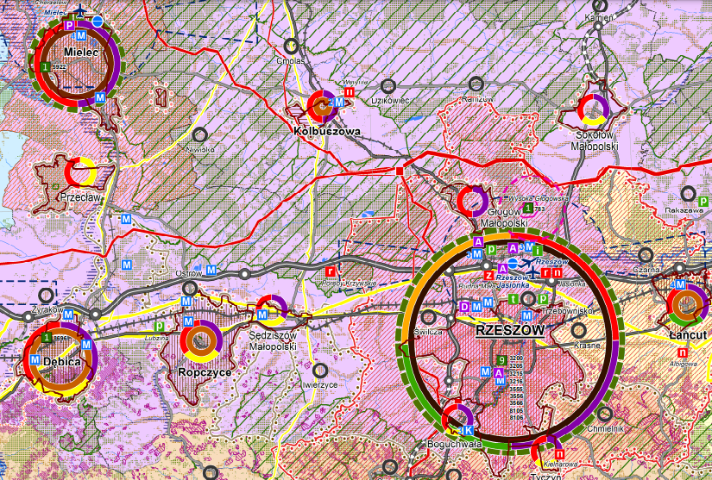
Źródło: Załącznik Nr 2 do Uchwały Nr LIX/930/18 Sejmiku Województwa Podkarpackiego z dnia 27 sierpnia 2018 r.

Rysunek 25 Legenda do treści mapy: Struktura funkcjonalno-przestrzenna
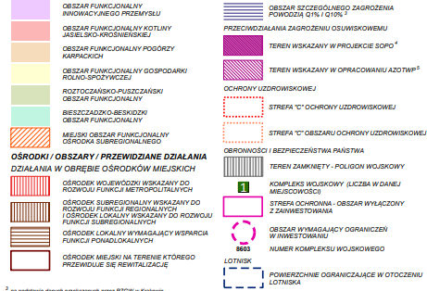
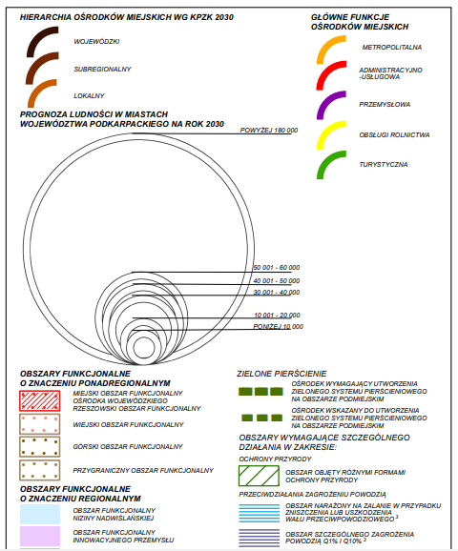

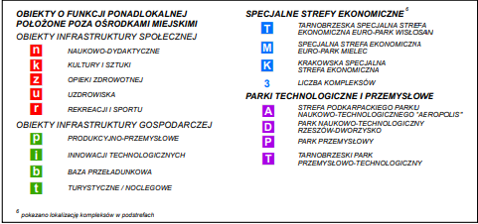

Źródło: Załącznik Nr 2 do Uchwały Nr Lix/930/18 Sejmiku Województwa Podkarpackiego z dnia 27 sierpnia 2018 r.

Źródło: Załącznik Nr 2 do Uchwały Nr LIX/930/18 Sejmiku Województwa Podkarpackiego z dnia 27 sierpnia 2018 r.

Gmina Kolbuszowa posiada Studium Uwarunkowań i Kierunków Zagospodarowania Przestrzennego przyjęte uchwałą Nr XXV/207/2000 Rady Miejskiej w Kolbuszowej z dnia 28 czerwca 2000 r. z późniejszymi zmianami. Studium aktualizowane było 9-krotnie, ostatnia zmiana – IX – stanowi realizację uchwały nr LVI/675/2018 Rady Miejskiej w Kolbuszowej z dnia 29 czerwca 2018 r. w sprawie przystąpienia do IX zmiany Studium uwarunkowań i kierunków zagospodarowania przestrzennego Miasta i Gminy Kolbuszowa, zmienionej uchwałami:
- Nr VI/61/19 Rady Miejskiej w Kolbuszowej z dnia 28 lutego 2019 r.;
- Nr XXIII/267/20 Rady Miejskiej w Kolbuszowej z dnia 30 lipca 2020 r.
IX zmiana w kierunkach zagospodarowania przestrzennego podyktowana jest potrzebą zwiększenia terenów zabudowy mieszkaniowej jednorodzinnej z dopuszczeniem usług
w miejscowości Kolbuszowa Dolna bezpośrednio położonych przy granicy z miastem Kolbuszowa w rejonie ul. Św. Brata Alberta oraz wskazaniem terenów w Kolbuszowej pod zabudowę usługową z dopuszczeniem lokalizacji obiektów handlowych o powierzchni sprzedaży powyżej 2000 m².
W dniu 28 stycznia 2021 r. uchwałą Nr XXIX/340/2021 Rady Miejskiej w Kolbuszowej podjęto decyzję w sprawie przystąpienia do sporządzania Studium uwarunkowań i kierunków zagospodarowania przestrzennego Gminy Kolbuszowa. Granicami obszaru objętego przystąpieniem do sporządzenia Studium uwarunkowań i kierunków zagospodarowania przestrzennego są granice administracyjne Gminy Kolbuszowa.
Gmina Cmolas posiada Studium Uwarunkowań i Kierunków Zagospodarowania Przestrzennego przyjęte Uchwałą Nr III/26/02 Rady Gminy Cmolas z dnia 27 grudnia 2002 r.
W okresie od 2002 r. sporządzono cztery zmiany Studium, które potrzebne były dla opracowania w dalszej kolejności planów miejscowych, gdyż zgodnie z art.15 ust.1 ustawy o planowaniu i zagospodarowaniu przestrzennym wójt gminy sporządza plan zgodnie z zapisami studium i przepisami odrębnymi, a rada gminy uchwala plan miejscowy po stwierdzeniu, że nie narusza on ustaleń studium. Zmiany te były wprowadzone uchwałami:
- Nr XIX/140/08 Rady Gminy w Cmolasie z dnia 29 maja 2008 r.;
- Nr XXVI/178/13 Rady Gminy w Cmolasie z dnia 26 marca 2013 r.;
- Nr 6/29/15 Rady Gminy w Cmolasie z dnia 20 maja 2015 r.;
- Nr XXIV/156/16 Rady Gminy w Cmolasie z dnia 29 grudnia 2016 r.
W 2020 r. Wojewoda Podkarpacki wydał Zarządzenie Zastępcze w sprawie wprowadzenia obszaru złoża piasku „Ostrowy Baranowskie – Impala” do Studium uwarunkowań i kierunków zagospodarowania przestrzennego Gminy Cmolas.
Na terenie Gminy Dzikowiec obowiązuje Studium przyjęte uchwałą Nr XXIX/287/2013 z dnia 14 listopada 2013 roku wraz z IV zmianą Studium Uwarunkowań i Kierunków Zagospodarowania Przestrzennego przyjętego uchwałą Nr XXV/178/2020 Rady Gminy Dzikowiec dnia 22 grudnia 2020 r.
Gmina Majdan Królewski posiada Studium uwarunkowań i kierunków zagospodarowania przestrzennego przyjęte uchwałą nr XV/119/00 Rady Gminy Majdan Królewski z dnia 19 grudnia 2000 r. Uchwałą nr V/31/2011 Rady Gminy Majdan Królewski z dnia 25 stycznia 2011 r. wprowadzono zmianę Studium uwarunkowań i kierunków zagospodarowania przestrzennego Gminy Majdan Królewski.
Obowiązujące Studium uwarunkowań i kierunków zagospodarowania przestrzennego Gminy Raniżów zostało zatwierdzone uchwałą Nr XXIII/152/00 Rady Gminy w Raniżowie z dnia 28 czerwca 2000 roku. Studium, w chwili obecnej, nie obejmuje całego obszaru gminy w jej granicach administracyjnych – terenu leśnego w południowo-wschodniej części gminy w obrębie ewidencyjnym Zielonka oraz terenu leśnego we wschodniej części gminy w obrębie ewidencyjnym Mazury.
Gmina Niwiska posiada aktualne Studium uwarunkowań i kierunków zagospodarowania przestrzennego przyjęte uchwałą Nr XVII/125/00 Rady Gminy Niwiska z dnia 30 listopada 2000 r. wraz ze zmianą przyjętą uchwałą Nr XLI/249/2021 Rady Gminy Niwiska z dnia 29 grudnia 2021 r.
Ład przestrzenny jest ważną kwestią w kreowaniu zagospodarowania przestrzennego danej jednostki. Tworzenie i jednoczesne utrzymanie ładu przestrzennego to zadanie samorządu gminnego, które jest zarówno celem działań gospodarki przestrzennej, jak
i środkiem do uzyskania środowiska zamieszkania, pracy i wypoczynku w jak najwyższym stopniu oddziałującego pozytywnie pod względem funkcjonalnym i estetycznym na mieszkańców i innych użytkowników. Jedynym skutecznym narzędziem tworzenia ładu przestrzennego jest prawo miejscowe, wyrażone w miejscowym planie zagospodarowania przestrzennego.
Gmina Kolbuszowa posiada uchwalonych 35 miejscowych planów zagospodarowania przestrzennego. Na terenie Gminy Cmolas w latach 2003–2019 r. podjęto 23 uchwały w sprawie opracowania miejscowych planów zagospodarowania przestrzennego. Na terenie Gminy Dzikowiec opracowano 5 miejscowych planów zagospodarowania przestrzennego. W 2020 r. został sporządzony i przyjęty uchwałą nr XXV/179/2020 Rady Gminy Dzikowiec z dnia 22.12.2020 r. miejscowy plan zagospodarowania przestrzennego Nr 1/2019 w miejscowości Wilcza Wola – etap 1 oraz przyjęty uchwałą nr XXV/180/2020 Rady Gminy Dzikowiec z dnia 22.12.2020 r. miejscowy plan zagospodarowania przestrzennego Nr 2/2019 w miejscowości Dzikowiec. W Gminie Majdan Królewski uchwalono 8 miejscowych planów zagospodarowania przestrzennego, w 2020 r. objęte było 198 ha, co stanowi 1,28% powierzchni gminy. Gmina Raniżów posiada 13 miejscowych planów zagospodarowania przestrzennego. Plany uchwalone na podstawie ustawy z dnia 27 marca 2003 r. o planowaniu i zagospodarowaniu przestrzennym:
- Uchwała Nr XXX/166/05 Rady Gminy w Raniżowie z dnia 11 czerwca 2005 r.
w sprawie uchwalenia miejscowego planu zagospodarowania przestrzennego Nr 1/04 „Zagrody” w Raniżowie, obejmującego obszar o powierzchni około 62 ha;
- Uchwała Nr XXXIV/260/09 Rady Gminy w Raniżowie z dnia 24 marca 2009 r. w sprawie uchwalenia miejscowego planu zagospodarowania przestrzennego Nr 1/08 dla terenu położonego w Raniżowie w rejonie „Osiedla Borki”;
- Uchwała Nr XXXIV/261/09 Rady Gminy w Raniżowie z dnia 24 marca 2009 r. w sprawie uchwalenia miejscowego planu zagospodarowania przestrzennego Nr 2/08 dla terenu położonego w Raniżowie p.n. „Borki”.
W Gminie Niwiska w roku 2020 obowiązywało 17 miejscowych planów zagospodarowania przestrzennego.
Na wykresie 33 przedstawiono powierzchnię gmin Partnerstwa Kolbuszowskiego objętą obowiązującymi miejscowymi planami zagospodarowania przestrzennego (MPZP). Największa powierzchnia, choć nadal niewielka, objęta MPZP jest w Gminie Kolbuszowa
– 2,6%, następnie w Gminie Cmolas 1,5%, natomiast w Gminie Niwiska odnotowano znikome objęcie terenu gminy MPZP, które wynosi 0,2%.
Wykres 33 Powierzchnia gmin objęta obowiązującymi miejscowymi planami zagospodarowania przestrzennego (%) w gminach Partnerstwa Kolbuszowskiego w latach 2010–2020
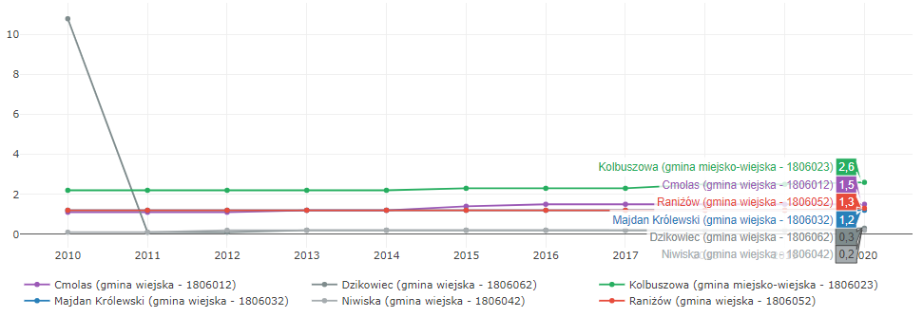
Źródło: System Analiz Samorządowych, systemanaliz.pl, inf. z dn. 22.03.2022 r.
W ramach prac nad Raportem diagnostycznym „Portret partnerstwa kolbuszowskiego”, opracowanym we współpracy samorządów ze Związkiem Miast Polskich w ramach projektu „Pilotaż Centrum Wsparcia Doradczego”, dokonano analiz przestrzennych, których wynikiem było m.in. stwierdzenie, że na obszarze występuje powszechne w skali kraju przeszacowanie potrzeb rozwojowych i wskazywanie zbyt dużych terenów pod zabudowę. Wskazano też na problem rozproszenia zabudowy i wysokie koszty obsługi infrastrukturalnej z tym związane.
Poza Studium oraz MPZP, dokumentem który określa przeznaczenie terenu i charakteryzuje obszar jest program rewitalizacji. Zgodnie z ustawą o rewitalizacji obszar zdegradowany to obszar gminy znajdujący się w stanie kryzysowym z powodu koncentracji negatywnych zjawisk społecznych, w szczególności bezrobocia, ubóstwa, przestępczości, niskiego poziomu edukacji lub kapitału społecznego, a także niewystarczającego poziomu uczestnictwa w życiu publicznym.
Gmina Kolbuszowa posiada Lokalny Program Rewitalizacji, opracowany na podstawie ustawy o samorządzie gminnym, na co pozwoliły przepisy przejściowe (do 2023 r. programy te nie muszą być opracowywane zgodnie z ustawą o rewitalizacji). Uchwała Nr LVII/1693/18 z dnia 9 sierpnia 2018 r. wyznacza obszar zdegradowany i obszar rewitalizacji na terenie gminy. W Lokalnym Programie Rewitalizacji dla Gminy Kolbuszowa na lata 2017–2022, przyjętym ww. uchwałą, zostały określone potrzeby rewitalizacyjne spowodowane negatywnymi zjawiskami występującymi w co najmniej jednej z następujących sfer:
- gospodarczej – w szczególności niskiego stopnia przedsiębiorczości, słabej kondycji lokalnych przedsiębiorstw;
- środowiskowej – w szczególności w zakresie przekroczenia standardów jakości środowiska, obecności odpadów stwarzających zagrożenie dla życia, zdrowia, ludzi bądź stanu środowiska;
- przestrzenno-funkcjonalnej – w szczególności niewystarczającego wyposażenia
w infrastrukturę techniczną i społeczną, braku dostępu do podstawowych usług lub ich niskiej jakości, niedostosowania rozwiązań urbanistycznych do zmieniających się funkcji obszaru, niskiego poziomu obsługi komunikacyjnej, deficytu lub niskiej jakości terenów publicznych;
- technicznej – w szczególności degradacji stanu technicznego obiektów budowlanych, w tym o przeznaczeniu mieszkaniowym oraz braku funkcjonowania rozwiązań technicznych umożliwiających efektywne korzystanie z obiektów budowlanych,
w szczególności w zakresie energooszczędności i ochrony środowiska.
Na mapie 20 przedstawiono lokalizację obszaru rewitalizacji na tle obszaru zdegradowanego w Gminie Kolbuszowa.
Mapa 20 Lokalizacja obszaru rewitalizacji na tle obszaru zdegradowanego w Gminie Kolbuszowa
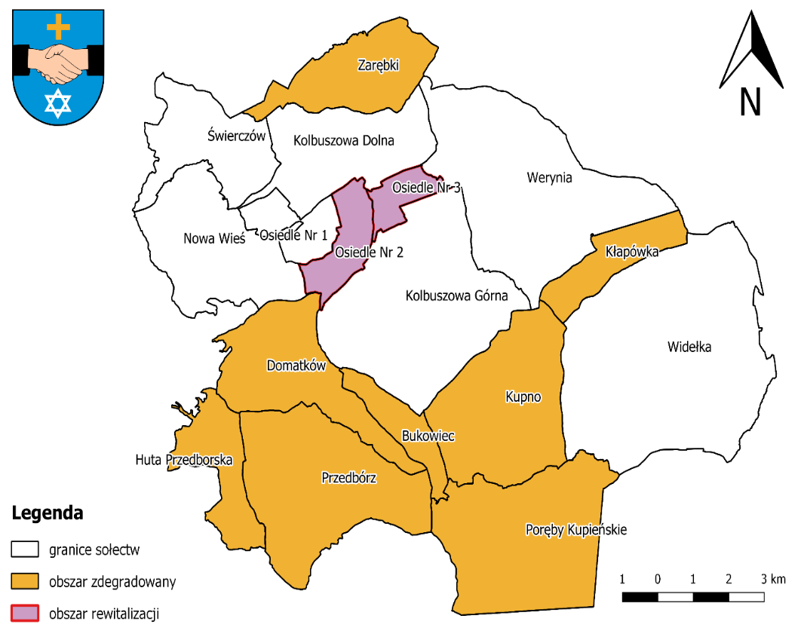
Źródło: Lokalny Program Rewitalizacji dla Gminy Kolbuszowa na lata 2017–2022
Obszar rewitalizacji składa się z dwóch osiedli – Osiedle Nr 2 i Osiedle Nr 3 na obszarze Miasta Kolbuszowa i łącznie zajmuje powierzchnię 2,97 km² (1,74% powierzchni ogółem gminy).
Gmina Cmolas posiada Gminny Program Rewitalizacji przyjęty uchwałą Nr XXVII/180/17 Rady Gminy w Cmolasie z dnia 28 marca 2017 roku. W Gminnym Programie Rewitalizacji Gminy Cmolas na lata 2016–2022 dokonano delimitacji obszaru zdegradowanego i obszaru rewitalizacji na podstawie pogłębionej analizy wskaźnikowej dotyczącej sfery społecznej, gospodarczej i przestrzennej. Wskazano jeden zwarty terytorialnie obszar – wieś Cmolas – jako obszar zdegradowany, natomiast obszar rewitalizacji to centrum wsi Cmolas. Wskazany obszar rewitalizacji stanowi jedną całość i nie jest podzielony na podobszary. Powierzchnia obszaru rewitalizacji to 2,23 km². Wyznaczony obszar rewitalizacji na terenie wsi Cmolas ma szeroki zakres oddziaływania, wykraczający zdecydowanie poza granice miejscowości. Wizja stanu obszaru po rewitalizacji to wieś Cmolas jako reprezentacyjne miejsce całej gminy, będące jednocześnie ośrodkiem rozwoju społeczno-gospodarczego, turystycznego i kulturalnego gminy.
Lokalny Program Rewitalizacji dla Gminy Dzikowiec na lata 2016–2022 przyjęty został uchwałą Nr XLVIII/257/2018 Rady Gminy Dzikowiec z dnia 10 września 2018 r. W wyniku przeprowadzonej delimitacji jako obszar zdegradowany wyznaczono obszary w sołectwach: Dzikowiec oraz Kopcie. Program ma na celu:
- pobudzenie aktywności środowisk lokalnych;
- przeciwdziałanie zjawisku wykluczenia społecznego w zagrożonych dysfunkcjami społecznymi obszarach, zwiększenie szans mieszkańców na zatrudnienie oraz samozatrudnienie;
- polepszenie jakości życia mieszkańców;
- stymulowanie współpracy na rzecz rozwoju społeczno-gospodarczego;
- trwałą odnowę obszaru, poprawę ładu przestrzennego, stanu środowiska i zabudowy poprzez zastosowanie wysokiej jakości rozwiązań architektonicznych i urbanistycznych;
- odnowę lub wzmocnienie atutów rozwojowych obszarów wiejskich.
Gmina Niwiska posiada aktualny Program Rewitalizacji przyjęty Uchwałą
Nr XLVII/285/2018 Rady Gminy Niwiska z dnia 23 maja 2018 r. w sprawie przyjęcia Lokalnego Programu Rewitalizacji Gminy Niwiska na lata 2018–2023. Metodą delimitacji za obszar zdegradowany przyjęto 4 sołectwa: Hucinę, Hucisko, Leszcze i Niwiska. Obszar rewitalizacji obejmuje 15,97 km², co stanowi 16,87% powierzchni Gminy Niwiska. Program określa cele i odpowiadające im kierunki działań mające na celu eliminację lub ograniczenie negatywnych zjawisk:
- Cel rewitalizacji: Wysoki poziom aktywności i zaangażowania społeczności w funkcjonowanie obszaru, któremu zostały przypisane następujące kierunki działań: aktywizacja społeczności lokalnej, włączenie w życie lokalne osób narażonych na wykluczenie społeczne, zwiększenie w życiu społecznym udziału osób starczych, przeciwdziałanie bezrobociu oraz jego skutkom, zmniejszenie skutków dysproporcji społecznej oraz pobudzanie integracji międzyludzkiej, w tym integracji międzypokoleniowej;
- Cel rewitalizacji: Wysoki poziom spójności i funkcjonalności przestrzeni publicznej na obszarze rewitalizacji oraz następujące kierunki działań: uporządkowanie przestrzeni publicznej i zwiększenie poziomu ładu przestrzennego oraz wykreowanie przestrzeni publicznej, która będzie pełniła centrum życia społeczno-kulturalnego gminy.
Gminy Raniżów oraz Majdan Królewski nie posiadają aktualnego Programu Rewitalizacji.

Bezpieczeństwo publiczne
Bezpieczeństwo publiczne to ogół warunków i instytucji chroniących obywateli oraz majątek ogólnonarodowy, ustrój i suwerenność państwa przed zjawiskami groźnymi dla ładu prawnego, głównie w stanach nadzwyczajnych. Bezpieczeństwo publiczne jest także stanem w społeczeństwie, który umożliwia jego sprawne funkcjonowanie. Innym podejściem do bezpieczeństwa publicznego jest zapewnienie bezpieczeństwa niezwiązanego z czynnikiem ludzkim, ale zagrożeniami płynącymi z natury, takimi jak np. powodzie, które opisano w rozdziale dotyczącym środowiska.
Na terenie Partnerstwa Kolbuszowskiego działają następujące jednostki zaangażowane w bezpieczeństwo publiczne:
- Komenda Powiatowa Policji w Kolbuszowej;
- Komenda Powiatowa Państwowej Straży Pożarnej w Kolbuszowej;
- Straż Miejska w Kolbuszowej.
Na obszarze Partnerstwa funkcjonuje łącznie 56 jednostek Ochotniczej Straży Pożarnej, w tym 17 włączonych do Krajowego Systemu Ratowniczo-Gaśniczego: OSP Kolbuszowa Dolna, OSP Kolbuszowa Górna, OSP Nowa Wieś, OSP Widełka, OSP Kupno, OSP Cmolas, OSP Ostrowy Tuszowskie, OSP Dzikowiec, OSP Lipnica, OSP Wilcza Wola, OSP Huta Komorowska, OSP Majdan Królewski, OSP Niwiska, OSP Siedlanka, OSP Raniżów, OSP Staniszewskie, OSP Wola Raniżowska.
Głównym celem OSP jest działanie na rzecz ochrony życia, zdrowia i mienia przed pożarami, klęskami żywiołowymi i zagrożeniami ekologicznymi lub innymi miejscowymi zagrożeniami. Natomiast Policja to zbrojona formacja służąca społeczeństwu i przeznaczona do ochrony bezpieczeństwa ludzi oraz do utrzymywania bezpieczeństwa publicznego i porządku publicznego; jeden z organów ścigania.

Polityka społeczna
Pomoc społeczna polega na działaniu zmierzającym do zaspokojenia niezbędnych potrzeb życiowych osób i rodzin. Obowiązek wykonywania zadań pomocy społecznej z mocy ustawy spoczywa na gminie oraz na administracji rządowej. Z tego obowiązku wynika podział na zadania zlecone finansowane z budżetu centralnego i zadania własne, na które środki pochodzą z budżetu gminy. Bezpośrednio realizacją zobowiązań wobec ludności na terenie Partnerstwa Kolbuszowskiego zajmują się m.in.:
- Miejsko-Gminny Ośrodek Pomocy Społecznej w Kolbuszowej (M-GOPS);
- Gminny Ośrodek Pomocy Społecznej w Cmolasie;
- Gminny Ośrodek Pomocy Społecznej w Dzikowcu;
- Ośrodek Pomocy Społecznej w Majdanie Królewskim;
- Gminny Ośrodek Pomocy Społecznej w Raniżowie;
- Gminny Ośrodek Pomocy Społecznej w Niwiskach;
- Gminna Komisja Rozwiązywania Problemów Alkoholowych w Kolbuszowej (GKRPA);
- Zespół Interdyscyplinarny ds. Przeciwdziałania Przemocy w Rodzinie w Gminie Kolbuszowa;
- Powiatowe Centrum Pomocy Rodzinie w Kolbuszowej (PCPR);
- Poradnia Psychologiczno-Pedagogiczna w Kolbuszowej (PP-P);
- Poradnia Zdrowia Psychicznego – NZOZ ANIMA Centrum Psychiatrii;
- Dom Pomocy Społecznej im. ks. Wojciecha Borowiusza w Cmolasie;
- Środowiskowy Dom Samopomocy w Woli Raniżowskiej;
- Środowiskowy Dom Samopomocy w Spiach;
- Organizacje pozarządowe, stowarzyszenia i inne placówki oraz instytucje, które swoimi działaniami wspierają dziecko i rodzinę, m.in.: Polski Komitet Pomocy Społecznej w Kolbuszowej (PKPS), Regionalna Fundacja Rozwoju „Serce”, Stowarzyszenie Na Rzecz Rozwoju Powiatu Kolbuszowskiego „NIL” w Kolbuszowej, Caritas.
Sytuację panującą na terenie Partnerstwa Kolbuszowskiego w zakresie polityki społecznej obrazują następujące wskaźniki: gospodarstwa domowe korzystające ze środowiskowej pomocy społecznej wg kryterium dochodowego ogółem na 10 tys. mieszkańców, rodziny otrzymujące zasiłki rodzinne na dzieci ogółem, rodziny otrzymujące zasiłki rodzinne na dzieci w przeliczeniu na 1 000 mieszkańców.
Ważny jest wskaźnik liczby gospodarstw domowych korzystających ze środowiskowej pomocy społecznej wg kryterium dochodowego – w celu porównania wskaźnika między różnymi jednostkami terytorialnymi wartości podano w przeliczeniu na 10 tys. mieszkańców. Jak wynika z danych przedstawionych w tabeli 11, wartość wskaźnika gospodarstwa domowe korzystające ze środowiskowej pomocy społecznej ogółem, poniżej oraz powyżej kryterium dochodowego utrzymywała wyraźny trend spadkowy w badanych latach 2016–2020. Wartości wskaźnika poniżej kryterium dochodowego dla gmin Partnerstwa Kolbuszowskiego były w 2020 r. niższe niż dla Partnerstwa Roztocze, MOF Staszów i województwa podkarpackiego, jednak wyższe od średniej dla Polski. Największa liczba gospodarstw domowych korzystających z pomocy społecznej ogółem na 10 tys. mieszkańców w 2020 r. wystąpiła na terenie gmin: Raniżów (357) i Niwiska (285), zaś najlepsza sytuacja pod względem tego wskaźnika była w Gminie Kolbuszowa (173). W przypadku wskaźnika powyżej kryterium dochodowego, 2 z 6 gmin Partnerstwa cechowały się wzrostem ilości gospodarstw domowych korzystających ze środowiskowej pomocy społecznej na przestrzeni lat 2016–2020. Rozpatrując średnią wartość tego wskaźnika ogółem (wykres 34) dla Partnerstwa Kolbuszowskiego, w 2020 r. była niższa od średniej dla Partnerstwa Roztocze i MOF Staszów, jednak nadal wyższa niż średnia w kraju i województwie.
Wykres 34 Gospodarstwa domowe korzystające ze środowiskowej pomocy społecznej wg kryterium dochodowego ogółem na 10 tys. mieszkańców dla Partnerstwa Kolbuszowskiego w porównaniu do obszarów podobnych, województwa podkarpackiego i Polski w 2020 r.

Źródło: Opracowanie własne na podstawie danych z GUS

Tabela 11 Gospodarstwa domowe korzystające ze środowiskowej pomocy społecznej wg kryterium dochodowego na 10 tys. mieszkańców w gminach wchodzących w skład Partnerstwa Kolbuszowskiego
w porównaniu do województwa podkarpackiego i Polski w latach 2016–2020
Jednostka terytorialna | Gospodarstwa domowe korzystające ze środowiskowej pomocy społecznej wg kryterium dochodowego na 10 tys. mieszkańców
 | ogółem |  |  |  |  | poniżej kryterium dochodowego |  |  |  |  | powyżej kryterium dochodowego
 | 2016 | 2017 | 2018 | 2019 | 2020 | 2016 | 2017 | 2018 | 2019 | 2020 | 2016 | 2017 | 2018 | 2019 | 2020
Cmolas | 412 | 357 | 327 | 274 | 255 | 297 | 244 | 201 | 164 | 152 | 116 | 114 | 126 | 110 | 103
Kolbuszowa | 276 | 253 | 237 | 224 | 173 | 150 | 123 | 107 | 98 | 84 | 126 | 130 | 130 | 127 | 89
Majdan Królewski | 312 | 289 | 259 | 251 | 208 | 216 | 172 | 142 | 123 | 111 | 96 | 117 | 117 | 127 | 97
Niwiska | 422 | 372 | 372 | 335 | 285 | 313 | 232 | 216 | 181 | 134 | 109 | 141 | 155 | 154 | 152
Raniżów | 450 | 407 | 397 | 391 | 357 | 256 | 204 | 206 | 209 | 179 | 194 | 204 | 191 | 182 | 179
Dzikowiec | 347 | 315 | 306 | 281 | 215 | 213 | 158 | 146 | 140 | 108 | 134 | 157 | 160 | 140 | 106
Partnerstwo Kolbuszowskie | 341 | 308 | 291 | 271 | 225 | 214 | 170 | 150 | 136 | 115 | 127 | 138 | 140 | 135 | 110
Partnerstwo Roztocze | 336 | 316 | 301 | 276 | 248 | 215 | 187 | 168 | 153 | 146 | 121 | 129 | 132 | 122 | 102
MOF Staszów | 319 | 307 | 286 | 268 | 256 | 197 | 165 | 149 | 127 | 120 | 122 | 142 | 137 | 141 | 137
województwo podkarpackie | 307 | 284 | 264 | 243 | 221 | 200 | 171 | 152 | 130 | 119 | 107 | 113 | 112 | 113 | 102
Polska | 268 | 249 | 233 | 215 | 199 | 178 | 155 | 139 | 119 | 112 | 90 | 94 | 94 | 95 | 87
Źródło: Opracowanie własne na podstawie danych z GUS
Wskaźnikami, na które należy zwrócić uwagę, są udzielane zasiłki rodzinne.
W tabeli 12 przedstawiono liczbę rodzin otrzymujących zasiłki rodzinne na dzieci
w przeliczeniu na 1 000 mieszkańców oraz udział % dzieci w wieku do lat 17, na które rodzice otrzymują zasiłek rodzinny w ogólnej liczbie dzieci w tym wieku w latach 2016–2020 dla Partnerstwa Kolbuszowskiego w porównaniu do obszarów podobnych, województwa podkarpackiego i Polski. Jak wynika z przedstawionych danych, spośród gmin wchodzących
w skład Partnerstwa najwięcej rodzin otrzymało zasiłki rodzinne na dzieci w przeliczeniu na 1 000 mieszkańców w 2020 roku w gminach: Niwiska (40), Raniżów (39) i Cmolas (39), zaś najmniej w Gminie Kolbuszowa (27). Malejąca liczba rodzin korzystających ze świadczeń pomocy społecznej jest zjawiskiem korzystnym, bowiem generuje spadek kosztów związanych z opieką nad osobami będącymi w trudnej sytuacji życiowej, jednak na tle porównywanych jednostek wartość analizowanego wskaźnika dla Partnerstwa Kolbuszowskiego wypada najgorzej.
Niekorzystnie również dla diagnozowanego obszaru prezentuje się wskaźnik udział % dzieci w wieku do lat 17, na które rodzice otrzymują zasiłek rodzinny w ogólnej liczbie dzieci w tym wieku. W Partnerstwie Kolbuszowskim w 2020 roku 40% dzieci w wieku do 17 lat objętych było zasiłkami rodzinnymi – to wyższa wartość niż średnia dla obszarów podobnych, województwa i Polski.
Tabela 12 Zasiłki rodzinne w gminach wchodzących w skład Partnerstwa Kolbuszowskiego w porównaniu do obszarów podobnych, województwa podkarpackiego i Polski w latach 2016–2020
Jednostka  terytorialna | Rodziny otrzymujące zasiłki rodzinne na dzieci w przeliczeniu na 1000 mieszkańców ogółem |  |  |  |  | Udział % dzieci w wieku do lat 17, na które rodzice otrzymują zasiłek rodzinny  w ogólnej liczbie dzieci w tym wieku
 | 2016 | 2017 | 2018 | 2019 | 2020 | 2016 | 2017 | 2018 | 2019 | 2020
Cmolas | 58 | 54 | 51 | 45 | 39 | 54 | 52 | 51 | 47 | 44
Kolbuszowa | 40 | 38 | 36 | 33 | 27 | 40 | 40 | 39 | 36 | 31
Majdan  Królewski | 53 | 51 | 48 | 44 | 38 | 52 | 50 | 48 | 45 | 42
Niwiska | 62 | 58 | 52 | 45 | 40 | 53 | 50 | 49 | 45 | 40
Raniżów | 54 | 51 | 50 | 44 | 39 | 53,9 | 52 | 52 | 48 | 43
Dzikowiec | 55 | 53 | 51 | 44 | 37 | 56,4 | 55 | 52 | 48 | 42
Partnerstwo Kolbuszowskie | 50 | 47 | 44 | 40 | 34 | 52 | 50 | 49 | 45 | 40
Partnerstwo Roztocze | 42 | 42 | 41 | 36 | 30 | 43 | 42 | 42 | 40 | 35
MOF Staszów | 41 | 39 | 36 | 32 | 27 | 45 | 42 | 41 | 37 | 33
województwo podkarpackie | 39 | 38 | 36 | 32 | 27 | 38 | 37 | 37 | 34 | 29
Polska | 29 | 29 | 29 | 26 | 21 | 29 | 29 | 29 | 27 | 23
Źródło: Opracowanie własne na podstawie danych z GUS
Kolejnym aspektem polityki społecznej jest opieka zdrowotna. Na terenie Partnerstwa Kolbuszowskiego według danych Głównego Urzędu Statystycznego funkcjonuje 39 przychodni, w tym 22 w Gminie Kolbuszowa. W Kolbuszowej znajduje się Samodzielny Publiczny Zespół Opieki Zdrowotnej (Szpital Powiatowy im. Jana Pawła II). Na wykresie 35 przedstawione zostały dane dotyczące liczby udzielonych porad lekarskich w przeliczeniu na 100 mieszkańców w gminach Partnerstwa Kolbuszowskiego w porównaniu do obszarów podobnych, województwa podkarpackiego i Polski w 2020 roku. Najwięcej porad w przeliczeniu na 100 mieszkańców udzielono na terenie Partnerstwa Roztocze (437 porad), zaś na terenie Partnerstwa Kolbuszowskiego 320 porad, co daje najniższą wartość na tle wszystkich porównywanych jednostek.
Wykres 35 Udzielone porady lekarskie na 100 mieszkańców Partnerstwa Kolbuszowskiego w porównaniu do obszarów podobnych, województwa podkarpackiego oraz Polski w 2020 r.

Źródło: Opracowanie własne na podstawie danych z GUS

Kolejnym elementem systemu opieki zdrowotnej jest dostępność aptek i punktów aptecznych. Według danych Głównego Urzędu Statystycznego w roku 2020 na terenie Partnerstwa Kolbuszowskiego zlokalizowanych było 11 aptek, w Gminie Kolbuszowa – 6, w Gminie Majdan Królewski – 2. Po jednej aptece na terenie swoich gmin posiadały Niwiska, Raniżów oraz Dzikowiec. Na terenie całego Partnerstwa Kolbuszowskiego funkcjonuje 7 punktów aptecznych, po 2 w gminach Kolbuszowa i Dzikowiec, natomiast w gminach: Cmolas, Niwiska i Raniżów po 1 punkcie aptecznym.

Edukacja i wychowanie
O wysokiej jakości usług publicznych świadczy dostępność wychowania przedszkolnego dla dzieci od lat 3 do lat 5 na obszarze danej gminy. Celem wychowania przedszkolnego, zgodnie z Podstawą programową wychowania przedszkolnego, jest wsparcie całościowego rozwoju dziecka, które powinno być realizowane przez proces opieki, wychowania i nauczania – uczenia się, co umożliwia najmłodszym odkrywanie własnych możliwości, sensu działania oraz gromadzenie doświadczeń, świadomości dobra i piękna. Efektem wychowania przedszkolnego ma być osiągnięcie dojrzałości do podjęcia nauki na pierwszym etapie edukacji.
Na terenie Partnerstwa Kolbuszowskiego w 2020 r. funkcjonowały 64 placówki wychowania przedszkolnego – 19 w Gminie Kolbuszowa, 13 w Gminie Niwiska, po 10 w gminach Cmolas i Majdan Królewski oraz po 6 w gminach Raniżów i Dzikowiec.
W tabeli 13 przedstawiono wskaźnik liczba dzieci w placówkach wychowania przedszkolnego na 1 000 dzieci w wieku 3–5 lat oraz liczba dzieci przypadająca na 1 placówkę. Jak wynika z przedstawionych danych, spośród gmin wchodzących w skład Partnerstwa Kolbuszowskiego liczba dzieci objętych wychowaniem przedszkolnym na 1 000 dzieci w tej grupie wiekowej w roku 2020 w Gminie Kolbuszowa (1 029) oraz Gminie Dzikowiec (1 006) była wyższa niż średnia krajowa (872) i wojewódzka (859). Najniższa wartość wskaźnika wystąpiła w Gminie Majdan Królewski (596). W porównaniu do średnich wartości dla obszarów podobnych, Partnerstwo Kolbuszowskie wypadło bardzo dobrze – 830 dzieci.
Tabela 13 Wskaźniki wychowania przedszkolnego w gminach wchodzących w skład Partnerstwa Kolbuszowskiego w porównaniu do obszarów podobnych, województwa podkarpackiego i Polski
w latach 2016–2020
Jednostka terytorialna | Liczba dzieci przypadająca na 1 placówkę |  |  |  |  | Dzieci w placówkach wychowania przedszkolnego na  1 000 dzieci w wieku 3–5 lat
 | 2016 | 2017 | 2018 | 2019 | 2020 | 2016 | 2017 | 2018 | 2019 | 2020
Cmolas | 23 | 22 | 23 | 22 | 23 | 682 | 685 | 619 | 672 | 654
Kolbuszowa | 48 | 45 | 47 | 44 | 49 | 855 | 898 | 986 | 992 | 1 029
Majdan Królewski | 25 | 27 | 24 | 23 | 24 | 576 | 599 | 492 | 498 | 596
Niwiska | 16 | 16 | 17 | 15 | 16 | 713 | 799 | 907 | 805 | 864
Raniżów | 29 | 29 | 32 | 29 | 40 | 776 | 813 | 864 | 860 | 829
Dzikowiec | 31 | 33 | 32 | 34 | 39 | 761 | 751 | 837 | 904 | 1 006
Partnerstwo Kolbuszowskie | 31 | 30 | 31 | 29 | 32 | 727 | 758 | 784 | 789 | 830
Partnerstwo Roztocze | 40 | 47 | 46 | 47 | 47 | 689 | 740 | 787 | 804 | 792
MOF Staszów | 72 | 70 | 70 | 71 | 70 | 813 | 802 | 787 | 800 | 804
podkarpackie | 46 | 47 | 48 | 48 | 50 | 773 | 815 | 849 | 862 | 859
Polska | 60 | 62 | 63 | 63 | 64 | 811 | 847 | 873 | 885 | 872
Źródło: Opracowanie własne na podstawie danych z GUS
Kolejnym etapem nauki szkolnej jest szkolnictwo podstawowe. Na terenie Partnerstwa Kolbuszowskiego w 2020 roku podległych pod JST były 42 placówki, do których uczęszczało łącznie 4 526 uczniów, z czego 1 801 uczniów w Gminie Kolbuszowa. Poza szkołami podstawowymi na terenie Partnerstwa Kolbuszowskiego zlokalizowanych jest 6 szkół ponadpodstawowych.
Odzwierciedleniem poziomu nauki są wyniki uzyskiwane przez uczniów w ogólnopolskich egzaminach. W niniejszej Diagnozie prezentowane są dane za rok 2020, tj. egzamin ósmoklasisty dla rocznika nauki szkolnej 2020/2021. Jak można zaobserwować w tabeli 14, najlepszy wynik spośród gmin Partnerstwa Kolbuszowskiego z języka polskiego osiągnęli uczniowie z gmin: Majdan Królewski, Dzikowiec i Kolbuszowa – były one powyżej średniej dla województwa i Polski. Z matematyki najlepsze wyniki również osiągnęli uczniowie z Gminy Majdan Królewski – 57%, to wynik lepszy niż w województwie podkarpackim i Polsce. Odnośnie egzaminu z języka obcego – w tabeli przedstawiano tylko dane z języka angielskiego, ponieważ uczniowie zdający egzamin z innych języków stanowili marginalną część wszystkich zdających. Najlepsze wyniki osiągnęli uczniowie z Gminy Dzikowiec – 67% – były one wyższe od średniej wojewódzkiej i krajowej.
Tabela 14 Wyniki egzaminu ósmoklasisty w 2021 r. w gminach wchodzących w skład Partnerstwa Kolbuszowskiego w porównaniu do województwa podkarpackiego i Polski
Jednostka terytorialna | język polski | matematyka | język angielski
 | średni wynik %
Cmolas | 58 | 42 | 53
Kolbuszowa | 63 | 44 | 66
Majdan Królewski | 67 | 57 | 63
Niwiska | 58 | 42 | 61
Raniżów | 58 | 44 | 53
Dzikowiec | 64 | 49 | 67
województwo podkarpackie | 62 | 49 | 65
Polska | 60 | 47 | 66
Źródło: Opracowanie własne na podstawie danych Okręgowej Komisji Egzaminacyjnej w Krakowie
Szkoły średnie w Partnerstwie Kolbuszowskim znajdują się wyłącznie w gminie Kolbuszowa. W 2020 r. funkcjonowały 3 szkoły: dwie w mieście Kolbuszowa (Liceum Ogólnokształcące i Zespół Szkół Technicznych) i jedna w Weryni (Zespół Szkół Agrotechniczno-Ekonomicznych). Ofertę edukacyjną uzupełniają szkoły muzyczne: Państwowa Szkoła Muzyczna I stopnia w Kolbuszowej, Szkoła Muzyczna I stopnia w Niwiskach oraz Zespół Szkół Specjalnych w Kolbuszowej Dolnej. Ponadto w Partnerstwie funkcjonowała szkoła policealna: Mielecka Szkoła Biznesu – Policealne Studium Zawodowe dla Dorosłych w Kolbuszowej.

Kapitał społeczny
Kapitał społeczny to wiedza, która jest osadzona w relacjach i stosunkach społecznych. Wiąże się on z zaufaniem członków organizacji do siebie, normami i wartościami. Można mówić o różnych wymiarach tego kapitału – społecznym, ekonomicznym i kulturowym. Na kapitał społeczny składają się m.in. jakość stosunków międzyludzkich, relacje, stosunki, efekt synergii. Można powiedzieć, że jest on kapitałem ludzkim wzbogaconym o relacje i współpracę (kapitał ludzki jest statyczny, daje potencjalne korzyści; społeczny – dynamiczny, daje faktyczne korzyści). Kształtowanie kapitału społecznego wymaga doskonalenia jakości stosunków międzyludzkich, umiejętności współpracy, norm, klimatu organizacyjnego
i zaufania. Podstawą do budowy kapitału jest struktura organizacyjna z jasno wskazanymi zadaniami, uprawnieniami i odpowiedzialnością.
Poziom kapitału społecznego można mierzyć za pomocą obiektywnych wskaźników empirycznych. Robert Putnam skonstruował Social Capital Index, na który składa się 14 wskaźników podzielonych na pięć głównych sekcji:
- życie społeczne,
- zaangażowanie w sprawy publiczne,
- wolontariat,
- nieformalne zaangażowanie społeczne,
- mierniki zaufania.
Bazując na powyższym, zostały wybrane wskaźniki obrazujące kapitał społeczny na terenie gmin Partnerstwa Kolbuszowskiego.
Jednym z głównych mierników kapitału społecznego jest liczba fundacji, stowarzyszeń, organizacji społecznych na 10 tys. mieszkańców, która w poszczególnych gminach Partnerstwa Kolbuszowskiego utrzymywała się na podobnym poziomie (wykres 36). W porównaniu do Partnerstwa Roztocze (41), MOF Staszowa (36), województwa (38) i kraju (39), w 2020 r. wartość wskaźnika dla Partnerstwa Kolbuszowskiego (30) była najniższa (wykres 37).
Wykres 36 Fundacje, stowarzyszenia, organizacje społeczne na 10 tys. mieszkańców dla Partnerstwa Kolbuszowskiego w latach 2016–2020

Źródło: Opracowanie własne na podstawie danych z GUS
Wykres 37 Fundacje, stowarzyszenia, organizacje społeczne na 10 tys. mieszkańców dla Partnerstwa Kolbuszowskiego w porównaniu do obszarów podobnych, województwa podkarpackiego i Polski w 2020 r.

Źródło: Opracowanie własne na podstawie danych z GUS
W tabeli 15 przedstawione zostały fundacje, stowarzyszenia, organizacje społeczne na 10 tys. mieszkańców oraz nowo zarejestrowane fundacje, stowarzyszenia, organizacje społeczne na 10 tys. mieszkańców w gminach wchodzących skład Partnerstwa Kolbuszowskiego w porównaniu do obszarów podobnych oraz województwa podkarpackiego i Polski w latach 2016–2020.
Tabela 15 Wskaźniki kapitału społecznego w gminach wchodzących w skład Partnerstwa Kolbuszowskiego w porównaniu do obszarów podobnych, województwa podkarpackiego i Polski w latach 2016–2020
Jednostka terytorialna | Fundacje, stowarzyszenia  i organizacje społeczne na  10 tys. mieszkańców |  |  |  |  | Nowo zarejestrowane fundacje, stowarzyszenia, organizacje społeczne na 10 tys. mieszkańców
 | 2016 | 2017 | 2018 | 2019 | 2020 | 2016 | 2017 | 2018 | 2019 | 2020
Cmolas | 30 | 27 | 23 | 27 | 27 | 4 | 0 | 0 | 1 | 0
Kolbuszowa | 31 | 33 | 32 | 32 | 33 | 2 | 2 | 0 | 1 | 2
Majdan Królewski | 24 | 24 | 21 | 21 | 21 | 0 | 0 | 0 | 0 | 0
Niwiska | 40 | 40 | 38 | 38 | 41 | 2 | 0 | 0 | 0 | 2
Raniżów | 24 | 24 | 25 | 26 | 27 | 0 | 0 | 1 | 0 | 1
Dzikowiec | 31 | 31 | 31 | 32 | 32 | 2 | 0 | 2 | 2 | 0
Partnerstwo Kolbuszowskie | 30 | 30 | 29 | 30 | 30 | 1 | 1 | 0 | 1 | 1
Partnerstwo Roztocze | 38 | 39 | 37 | 39 | 41 | 2 | 1 | 1 | 3 | 2
MOF Staszów | 35 | 37 | 37 | 37 | 36 | 2 | 2 | 2 | 1 | 0
podkarpackie | 36 | 37 | 36 | 37 | 38 | 2 | 1 | 2 | 2 | 1
Polska | 37 | 38 | 37 | 38 | 39 | 2 | 2 | 2 | 2 | 1
Źródło: Opracowanie własne na podstawie danych z GUS
Współpraca międzysektorowa to dobrowolna relacja pomiędzy różnymi stronami, w której łączą one siły, by osiągnąć wspólny cel. Działania każdego z sektorów są inne, każdy z nich pełni odrębną rolę w lokalnej społeczności i cechuje się odmiennymi celami. Dzięki połączeniu możliwości każdego z nich, współpraca taka gwarantuje nowy, lepszy rozwój.
Gminy oraz powiat, wchodzące w skład Partnerstwa Kolbuszowskiego, współpracują z organizacjami pozarządowymi i przedsiębiorcami. Realizowały one program współpracy z organizacjami pozarządowymi oraz podmiotami prowadzącymi działalność pożytku publicznego.
Program współpracy Gminy Kolbuszowa z organizacjami pozarządowymi na 2022 r. został przyjęty uchwałą nr XXXIX/466/21 Rady Miejskiej w Kolbuszowej z dnia 25 listopada 2021 r. Celem głównym wprowadzenia programu współpracy Gminy Kolbuszowa z organizacjami pozarządowymi na 2022 rok jest współpraca poprzez wykorzystanie aktywności społecznej w zaspokajaniu zbiorowych potrzeb mieszkańców Gminy Kolbuszowa, zwiększenie udziału mieszkańców w rozwiązywaniu lokalnych problemów oraz prowadzenie bardziej efektywnych działań na rzecz mieszkańców gminy.
Program współpracy Gminy Cmolas z organizacjami pozarządowymi na 2022 r. zakłada poprawę jakości życia oraz pełniejsze zaspokojenie potrzeb społecznych mieszkańców. Celami szczegółowymi programu są m.in.:
- umacnianie lokalnych działań, stwarzanie warunków do powstawania inicjatyw i struktur funkcjonujących na rzecz społeczności lokalnej;
- integracja podmiotów prowadzących działalność obejmującą swym zakresem sferę zadań publicznych wymienionych w art. 4 ustawy o działalności pożytku publicznego i wolontariacie;
- zwiększenie ilości świadczonych usług publicznych oraz podniesienie standardu;
- otwarcie na innowacyjność oraz konkurencyjność poprzez umożliwienie organizacjom pozarządowym wystąpienia z ofertą realizacji zadań publicznych;
- stworzenie warunków do zwiększenia aktywności społecznej mieszkańców.
Celem głównym wprowadzenia programu współpracy Gminy Dzikowiec
z organizacjami pozarządowymi na 2022 rok jest współpraca poprzez wykorzystanie aktywności społecznej w zaspokajaniu zbiorowych potrzeb mieszkańców, zwiększenie udziału mieszkańców w rozwiązywaniu lokalnych problemów oraz prowadzenie bardziej efektywnych działań na rzecz mieszkańców gminy.
Cele szczegółowe:
- podejmowanie działań służących aktywizacji osób starszych i niepełnosprawnych;
- intensyfikacja działań wychowawczych na rzecz dzieci i młodzieży szkolnej;
- działania w zakresie sportu i rekreacji;
- przeciwdziałanie bezrobociu;
- profesjonalizacja działających na terenie Gminy Dzikowiec podmiotów prowadzących działalność pożytku publicznego.
Gmina Majdan Królewski przyjęła roczny Program współpracy z organizacjami pozarządowymi oraz innymi podmiotami na 2022 rok uchwałą Nr XXIII.221.2021 Rady Gminy Majdan Królewski z dnia 26 października 2021 roku – zawiera on cele, zasady, zakres i formy współpracy gminy z organizacjami pozarządowymi w prowadzeniu działalności w sferze zadań publicznych.
Program współpracy Gminy Raniżów z organizacjami pozarządowymi i innymi podmiotami wymienionymi w art. 3 ust. 3 ustawy o działalności pożytku publicznego i o wolontariacie na 2022 rok został przyjęty uchwałą Nr XXXVIII/232/21 Rady Gminy Raniżów z dnia 25 listopada 2021 r. Program wyznacza zadania umożliwiające zaspokajanie zbiorowych potrzeb mieszkańców, pozwala również dysponować środkami publicznymi na finansowanie lub dofinansowanie priorytetowych zadań realizowanych przez organizacje pozarządowe.
Program współpracy Powiatu Kolbuszowskiego z organizacjami pozarządowymi oraz innymi podmiotami prowadzącymi działalność pożytku publicznego na rok 2022 został przyjęty uchwałą Nr XXXIII/184/2021 Rady Powiatu w Kolbuszowej z dnia 28 listopada 2021 r. Celem głównym programu jest budowanie partnerstwa pomiędzy Powiatem Kolbuszowskim, a organizacjami pozarządowymi oraz innymi podmiotami prowadzącymi działalność pożytku publicznego, służącemu rozpoznawaniu i zaspokajaniu potrzeb mieszkańców oraz wzmacnianiu roli aktywności obywatelskiej w rozwiązywaniu problemów lokalnej społeczności.

Finanse samorządowe
Sytuację finansową gmin Partnerstwa Kolbuszowskiego obrazują wskaźniki dochodów i wydatków w przeliczeniu na 1 mieszkańca. Dochody budżetu ogółem w przeliczeniu na 1 mieszkańca w roku 2020 wynosiły 5 584,3 zł, co stanowiło wartość niższą niż w województwie (6 069,1 zł) i Polsce (6 517,8 zł). Wartość dochodów własnych na 1 mieszkańca dla Partnerstwa w 2020 roku wynosiła 1 871,7 zł i była niższa niż w województwie (2 349,2 zł) i Polsce (3 180,3 zł). Pozytywnym zjawiskiem jest systematyczny wzrost dochodów własnych gmin Partnerstwa Kolbuszowskiego w całym badanym okresie (wykres 38). Na mapie 20 przedstawiono ten sam wskaźnik, jednakże dla poszczególnych gmin wchodzących w skład Partnerstwa Kolbuszowskiego.
Na podstawie dochodów ogółem, a także dochodów własnych, można określić sprawność finansową danej jednostki – obrazuje ją wskaźnik udział dochodów własnych w dochodach ogółem – w 2016 roku dla gmin Partnerstwa Kolbuszowskiego wynosił 25,8%, natomiast w 2020 roku równy był 33,5% (wzrósł o 7,7 punktu procentowego) – wykres 39.
W porównaniu do innych jednostek, w 2020 roku Partnerstwo Kolbuszowskie miało najniższą wartość tego wskaźnika (wykres 40).
Wykres 38 Dochody własne w przeliczeniu na 1 mieszkańca (zł) dla Partnerstwa Kolbuszowskiego w latach 2016–2020

Źródło: Opracowanie własne na podstawie danych z GUS

Mapa 21 Dochody własne w przeliczeniu na 1 mieszkańca (zł) w gminach wchodzących w skład Partnerstwa Kolbuszowskiego w 2020 r.
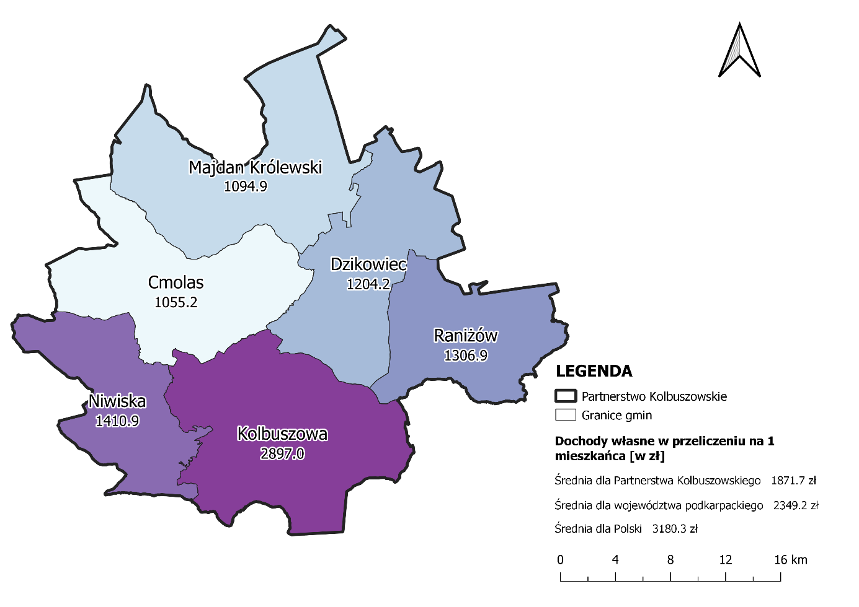
Źródło: Opracowanie własne na podstawie danych z GUS, za pomocą programu QGiS
Wykres 39 Udział dochodów własnych w dochodach ogółem dla Partnerstwa Kolbuszowskiego
w latach 2016–2020

Źródło: Opracowanie własne na podstawie danych z GUS

Wykres 40 Udział dochodów własnych w dochodach ogółem dla Partnerstwa Kolbuszowskiego w porównaniu do obszarów podobnych, województwa podkarpackiego i Polski w 2020 r.

Źródło: Opracowanie własne na podstawie danych GUS
Na dochody własne gmin wchodzących w skład Partnerstwa Kolbuszowskiego składają się m.in. udział w podatkach stanowiących dochód budżetu państwa w postaci wpływów z podatku dochodowego od osób fizycznych zamieszkałych na terenie gmin Partnerstwa oraz od osób prawnych mających siedzibę na tym terenie w przeliczeniu na 1 mieszkańca. Na wykresie 41 można zauważyć, iż wpływy z podatków od osób fizycznych w przeliczeniu na 1 mieszkańca gmin Partnerstwa Kolbuszowskiego w analizowanych latach rosły. W 2020 roku wynosiły 574,1 zł, podczas gdy w województwie podkarpackim 786,1 zł, a w Polsce 1 232,0 zł (wykres 42). Na mapie 21 przedstawiono ten sam wskaźnik (dane z 2020 r.) dla gmin wchodzących w skład Partnerstwa Kolbuszowskiego.
Wykres 41 Udziały w podatkach stanowiących dochody budżetu państwa podatek dochodowy od osób fizycznych w przeliczeniu na 1 mieszkańca (zł) dla Partnerstwa Kolbuszowskiego w latach 2016–2020

Źródło: Opracowanie własne na podstawie danych GUS

Wykres 42 Udziały w podatkach stanowiących dochody budżetu państwa podatek dochodowy od osób fizycznych w przeliczeniu na 1 mieszkańca (zł) dla Partnerstwa Kolbuszowskiego w porównaniu do obszarów podobnych, województwa podkarpackiego i Polski w 2020 r.

Źródło: Opracowanie własne na podstawie danych GUS
Mapa 22 Udziały w podatkach stanowiących dochody budżetu państwa podatek dochodowy od osób fizycznych w przeliczeniu na 1 mieszkańca (zł) w gminach wchodzących w skład Partnerstwa Kolbuszowskiego w 2020 r.
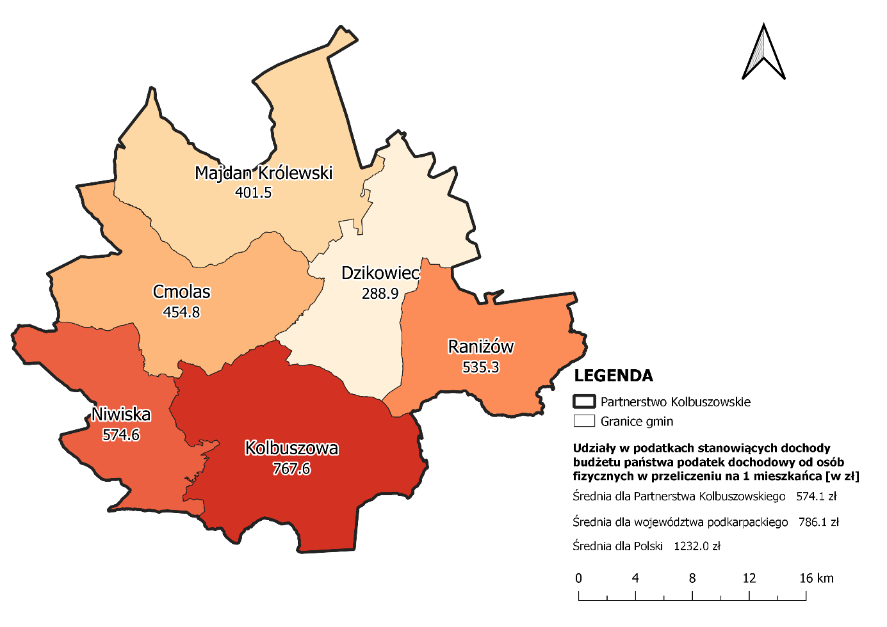
Źródło: Opracowanie własne na podstawie danych z GUS, za pomocą programu QGiS
Udziały w podatkach stanowiących dochody budżetu państwa podatek dochodowy od osób prawnych w przeliczeniu na 1 mieszkańca dla Partnerstwa Kolbuszowskiego w porównaniu do obszarów podobnych, województwa i Polski w 2020 r. zaprezentowano na wykresie 43. Wartość dla Partnerstwa Kolbuszowskiego (29,4 zł) była dużo niższa niż średnia dla Polski (99,1 zł), województwa podkarpackiego (54,4 zł) i niższa niż średnia dla Partnerstwa Roztocze (36,6 zł).
Wykres 43 Udziały w podatkach stanowiących dochody budżetu państwa podatek dochodowy od osób prawnych w przeliczeniu na 1 mieszkańca (zł) dla Partnerstwa Kolbuszowskiego w porównaniu do obszarów podobnych, województwa podkarpackiego i Polski w 2020 r.

Źródło: Opracowanie własne na podstawie danych GUS
Mapa 23 Udziały w podatkach stanowiących dochody budżetu państwa podatek dochodowy od osób prawnych w przeliczeniu na 1 mieszkańca (zł) w gminach wchodzących w skład Partnerstwa Kolbuszowskiego w 2020 r.
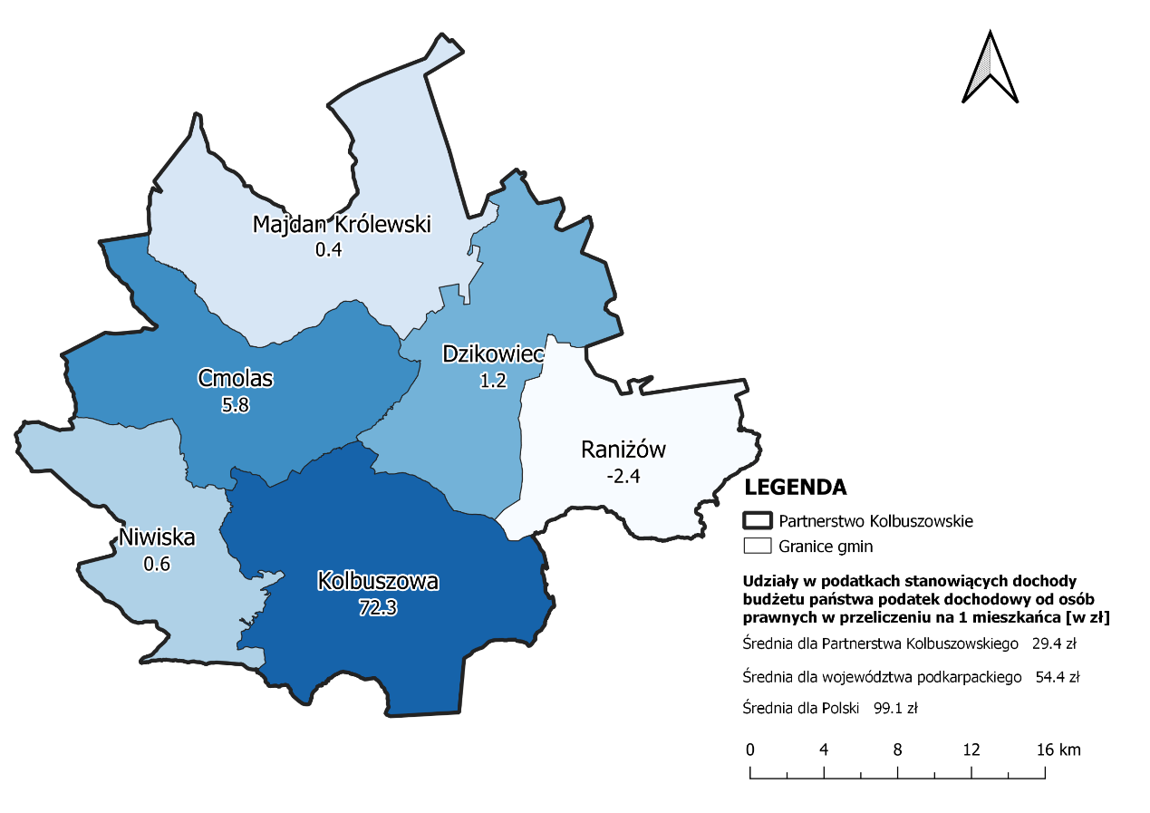
Źródło: Opracowanie własne na podstawie danych z GUS, za pomocą programu QGiS
Wart uwagi jest również wskaźnik obrazujący relację dochodów własnych na 1 mieszkańca w stosunku do średniej w Polsce (tabela 16) i średniej w województwie (tabela 17). Dla Partnerstwa Kolbuszowskiego w 2020 roku relacja w stosunku do średniej w kraju wynosiła 59% i była to najniższa wartość wśród porównywanych jednostek terytorialnych. Natomiast wartość wskaźnika relacji dochodów własnych na 1 mieszkańca w stosunku do średniej wojewódzkiej w 2020 r. wynosiła 80%, będąc najniższą wartością
w zestawieniu.
Tabela 16 Relacja dochodów własnych na 1 mieszkańca w stosunku do średniej w Polsce (ujęcie %) dla Partnerstwa Kolbuszowskiego w porównaniu do obszarów podobnych oraz województwa podkarpackiego
w latach 2016–2020
Jednostka terytorialna | Relacja dochodów własnych na 1 mieszkańca do średniej w Polsce (ujęcie %)
 | 2016 | 2017 | 2018 | 2019 | 2020
Partnerstwo  Kolbuszowskie | 41 | 41 | 42 | 45 | 59
Partnerstwo Roztocze | 55 | 55 | 59 | 61 | 73
MOF Staszów | 57 | 58 | 55 | 59 | 63
województwo  podkarpackie | 64 | 65 | 67 | 69 | 74
Źródło: Opracowanie własne na podstawie danych GUS
Tabela 17 Relacja dochodów własnych na 1 mieszkańca w stosunku do średniej w województwie podkarpackim (ujęcie %) dla Partnerstwa Kolbuszowskiego w porównaniu do obszarów podobnych oraz Polski w latach 2016–2020
Jednostka terytorialna | Relacja dochodów własnych na 1 mieszkańca do średniej w województwie  (ujęcie %)
 | 2016 | 2017 | 2018 | 2019 | 2020
Partnerstwo  Kolbuszowskie | 63,11 | 63,81 | 62,78 | 64,50 | 79,67
Partnerstwo Roztocze | 85,28 | 84,49 | 88,62 | 88,06 | 98,28
MOF Staszów | 88,51 | 88,69 | 81,45 | 85,57 | 84,61
Polska | 155,34 | 154,24 | 149,14 | 144,43 | 135,37
Źródło: Opracowanie własne na podstawie danych GUS
Poza dochodami, odzwierciedleniem sytuacji finansowej gminy są jej wydatki.
W przypadku gmin Partnerstwa Kolbuszowskiego wydatki ogółem w przeliczeniu na 1 mieszkańca z roku na rok były coraz wyższe, w 2016 roku wynosiły 3 656 zł, a w 2020 roku już 4 970 zł (wykres 44) – wzrost ten jest odzwierciedleniem wyższych dochodów. Wydatki ogółem w przeliczeniu na 1 mieszkańca w 2020 roku porównano również do innych jednostek, w tym do obszarów podobnych (wykres 45) – były wyższe tylko od średniej dla MOF Staszowa.
Wykres 44 Wydatki ogółem w przeliczeniu na 1 mieszkańca (zł) dla Partnerstwa Kolbuszowskiego
w latach 2016– 2020

Źródło: Opracowanie własne na podstawie danych GUS
Wykres 45 Wydatki ogółem w przeliczeniu na 1 mieszkańca (zł) dla Partnerstwa Kolbuszowskiego
w porównaniu do obszarów podobnych, województwa podkarpackiego i Polski w 2020 r.

Źródło: Opracowanie własne na podstawie danych GUS
Wydatki bieżące w przeliczeniu na 1 mieszkańca Partnerstwa Kolbuszowskiego
w badanym okresie systematycznie wzrastały: w 2016 roku wynosiły 3 154 zł, a w 2020 roku już 4 377 zł (wykres 46) i były wyższe niż w MOF Staszowa (4 328 zł), jednak wciąż były niższe niż w województwie podkarpackim (4 974 zł) i w Polsce (5 507 zł) – wykres 47.

Wykres 46 Wydatki bieżące w przeliczeniu na 1 mieszkańca (zł) dla Partnerstwa Kolbuszowskiego
w latach 2016–2020

Źródło: Opracowanie własne na podstawie danych GUS
Wykres 47 Wydatki bieżące w przeliczeniu na 1 mieszkańca (zł) dla Partnerstwa Kolbuszowskiego
w porównaniu do obszarów podobnych, województwa podkarpackiego i Polski w 2020 r.

Źródło: Opracowanie własne na podstawie danych GUS
Ostatnią analizowaną kategorią wydatków są wydatki majątkowe w przeliczeniu na 1 mieszkańca. Suma wydatków dla gmin Partnerstwa Kolbuszowskiego do 2018 roku wzrastała, następnie w latach 2019–2020 nastąpił spadek (wykres 48). Wartość wydatków majątkowych na 1 mieszkańca w 2020 roku była jedną z niższych wartości w stosunku do porównywanych jednostek, niższą wartość odnotowano tylko dla MOF Staszowa (wykres 49).
Wykres 48 Wydatki majątkowe w przeliczeniu na 1 mieszkańca (zł) dla Partnerstwa Kolbuszowskiego
w latach 2016–2020

Źródło: Opracowanie własne na podstawie danych GUS
Wykres 49 Wydatki majątkowe w przeliczeniu na 1 mieszkańca (zł) dla Partnerstwa Kolbuszowskiego
w porównaniu do obszarów podobnych, województwa podkarpackiego i Polski w 2020 r.

Źródło: Opracowanie własne na podstawie danych GUS
Ważnym aspektem zdolności inwestycyjnych Partnerstwa Kolbuszowskiego jest wykorzystanie środków unijnych na realizację zadań przez gminy wchodzące w jego skład. Aktywność w tym zakresie odzwierciedla liczba umów/decyzji o dofinansowanie wg programów operacyjnych. W tabeli 18 przedstawiono ogólną liczbę podpisanych umów/decyzji o dofinansowanie w podziale na gminy Partnerstwa oraz w porównaniu do obszarów podobnych, województwa podkarpackiego oraz Polski (wartości obejmują wszystkie umowy z terenu poszczególnej gminy/obszaru – nie tylko te, w których beneficjentem była gmina, ale też podpisane przez inne podmioty). Łącznie na terenie Partnerstwa Kolbuszowskiego podpisanych umów/decyzji o dofinansowanie w roku 2020 było 142, z czego najwięcej w Gminie Kolbuszowa.
Tabela 18 Liczba podpisanych umów/decyzji o dofinansowanie w gminach wchodzących w skład Partnerstwa Kolbuszowskiego w porównaniu do obszarów podobnych, województwa podkarpackiego oraz Polski w latach 2017–2020
Jednostka terytorialna | Ogółem
 | 2017 | 2018 | 2019 | 2020
Cmolas | 5 | 7 | 10 | 11
Kolbuszowa | 40 | 49 | 63 | 72
Majdan Królewski | 7 | 9 | 10 | 11
Niwiska | 8 | 14 | 15 | 16
Raniżów | 10 | 11 | 12 | 15
Dzikowiec | 10 | 13 | 19 | 17
Partnerstwo Kolbuszowskie | 80 | 103 | 129 | 142
Partnerstwo Roztocze | 68 | 87 | 99 | 109
MOF Staszów | 40 | 78 | 107 | 190
Podkarpackie | 2 421 | 3 297 | 4 157 | 5 188
Polska | 30 616 | 46 173 | 58 399 | 83 632
Źródło: Opracowanie własne na podstawie danych GUS

Turystyczny charakter obszaru
Potencjałem turystycznym gmin Partnerstwa Kolbuszowskiego jest indywidualny charakter ukształtowany przez środowisko przyrodnicze oaz bogate dziedzictwo kulturowe, którego najważniejszymi elementami są:
- Park Etnograficzny – Muzeum Kultury Ludowej w Kolbuszowej;
- Pałac Tyszkiewiczów w Weryni;
- Dworek i park Błotnickich w Dzikowcu;
- Dworek Hupki w Niwiskach;
- Muzeum Kardynała Adama Kozłowieckiego SJ w Hucie Komorowskiej;
- Centrum Edukacji Ekologicznej w Świerczowie;
- Liczne zabytkowe kościoły oraz cerkwie;
- Zabytkowa studnia na rynku w Kolbuszowej;
- Park Niepodległości w Kolbuszowej;
- Rezerwat „Zabłocie”;
- Rezerwat „Jaźwiana Góra”;
- Rezerwat „Pateraki”;
- Rezerwat leśny „Buczyna w Cyrance”;
- Śródleśny staw „Jeziorko”;
- Szczyt „Złota Góra”;
- IX trasa Małopolskiego Szlaku Architektury Drewnianej;
- Przyrodniczy Szlak Puszczy Sandomierskiej.
Obszar posiada liczne walory rekreacyjne i wypoczynkowe. Znaczącą część powiatu (36%) zajmują tereny leśne stanowiące pozostałość po dawnej Puszczy Sandomierskiej, bogate w liczne zasoby naturalne, które stwarzają wspaniałe warunki do turystyki rowerowej.
Na terenie Gminy Kolbuszowa zostały wytyczone i oznakowane cztery szlaki rowerowe o łącznej długości 56 km:
- Kolor trasy – niebieski: trasa ma długość 32,2 km i przebiega przez Kolbuszową – Domatków – Przedbórz – Hutę Przedborską – Poręby Kupieńskie – Kupno – Bukowiec – Kolbuszową. Czas przejazdu wynosi około 3–4 godziny.
- Kolor trasy – zielony: trasa ma długość 17,2 km i przebiega przez Kolbuszową – Kolbuszową Górną – Kłapówkę –Werynię– Kolbuszową, pokonanie trasy zajmuje około 2–3 godziny.
- Kolor trasy – czerwony: przebieg trasy: odejście (łącznik) Brzezówka – Nowa Wieś. Trasa należy do jednych z łatwiejszych, jej długość mierzy 3,5 km, natomiast czas przejazdu wynosi około pół godziny.
- Kolor trasy – żółty: trasa rozpoczyna się w Weryni odejście (łącznik) i kończy się w Zarębkach. Jest to jedna z łatwiejszych tras, jej długość wynosi 5,5 km, a na pokonanie trasy należy przeznaczyć około godzinę.
Na terenie Partnerstwa znajduje się kilka ciekawych ścieżek przyrodniczo–edukacyjnych. Są one doskonałym miejscem zarówno na wycieczki rowerowe jak i piesze:
Ścieżka przyrodniczo-edukacyjna „Maziarnia” powstała w pierwszej połowie 2003 roku w pobliżu zbiornika wodnego „Maziarnia” w Wilczej Woli. Powstał on na początku lat 90. jako zbiornik retencyjny. Latem zalew spełnia doskonałe warunki do uprawiania żeglarstwa, ale również wędkarstwa. Ze względu na wodę i dużą ilość osób odwiedzających zalew w okresie letnim, nadano ścieżce charakter wypoczynkowy. Trasa ścieżki wiedzie przez piaszczyste wydmy. Podczas spaceru można zapoznać się z treścią dziewięciu tablic edukacyjnych umieszczonych na miejscach przystankowych. Wzdłuż całego szlaku umieszczonych jest szereg tabliczek opisujących spotykane przy trasie rośliny. Cała ścieżka liczy około 3,5 kilometra i można ją pokonać w ciągu 1,5 godziny. Pewien fragment ścieżki to Trakt Królewski, z którego korzystano już w XIV wieku. Las znajdujący się w bezpośrednim sąsiedztwie ścieżki bogaty jest w jagody oraz grzyby.
- Ścieżka przyrodniczo-edukacyjna „Dymarka” nazwę zawdzięcza ustawionym tu niegdyś dymarkom, czyli piecom, w których wytapiano rudy żelaza. Ścieżka składa się z trzech pętli mających łączną długość około 25 kilometrów. Rozciągnięta jest w kierunku zachodnim i dochodzi aż pod Hadykówkę w pobliżu Cmolasu. Na początku trasy znajduje się „zielona klasa” z ławami, stołami oraz palenisko z rusztem. Do niej przylega mała pętla. Oznaczono ją kolorem żółtym. Liczy około 0,5 kilometra długości. Prowadzi między piętnastoma olbrzymimi dębami, które uznane zostały za pomniki przyrody. Spacerując po ścieżce można podziwiać malowniczą dolinę rzeki Przyrwa. Ruszając na trasę możemy pokonać małą pętlę nazwaną „Płazówka”, mającą długość 1,5 kilometra, oznaczoną paskiem biało-niebieskim lub nieco dłuższą pętlę zwaną „Królewskie Góry”, graniczącą ze wsią Hadykówka. Ma ona długość około 8 kilometrów i oznaczona jest paskiem biało-zielonym. Cała trasa oznaczona jest paskiem biało-czerwonym. Przejazd rowerem całej ścieżki zajmuje około 4 godzin, natomiast jej przejście jest dużym wyzwaniem i może zająć nawet do 10 godzin. Przy ścieżce znajduje się również zabytkowy kościół w Porębach Dymarskich, który warto zwiedzić. Ścieżka „Dymarka” spełnia wszystkie warunki do przyjemnego i spokojnego spędzenia wolnego czasu w bliskim sąsiedztwie z przyrodą.
- Ścieżka przyrodniczo-edukacyjna „Białkówka” znajduje się w Nowej Wsi w pobliżu Kolbuszowej. Dłuższą pętlę liczącą około 4 kilometrów oznaczono kolorem zielonym. Można ją pokonać w ciągu dwóch godzin. Krótszą pętlę, liczącą około 1,5 kilometra, oznaczono kolorem czerwonym, a można ją przejść w ciągu pół godziny. Wzdłuż całego szlaku ustawione są tabliczki opisujące spotykane przy trasie rośliny. Ścieżkę można pokonać pieszo, na rowerze lub konno. Wzdłuż niej można spotkać wiele interesujących roślin, takich jak: bluszcz pospolity, konwalię majową, łuskiewnika różowego, żywca gruczołowatego i kruszynę pospolitą. Pieszą wędrówkę umili śpiew wielu gatunków ptaków.
- Ścieżka edukacyjna „Morgi” rozpoczyna się na skraju lasu we wsi Kamień, przy leśniczówce. Cała trasa liczy ponad 4 km. Prowadzi przez tereny leśne i wilgotne śródleśne łąki. Na trasie ścieżki znajduje się pięć przystanków dydaktycznych. Na pierwszym z nich można zapoznać się z siecią obszarów chronionych Natura 2000. Drugi stoi obok obelisku upamiętniającego patrona myśliwych – św. Huberta. Wędrując ścieżką „Morgi” można zobaczyć okazy ciekawych roślin.. Rośliny leśne i łąkowe na tym terenie to: komonica łąkowa, wawrzynek wilczełyko, czosnek niedźwiedzi, czworolist pospolity czy przylaszczka pospolita. Obok pałacu myśliwskiego w Morgach (budynek jest piętrową budowlą z wieżą) znajduje się zabytkowa aleja, którą zdobi ponad 200 wiekowych dębów szypułkowych – pomników przyrody. Poruszając się dalej tą trasą dojdziemy do „zielonej klasy” – z zadaszeniem, tablicami i przygotowanym paleniskiem.
- Ścieżka edukacyjno-przyrodnicza „Świerczówka” zlokalizowana jest na terenie wsi Świerczów. Sporą atrakcją ścieżki w Świerczowie jest „mini zoo”, w którym zobaczyć można między innymi: strusie, świnki wietnamskie, dzikie króliki, kury ozdobne, pasące się konie i inne.
- Ścieżka dydaktyczno-przyrodnicza „Po złoto na Górę” to pętla o długości 5,5 km. Zaczyna się przy szkole, prowadzi na najwyższe wzniesienie zwane Złotą Górą (ok. 250 m n.p.m.) i zbiega do wsi pod Sanktuarium. Złota Góra to wyjątkowe miejsce przyrodnicze i widokowe, w kierunku północnym rozciąga się atrakcyjny widok na Puszczę Sandomierską.
- Ścieżka edukacyjna Nadleśnictwa Buda Stalowska i Towarzystwa Przyjaciół Huty Komorowskiej w Hucie Komorowskiej to leśna, przebiegająca przez wyjątkowo malownicze i bogate w ciekawostki przyrodnicze fragmenty lasu leśnictw Buda Tuszowska i Dąbrowica. Długość ścieżki mierzy 7 km, natomiast czas przejścia wynosi 3 godziny.
Corocznie na terenie Partnerstwa odbywają się liczne wydarzenia kulturalne, do których można zaliczyć m.in.:
- Dni Kolbuszowej – Wielki Weekend w Małym Mieście;
- „Spinacz Festiwal” – festiwal muzyki młodzieżowej;
- Prezentacje Twórczości Ludowej Lasowiaków i Rzeszowiaków;
- Liczne imprezy sportowe związane z Nordic Walking;
- Noworoczne Spotkania Orkiestrowe;
- Jazz nad Nilem;
- Ogólnopolski Turniej Tańca Towarzyskiego w Cmolasie;
- Plener malarski.
Podkarpacka Regionalna Organizacja Turystyczna przeprowadziła badanie ruchu i wizerunku turystycznego regionu Podkarpacki Barometr Turystyczny 2021. Badanie miało na celu poznanie oczekiwań oraz opinii uczestników ruchu turystycznego, którą można wykorzystać w podejmowaniu decyzji z zakresu poprawy oferty turystycznej, jakości usług oraz realizacji dalszych działań promocyjnych. Zrealizowane badanie pokazuje, że Podkarpackie jest kojarzone głównie z Bieszczadami i Rzeszowem. Kolbuszowa została wyróżniona w badaniu jako miejsce, które chętnie wybierają jednodniowi odwiedzający. Celem pobytu jest turystyka aktywna, w tym szczególnie wycieczki piesze, rowerowe, wędkarstwo i żeglarstwo oraz jazda konna. Według rankingu atrakcji turystycznych, które są najpopularniejsze i generują najwięcej opinii, w zestawieniu znalazło się Muzeum Kultury Ludowej w Kolbuszowej.
Głównym zadaniem gmin wchodzących w skład Partnerstwa Kolbuszowskiego powinno być tworzenie publicznej infrastruktury turystycznej oraz rozwój turystyki przyjaznej środowisku (między innymi: działania inwestycyjne mające na celu rozbudowę tras rowerowych oraz ścieżek pieszych) poprzez wykorzystanie lokalnego dziedzictwa kulturalnego i różnorodności przyrodniczej. Działania na rzecz rozwoju turystyki powinny obejmować usługi sprzyjające bezpośredniemu obcowaniu ze środowiskiem naturalnym oraz zapewnienie miejsc służących wypoczynkowi i rekreacji.
Zasoby naturalne obszaru Partnerstwa Kolbuszowskiego i występujące na nim różnorodne formy ochrony przyrody z jednej strony stanowią potencjał rozwojowy, z drugiej – nakładają na mieszkańców obszaru wdrożenia długofalowych, systemowych rozwiązań, zapewniających poprawę ich stanu, ograniczanie negatywnych skutków oddziaływania człowieka na środowisko, a także zachowanie dla kolejnych pokoleń.

Analiza SWOT
Analiza SWOT jest to jedna z najpopularniejszych i najskuteczniejszych metod analitycznych wykorzystywanych we wszystkich obszarach planowania strategicznego. Jej nazwa pochodzi od akronimów angielskich słów Strengths (mocne strony), Weaknesses (słabe strony), Opportunities (szanse) i Threats (zagrożenia). Polega ona na zidentyfikowaniu wymienionych wyżej czterech grup czynników, dzięki czemu można je odpowiednio wykorzystać w procesie zaplanowanego rozwoju lub zniwelować skutki ich negatywnego wpływu. Dzięki tej metodzie można również pogrupować czynniki na pozytywne (mocne strony i szanse) oraz negatywne (słabe strony i zagrożenia). Często dzieli się je również na czynniki wewnętrzne (opisujące mocne i słabe strony danej jednostki) oraz czynniki zewnętrzne (czyli szanse i zagrożenia wynikające z jej mikro- i makrootoczenia). Czynniki wewnętrzne (mocne i słabe strony) są zależne m.in. od władz lokalnych i lokalnej społeczności, natomiast czynniki zewnętrzne (szanse i zagrożenia) należące do otoczenia bliższego i dalszego są niezależne od władz danej jednostki, a także jej mieszkańców (tabela 19).
Tabela 19 Schemat analizy SWOT
S | Strengths | Silne strony, atuty, zalety | ZASOBY
W | Weaknesses | Słabe strony, słabości, wady
O | Opportunities | Szanse, możliwości, okazje | OTOCZENIE
T | Threats | Zagrożenia, trudności
Źródło: Opracowanie własne
Analiza SWOT została przeprowadzona dla gmin Partnerstwa Kolbuszowskiego w celu łatwiejszego i trafnego wyznaczenia celów działań, mających przyczynić się do wykorzystania potencjałów tego obszaru, zniwelowania jego problemów i podniesienia dynamiki jego rozwoju. Obejmuje ona główne elementy mające wpływ na rozwój obszaru. Analizy dokonano w oparciu o dostępne dane, w tym dane GUS, a także na podstawie obserwacji własnych (tabela 20).
Tabela 20 Analiza SWOT Partnerstwa Kolbuszowskiego
MOCNE STRONY | SŁABE STRONY
- Bliskość otaczających większych ośrodków miejskich (Rzeszów, Mielec, Tarnobrzeg).  - Podkarpacka Kolej Aglomeracyjna.  - Dobra dostępność komunikacyjna zapewniona poprzez linię kolejową nr 71, drogę krajową nr 9 oraz niedużą odległość od A4 i S19.  - Najwyższy przyrost naturalny na tle obszarów podobnych, województwa i kraju.  - Wskaźnik pozwoleń wydanych na budowę  i zgłoszeń budowy z projektem budowlanym na  10 tys. mieszkańców wyższy niż średnia  w województwie i Polsce.  - Dostępność terenów inwestycyjnych oraz przynależność do Kolbuszowskiej Podstrefy SSE EURO – Park Mielec.  - Dodatni wskaźnik rozwoju w wymiarze społecznym na terenie wszystkich gmin wchodzących w skład Partnerstwa Kolbuszowskiego.  - Atrakcje wykorzystujące dziedzictwo kulturowe  i naturalne obszaru.  - Inicjatywy podtrzymujące lokalne tradycje  i kulturę.  - Liczne obiekty dziedzictwa kulturowego.  - Liczne ścieżki edukacyjno-przyrodnicze oraz szlaki rowerowe.  - Wysoki udział terenów leśnych.  - Liczne zasoby naturalne oraz różnorodne formy ochrony przyrody.  - Dodatni wskaźnik rozwoju w wymiarze środowiskowym. | - Spadek liczby mieszkańców Partnerstwa Kolbuszowskiego spowodowany ujemnym saldem migracji i ujemnym przyrostem naturalnym.  - Niewystarczająco atrakcyjna oferta pracy na lokalnym rynku, szczególnie dla ludzi młodych.  - Mała liczba istniejących i niewystarczająca liczba nowo powstających podmiotów gospodarczych.  - Dochody ogółem w przeliczeniu na 1 mieszkańca niższe niż średnia województwa i Polski.  - Ujemny wskaźnik rozwoju w wymiarze gospodarczym dla 5 z 6 Gmin Partnerstwa Kolbuszowskiego.  - Mała liczba obiektów noclegowych.
SZANSE | ZAGROŻENIA
- Wzrost mobilności społeczeństwa.  - Budowa obwodnicy w Kolbuszowej w ciągu DK9.  - Moda na zdrowy styl życia.  - Członkostwo Polski w Unii Europejskiej.  - Wzrost popytu na aktywny wypoczynek, sport  i rekreację w miejscach o bogatych walorach krajobrazowych.  - Wzrost zamożności Polaków – większe środki na podróże, w tym weekendowe wyjazdy rekreacyjne.  - Wzrost podróży krajowych Polaków.  - Cyfryzacja życia codziennego.  - Wzrost świadomości obywatelskiej.  - Wzrost średniej długości życia.  - Rozwój popularności turystyki rowerowej  i geoturystyki.  - Rosnący poziom świadomości ekologicznej  i przyrodniczej.  - Upowszechnianie się zjawiska kształcenia przez całe życie i na odległość.  - Wzrost świadomości społecznej w zakresie zrównoważonego rozwoju.  - Ogólnoświatowy rozwój idei „slow life” i „leczenie lasem”. | - Konsekwencje gospodarcze i społeczne związane z występowaniem pandemii COVID-19, zmieniającego się prawa i innych nieprzewidzianych zdarzeń.  - Niepewna sytuacja gospodarcza kraju, inflacja i kryzys migracyjny spowodowany przez sytuację na Ukrainie.  - Wzrost kosztów życia mieszkańców.  - Wykluczenie cyfrowe.  - Zmiany klimatu.  - Odpływ wykwalifikowanej siły roboczej oraz odpływ ludzi młodych poza granice kraju.  - Wzrost poziomu antropopresji.  - Wzrost ilości zadań własnych JST bez wystarczającego zabezpieczenia środków na ich realizację.  - Wzrost kosztów utrzymania infrastruktury  i usług publicznych.
Źródło: Opracowanie własne

- Podsumowanie i wnioski z Diagnozy

16.1 Ogólny wskaźnik rozwoju gmin
Podsumowując sytuację społeczno-gospodarczą gmin Partnerstwa Kolbuszowskiego, należy zwrócić szczególną uwagę na ogólny wskaźnik rozwoju gmin określony w Monitorze Rozwoju Lokalnego Związku Miast Polskich. W poprzednich rozdziałach zostały zaprezentowane wskaźniki syntetyczne w wymiarze społecznym, gospodarczym i środowiskowym. Najlepiej Partnerstwo Kolbuszowskie wypada w wymiarze społecznym, bowiem w I ćwiartce znajdują się wszystkie gminy, co oznacza, że mają sytuację lepszą niż średnia w grupach porównawczych każdej z gmin oraz następuje poprawa sytuacji względem zmiany sytuacji w grupach porównawczych. W wymiarze środowiskowym Partnerstwo prezentuje się korzystnie, wyjątek stanowi ujemna wartość wskaźnika w Gminie Niwiska. Niekorzystnie przedstawia się sytuacja w wymiarze gospodarczym. Gminy: Cmolas, Dzikowiec, Majdan Królewski Raniżów oraz Niwiska odznaczają się ujemnymi wartościami wskaźnika rozwoju. Liderem wśród gmin Partnerstwa Kolbuszowskiego jest Gmina Kolbuszowa, która osiągnęła dodatnią wartość wskaźnika rozwoju w całym analizowanym okresie tj. latach 2016–2020.
Wskaźnikiem podsumowującym ocenę potencjału społeczno-ekonomicznego jest ogólny wskaźnik rozwoju obszaru – stanowi on średnią arytmetyczną wartości z wszystkich wskaźników diagnostycznych w 12 badanych obszarach, przedstawia stan i zmianę wskaźnika w latach 2016–2020. Na rysunku 26 przedstawiono ww. wskaźnik przedstawiający sytuację w Partnerstwie Kolbuszowskim.
Rysunek 26 Ogólny wskaźnik rozwoju Partnerstwa Kolbuszowskiego w latach 2016–2020
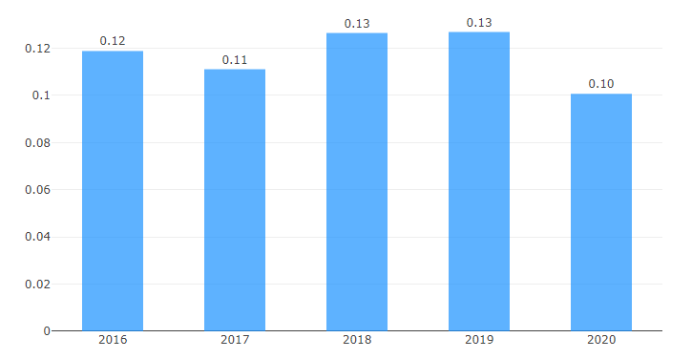
Źródło: Monitor Rozwoju Lokalnego, gminy.monitorrozwoju.pl, inf. z dnia 31.03.22 r.

Na rysunkach 27–32 przedstawiono graficznie ogólny wskaźnik rozwoju na terenie gmin Partnerstwa Kolbuszowskiego w latach 2016–2020, z podziałem na 12 różnych obszarów, są to:
- potencjał i konkurencyjność lokalnej gospodarki (Obszar 1);
- rynek pracy i kwalifikacje siły roboczej (Obszar 2);
- sytuacja materialna mieszkańców (Obszar 3);
- stan finansów lokalnych (zdolność finansowania rozwoju) (Obszar 4);
- dostępność i jakość usług oraz infrastruktury (Obszar 5);
- dostępność i jakość zasobów mieszkaniowych w gminie (Obszar 6);
- zasoby instytucjonalne, integracja i kapitał społeczny gminy (Obszar 7);
- poziom bezpieczeństwa (Obszar 8);
- sytuacja demograficzna (Obszar 9);
- dostępność komunikacyjna (zewnętrzna i wewnętrzna) (Obszar 10);
- ład i struktura przestrzenna obszaru (Obszar 11);
- lokalne środowisko przyrodnicze (Obszar 12).

Rysunek 27 Wskaźnik rozwoju w Gminie Kolbuszowa w latach 2016–2020 (obszary)
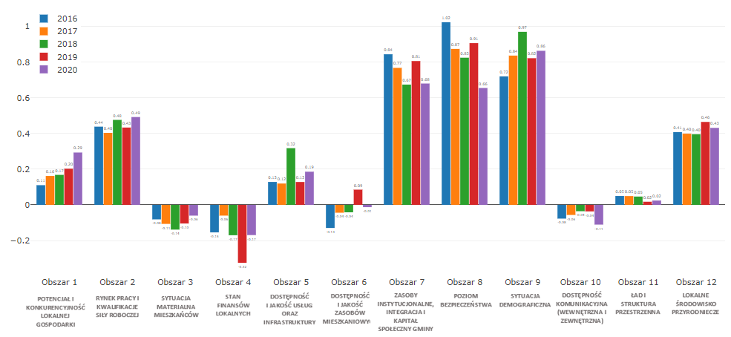
Źródło: Monitor Rozwoju Lokalnego, gminy.monitorrozwoju.pl, inf. z dnia 23.02.22 r.
Rysunek 28 Wskaźnik rozwoju w Gminie Cmolas w latach 2016–2020 (obszary)
Źródło: Monitor Rozwoju Lokalnego, gminy.monitorrozwoju.pl, inf. z dnia 23.02.22 r.
Rysunek 29 Wskaźnik rozwoju w Gminie Dzikowiec w latach 2016–2020 (obszary)
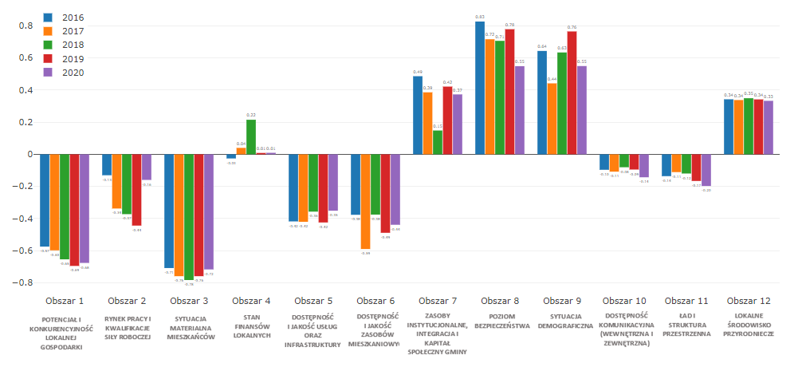
Źródło: Monitor Rozwoju Lokalnego, gminy.monitorrozwoju.pl, inf. z dnia 23.02.22 r.
Rysunek 30 Wskaźnik rozwoju w Gminie Majdan Królewski w latach 2016–2020 (obszary)
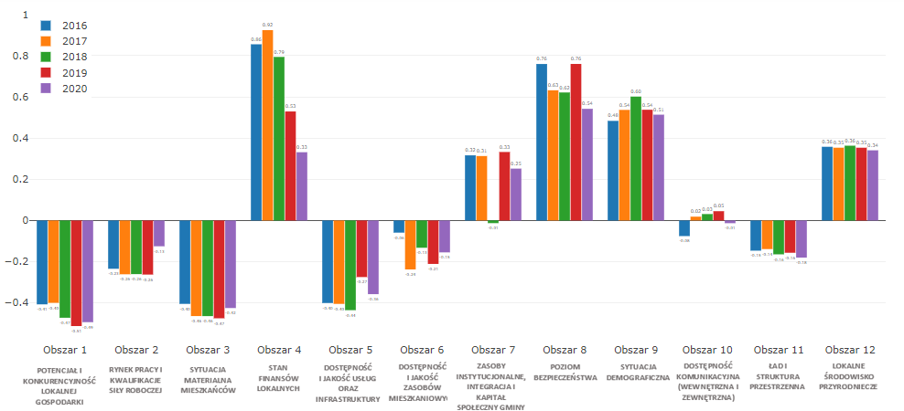
Źródło: Monitor Rozwoju Lokalnego, gminy.monitorrozwoju.pl, inf. z dnia 23.02.22 r.
Rysunek 31 Wskaźnik rozwoju w Gminie Niwiska w latach 2016–2020 (obszary)
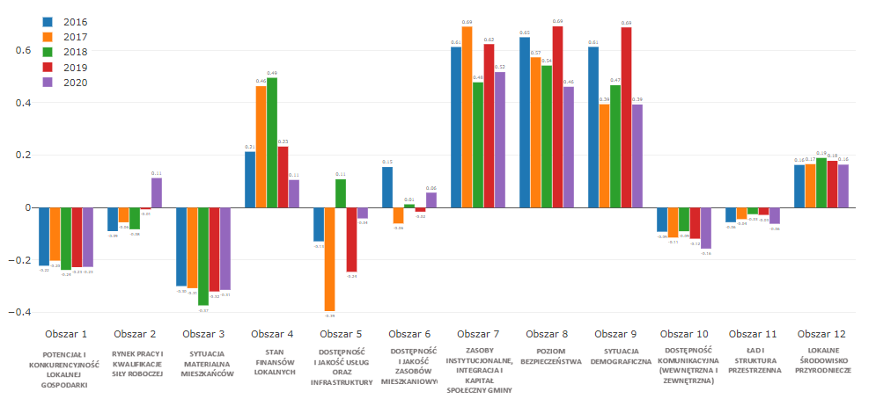
Źródło: Monitor Rozwoju Lokalnego, gminy.monitorrozwoju.pl, inf. z dnia 23.02.22 r.

Rysunek 32 Wskaźnik rozwoju w Gminie Raniżów w latach 2016–2020 (obszary)
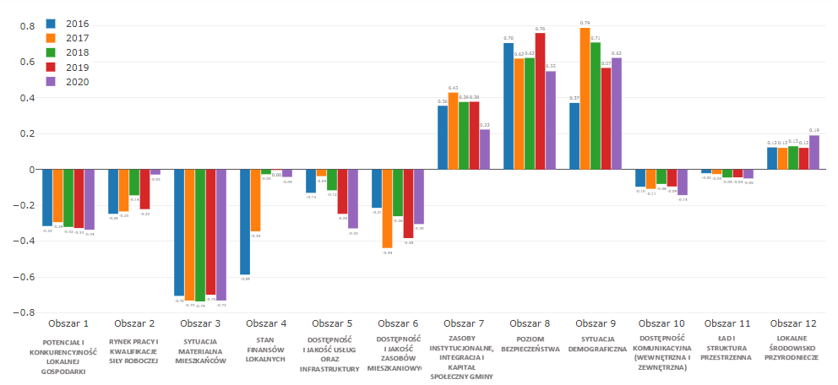
Źródło: Monitor Rozwoju Lokalnego, gminy.monitorrozwoju.pl, inf. z dnia 23.02.22 r.
Jak wynika z rysunków 27–32, gminy Partnerstwa Kolbuszowskiego w 2020 r. najlepiej wypadły w obszarach: poziom bezpieczeństwa, sytuacja demograficzna, lokalne środowisko przyrodnicze oraz zasoby instytucjonalne, integracja i kapitał społeczny gminy. Z kolei najsłabiej prezentowały się wyniki w wymiarze gospodarczym w obszarach: sytuacja materialna mieszkańców, stan finansów lokalnych (zdolność finansowania rozwoju), dostępność i jakość usług oraz infrastruktury, co potwierdzają wskazane wyżej dane statystyczne dotyczące gospodarki.
Na rysunkach od 33 do 38 przedstawiona została pozycja każdej z gmin w swojej grupie porównawczej. Gmina Raniżów znajduje się w II ćwiartce, co oznacza sytuację gorszą niż średnia w grupie porównawczej, jednak następuje poprawa sytuacji względem zmiany sytuacji w grupie porównawczej. Gminy: Cmolas oraz Dzikowiec ulokowane są w IV ćwiartce, co oznacza sytuację gorszą niż średnia w grupie porównawczej oraz następuje pogorszenie sytuacji względem zmiany sytuacji w grupie porównawczej. Natomiast gminy: Majdan Królewski oraz Niwiska znajdują się w III ćwiartce, co oznacza sytuację lepszą niż średnia w grupach porównawczych, jednakże następuje pogorszenie sytuacji względem zmiany sytuacji w grupie porównawczej. Mówiąc zwięźlej, wskaźnik jest „lepszy” niż w grupach porównawczych, lecz przewaga się zmniejsza. Najlepiej prezentuje się Gmina Kolbuszowa, która znajduje swoje położenie w I ćwiartce, co świadczy o sytuacji lepszej niż średnia w grupie porównawczej oraz następuje poprawa sytuacji względem zmiany sytuacji w grupie porównawczej. Reasumując, wskaźnik jest „lepszy” niż w grupie porównawczej i przewaga się powiększa.
Rysunek 33 Pozycja Gminy Kolbuszowa w grupie porównawczej
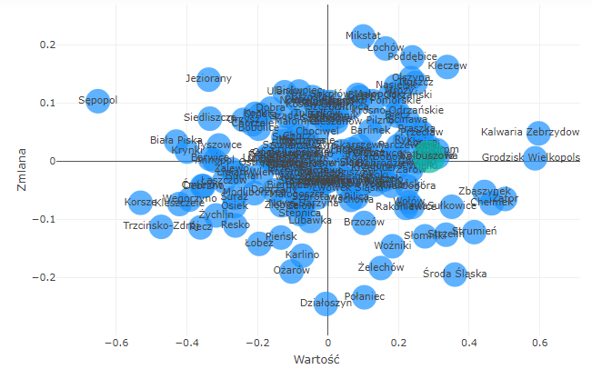
Źródło: Monitor Rozwoju Lokalnego, gminy.monitorrozwoju.pl, inf. z dnia 23.02.22 r.

Rysunek 34 Pozycja Gminy Cmolas w grupie porównawczej
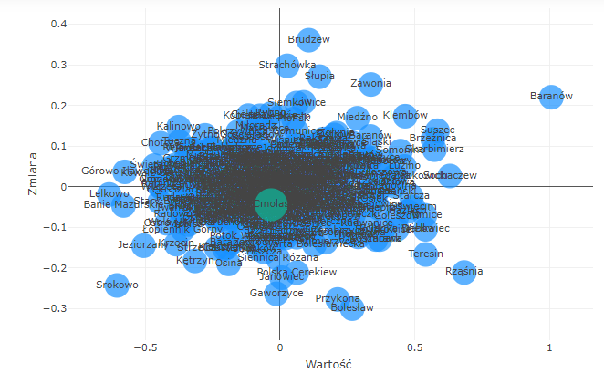
Źródło: Monitor Rozwoju Lokalnego, gminy.monitorrozwoju.pl, inf. z dnia 23.02.22 r.
Rysunek 35 Pozycja Gminy Dzikowiec w grupie porównawczej
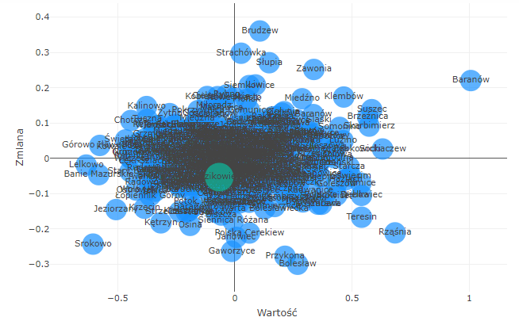
Źródło: Monitor Rozwoju Lokalnego, gminy.monitorrozwoju.pl, inf. z dnia 23.02.22 r.

Rysunek 36 Pozycja Gminy Majdan Królewski w grupie porównawczej
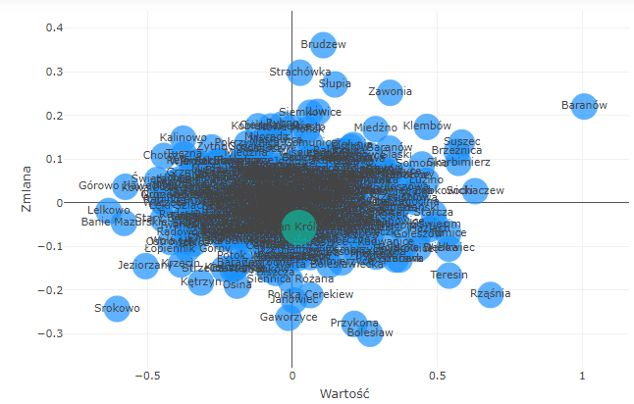
Źródło: Monitor Rozwoju Lokalnego, gminy.monitorrozwoju.pl, inf. z dnia 23.02.22 r.
Rysunek 37 Pozycja Gminy Niwiska w grupie porównawczej
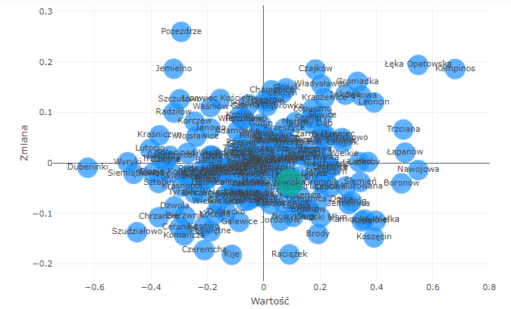
Źródło: Monitor Rozwoju Lokalnego, gminy.monitorrozwoju.pl inf. z dnia 23.02.22 r.
Rysunek 38 Pozycja Gminy Raniżów w grupie porównawczej
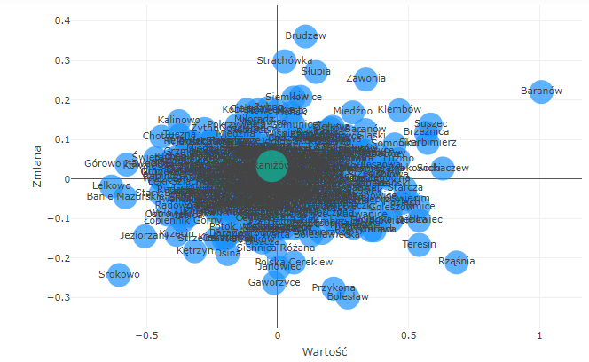
Źródło: Monitor Rozwoju Lokalnego, gminy.monitorrozwoju.pl, inf. z dnia 23.02.22 r.

Na wykresie 39 przedstawiono położenie każdej z gmin na tle Partnerstwa Kolbuszowskiego. Liderem wśród gmin jest Kolbuszowa, prezentuje się najlepszymi wskaźnikami we wszystkich badanych obszarach.
Rysunek 39 Pozycja gmin w Partnerstwie
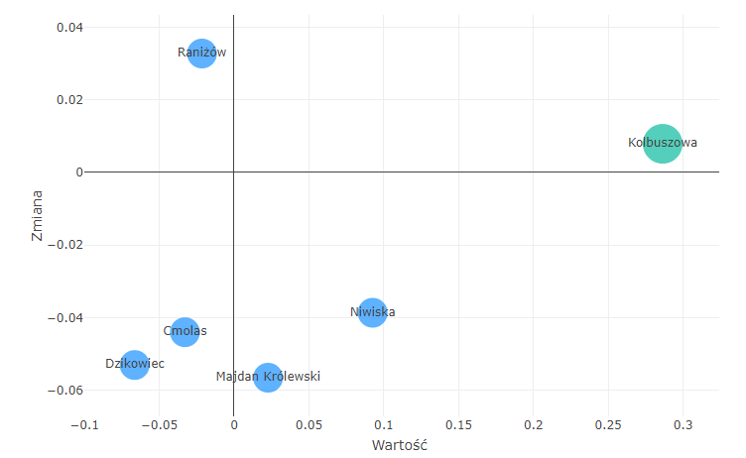
Źródło: Monitor Rozwoju Lokalnego, partnerstwa.monitorrozwoju.pl, inf. z dnia 31.03.22 r.

16.2 Wyniki badania ankietowego
W dniach 30.03.–13.04.2022 r. przeprowadzone zostało badanie ankietowe wśród mieszkańców gmin wchodzących w skład Partnerstwa Kolbuszowskiego na potrzeby procesu diagnostycznego, w celu opracowania Strategii Rozwoju Ponadlokalnego dla obszaru Partnerstwa Kolbuszowskiego na lata 2022–2030. Udział w badaniu wzięły 244 osoby. Ankieta zawierała 5 pytań (raport z ankiety stanowi załącznik do niniejszego opracowania).
Pierwsze pytanie dotyczyło oceny funkcjonowania poszczególnych obszarów Partnerstwa Kolbuszowskiego Ankietowani najlepiej ocenili: walory przyrodniczo-krajobrazowe (82% oceniło dobrze i bardzo dobrze), dostępność sieci wodociągowej (82% oceniło dobrze i bardzo dobrze), dostępność usług/ możliwość zakupu artykułów codziennego użytku (78% oceniło dobrze i bardzo dobrze), stan środowiska naturalnego (70% oceniło dobrze i bardzo dobrze), jakość i dostępność edukacji na poziomie podstawowym (68% oceniło dobrze i bardzo dobrze) oraz dostępność sieci kanalizacyjnej (67% oceniło dobrze i bardzo dobrze).
Najgorzej oceniono między innymi: poziom zarobków mieszkańców (54% oceniło bardzo źle i źle), dostęp do miejsc pracy (48% oceniło bardzo źle i źle), dostęp do miejsc pracy (48% oceniło źle i bardzo źle), jakość i dostępność podstawowej opieki zdrowotnej (44% oceniło bardzo źle i źle), jakość i dostępność opieki żłobkowej (43% oceniło bardzo źle i źle) oraz jakość i dostępność opieki żłobkowej (40 % oceniło bardzo źle i źle).
W kolejnym pytaniu ankietowani zostali poproszeni o wskazanie maksymalnie
3 głównych priorytetów, które mają lub mogłyby mieć największy wpływ na rozwój obszaru Partnerstwa Kolbuszowskiego oraz rozwiązania istniejących problemów i barier rozwoju, wskazali oni przede wszystkim: zwiększenie dostępności i jakości podstawowej opieki zdrowotnej – 49%, wspieranie przedsiębiorczości – 47% oraz tworzenie warunków do osiedlania się nowych mieszkańców – 37%.
Trzecie pytanie, dotyczyło wskazania miejsca zamieszkania – najwięcej ankietowanych było z Gminy Kolbuszowa – 29% oraz Gminy Niwiska– 21%.
Czwarte pytanie dotyczyło określenia, czy ankietowany pracuje na terenie swojej gminy. Z odpowiedzi wynika, iż większa część – 57% ankietowanych pracuje na terenie gminy, w której mieszka. Piąte pytanie ściśle wiązało się z przed ostatnim pytaniem i dotyczyło wskazania miejsca dojazdu do pracy, jeśli ankietowany nie pracuje na terenie swojej gminy. Z odpowiedzi wynika, że 43 % ankietowanych dojeżdża do innych miejsc. Wśród najczęściej wymienianych pojawiało się Miasto Mielec. 27% ankietowanych wybrało Miasto Rzeszów, jako miejsce pracy, 25% respondentów wybrało Gminę Kolbuszowa, jako miejsce dojazdu do pracy. Znalazły się również odpowiedzi, z których wynika, że część ankietowanych podejmuje pracę hybrydową (zdalną i dojazdową) oraz pracę zdalną.

16.3 Wnioski z Diagnozy
Przeprowadzona analiza danych statystycznych dla gmin Partnerstwa Kolbuszowskiego tj. powiatu kolbuszowskiego oraz porównanie ich do danych dla obszarów podobnych, województwa, kraju, dają możliwość zobrazowania obecnej sytuacji obszaru oraz określenia kierunków rozwoju.
Obszar gmin Partnerstwa Kolbuszowskiego stanowi potencjał rozwojowy Województwa Podkarpackiego. Należy dążyć do rozwoju tego obszaru w kontekście turystyki, główne jednodniowej i usług okołoturystycznych oraz miejsca atrakcyjnego do zamieszkania. Istotne jest podjęcie działań wspólnych, które pozwolą na osiągnięcie efektu synergii realizowanych przedsięwzięć. Ważny jest rozwój istniejących i tworzenie nowych, unikatowych produktów turystycznych – potrzebne jest systemowe wsparcie dla projektów wykorzystujących dziedzictwo kulturowe i naturalne obszaru oraz tworzenie warunków trwałej współpracy międzysektorowej.
Obszar gmin Partnerstwa Kolbuszowskiego prezentuje się jako atrakcyjne miejsce do mieszkania, lecz mało atrakcyjne do prowadzenia działalności gospodarczej. Bezrobocie w Partnerstwie Kolbuszowskim maleje, jednak problemem jest sytuacja materialna i stan finansów mieszkańców, które mogą wynikać z niskiej atrakcyjności miejsc pracy dla ludzi z wyższym wykształceniem. Poziom przedsiębiorczości mieszkańców obszaru Partnerstwa jest niski, jak wykazano w niniejszej Diagnozie, m.in. wskaźnik podmioty nowo zarejestrowane na 10 tys. ludności w wieku produkcyjnym jest niższy niż średnia dla województwa i Polski. Według Strategii Rozwoju Województwa Podkarpackie 2030 korzystne położenie geopolityczne Podkarpacia uznane zostało jako jeden z potencjałów decydujących o możliwości rozwoju turystyki w województwie. Partnerstwo Kolbuszowskie posiada dobre połączenie kolejowe, ze względu na włączenie Kolbuszowej w siatkę połączeń Podkarpackiej Kolei Aglomeracyjnej. Zwiększenie dostępności komunikacyjnej jest szansą dla obszaru w kontekście rozpoznawalności powiatu kolbuszowskiego przez turystów.
O atrakcyjności turystycznej województwa decydują m.in. bogate i różnorodne zasoby dziedzictwa kulturowego, bogate i zróżnicowane walory przyrodnicze, budowa geologiczna, ukształtowanie terenu, różne formy krajobrazu, liczne sieci rzeczne z malowniczymi przełomami, wody mineralne czy duże zbiorniki wodne oraz klimat.
Istotny jest rozwój funkcji mieszkaniowej w gminach. Generuje to jednak też pewne wyzwania dla samorządów: konieczne jest zapewnienie jak najwyższej jakości i dostępności usług społecznych oraz zdrowotnych.
Jednymi z kluczowych wyzwań stojących przed samorządami Partnerstwa Kolbuszowskiego jest rozszerzenie działalności z zakresu turystyki, kultury, edukacji, rekreacji, infrastruktury i innych. Rozwiązanie takie przyniosłoby korzyści w postaci uporządkowania poszczególnych obszarów, ujednolicenia systemu komunikacji zewnętrznej i wewnętrznej, co przyczyniłoby się do poprawy wizerunku obszaru. Konieczne jest podjęcie szeregu działań dotyczących rozbudowy lub poprawy standardu istniejącej infrastruktury turystycznej, m.in.: bazy noclegowej, gastronomicznej, budowy tras rowerowych umożliwiających dojazd do miejsc rekreacji, czy też łączących miejsca atrakcyjne turystycznie na obszarze sześciu gmin. Współpraca pomiędzy poszczególnymi gminami w zakresie wypracowania produktu turystycznego, działań w zakresie promocji, stanowi warunek konieczny do osiągnięcia sukcesu. Ważne są także walory dziedzictwa kulturowego. Przyciągają one nie tylko turystów i odwiedzających, ale mają też kluczowe znaczenie w rozwoju funkcji mieszkaniowej w gminie. Istotne jest zachowanie tego dziedzictwa (zarówno przyrodniczego, jak i krajobrazowego). Ważne jest podejmowanie działań w kierunku ochrony przyrody i zapobiegania zanieczyszczaniu środowiska naturalnego.
Ważnym obszarem rozwoju kapitału społecznego jest pełniejsze wykorzystanie zasobów kultury i dziedzictwa narodowego. Inwestycje w kulturę poprzez wspomaganie lokalnych inicjatyw i form twórczego uczestnictwa w przedsięwzięciach kulturalnych, wspieranie organizacji czasu wolnego, imprez kulturalnych i turystyki kulturowej, współpraca z organizacjami pozarządowymi – przyczynią się do podniesienia jakości życia, poczucia zakorzenienia i tożsamości kulturowej, co przełoży się na wzrost atrakcyjności turystycznej i rozwój gospodarczy.
Obszar Partnerstwa Kolbuszowskiego powinien wykorzystać szansę na rozwój, jaką dają fundusze unijne. Możliwość uzyskania dofinansowania z Unii Europejskiej na realizację nowych projektów oraz zawiązywanie różnych form partnerstw sektora społeczno-gospodarczego, jeśli zostaną odpowiednio wykorzystane do pobudzania przedsiębiorczości wśród mieszkańców oraz tworzenia odpowiednich warunków do rozwoju – mogą przynieść wymierne korzyści w postaci zwiększonych dochodów mieszkańców oraz wpływów do budżetu gmin. Ponadto środki finansowe mogą zostać wykorzystane do samorozwoju mieszkańców, zapewnienia wysokich standardów w zakresie usług publicznych czy rozbudowy infrastruktury.
Podsumowując: zgodnie z obowiązującym prawem, Diagnoza nie stanowi tylko dobrej praktyki czy standardu opracowania, ale jest obowiązkiem ustawowym, który wynika z art. 10 a ust. 1 (wymóg przeprowadzenia „diagnozy sytuacji społecznej, gospodarczej i przestrzennej, z uwzględnieniem obszarów funkcjonalnych, w tym miejskich obszarów funkcjonalnych) Ustawy z dnia 15 lipca 2020 r. o zmianie ustawy o zasadach prowadzenia polityki rozwoju oraz niektórych innych ustaw (Dz. U. z 2020 r. poz. 1378).
Niniejsze opracowanie to nie tylko ocena stanu zastanego i tendencji rozwojowych, ale również wskazanie trendów i potencjalnych kierunków rozwoju gmin. Diagnoza nie jest więc celem samym w sobie, ale stanowi podstawę dla dalszych prac i opracowywania dokumentów strategicznych dla gmin Partnerstwa Kolbuszowskiego.

Spis tabel
Tabela 1 Liczba ludności ogółem gmin wchodzących w skład Partnerstwa Kolbuszowskiego w porównaniu do obszarów podobnych, województwa podkarpackiego i Polski w latach
2016–2020 12
Tabela 2 Udział % ludności wg ekonomicznych grup wieku dla Partnerstwa Kolbuszowskiego w porównaniu do obszarów podobnych, województwa podkarpackiego i Polski w latach
2016–2020 17
Tabela 3 Wskaźniki obciążenia demograficznego dla Partnerstwa Kolbuszowskiego w porównaniu do obszarów podobnych, województwa podkarpackiego i Polski w latach
2016–2020 17
Tabela 4 Mieszkania oddane do użytkowania w przeliczeniu na 1 000 osób dla Partnerstwa Kolbuszowskiego w porównaniu do obszarów podobnych, województwa podkarpackiego oraz Polski w latach 2016–2020 21
Tabela 5 Pozwolenia wydane na budowę i zgłoszenia budowy z projektem budowlanym w gminach wchodzących w skład Partnerstwa Kolbuszowskiego w porównaniu do obszarów podobnych, województwa podkarpackiego oraz Polski w latach 2018–2020 22
Tabela 6 Wskaźniki gospodarcze w gminach wchodzących w skład Partnerstwa Kolbuszowskiego w porównaniu do obszarów podobnych, województwa podkarpackiego i Polski w latach 2016–2020 31
Tabela 7 Wydatki na gospodarkę komunalną i ochronę środowiska w przeliczeniu na
1 mieszkańca (zł) w gminach wchodzących w skład Partnerstwa Kolbuszowskiego w porównaniu do obszarów podobnych, województwa podkarpackiego i Polski w latach
2016–2020 64
Tabela 8 Wydatki na gospodarkę komunalną i ochronę środowiska w przeliczeniu na
1 mieszkańca (zł) – ochrona powietrza atmosferycznego i klimatu oraz oświetlenie placów i dróg w gminach wchodzących w skład Partnerstwa Kolbuszowskiego w porównaniu do obszarów podobnych, województwa podkarpackiego i Polski w latach 2016–2020 64
Tabela 9 Wydatki na gospodarkę komunalną i ochronę środowiska w przeliczeniu na
1 mieszkańca (zł) – gospodarka ściekowa i ochrona wód oraz gospodarka odpadami komunalnymi w gminach wchodzących w skład Partnerstwa Kolbuszowskiego w porównaniu do obszarów podobnych, województwa podkarpackiego i Polski w latach 2016–2020 65
Tabela 10 Długość sieci kanalizacyjnej w relacji do długości sieci wodociągowej (%)
w gminach wchodzących w skład Partnerstwa Kolbuszowskiego w porównaniu do obszarów podobnych, województwa podkarpackiego i Polski w latach 2016–2020 67
Tabela 11 Gospodarstwa domowe korzystające ze środowiskowej pomocy społecznej wg kryterium dochodowego na 10 tys. mieszkańców w gminach wchodzących w skład Partnerstwa Kolbuszowskiego w porównaniu do województwa podkarpackiego i Polski
w latach 2016–2020 96
Tabela 12 Zasiłki rodzinne w gminach wchodzących w skład Partnerstwa Kolbuszowskiego w porównaniu do obszarów podobnych, województwa podkarpackiego i Polski
w latach 2016–2020 97
Tabela 13 Wskaźniki wychowania przedszkolnego w gminach wchodzących w skład Partnerstwa Kolbuszowskiego w porównaniu do obszarów podobnych, województwa podkarpackiego i Polski w latach 2016–2020 100
Tabela 14 Wyniki egzaminu ósmoklasisty w 2021 r. w gminach wchodzących w skład Partnerstwa Kolbuszowskiego w porównaniu do województwa podkarpackiego
i Polski 101
Tabela 15 Wskaźniki kapitału społecznego w gminach wchodzących w skład Partnerstwa Kolbuszowskiego w porównaniu do obszarów podobnych, województwa podkarpackiego i Polski w latach 2016–2020 104
Tabela 16 Relacja dochodów własnych na 1 mieszkańca w stosunku do średniej w Polsce (ujęcie %) dla Partnerstwa Kolbuszowskiego w porównaniu do obszarów podobnych oraz województwa podkarpackiego w latach 2016–2020 112
Tabela 17 Relacja dochodów własnych na 1 mieszkańca w stosunku do średniej w województwie podkarpackim (ujęcie %) dla Partnerstwa Kolbuszowskiego w porównaniu do obszarów podobnych oraz Polski w latach 2016–2020 112
Tabela 18 Liczba podpisanych umów/decyzji o dofinansowanie w gminach wchodzących w skład Partnerstwa Kolbuszowskiego w porównaniu do obszarów podobnych, województwa podkarpackiego oraz Polski w latach 2017–2020 116
Tabela 19 Schemat analizy SWOT 122
Tabela 20 Analiza SWOT Partnerstwa Kolbuszowskiego 122
Spis map
Mapa 1 Położenie Partnerstwa Kolbuszowskiego na tle województwa podkarpackiego 5
Mapa 2 Główna sieć komunikacyjna na terenie Partnerstwa Kolbuszowskiego 10
Mapa 3 Średni czas dojazdu do wybranych ośrodków miejskich z Partnerstwa Kolbuszowskiego 10
Mapa 4 Udział % ludności w wieku przedprodukcyjnym w gminach wchodzących w skład Partnerstwa Kolbuszowskiego w 2020 r. 14
Mapa 5 Udział % ludności w wieku produkcyjnym w gminach wchodzących w skład Partnerstwa Kolbuszowskiego w 2020 r. 14
Mapa 6 Udział % ludności w wieku poprodukcyjnym w gminach wchodzących w skład Partnerstwa Kolbuszowskiego w 2020 r. 15
Mapa 7 Przyrost naturalny na 1 000 ludności w gminach wchodzących w skład Partnerstwa Kolbuszowskiego w 2020 r. 19
Mapa 8 Saldo migracji na 1 000 ludności w gminach wchodzących w skład Partnerstwa Kolbuszowskiego w porównaniu do gmin sąsiednich w 2020 r. 20
Mapa 9 Pozwolenia wydane na budowę i zgłoszenia budowy z projektem budowlanym w przeliczeniu na 10 tys. mieszkańców w gminach wchodzących w skład Partnerstwa Kolbuszowskiego w 2020 r. 23
Mapa 10 Podmioty wpisane do rejestru REGON na 10 tys. ludności w gminach wchodzących w skład Partnerstwa Kolbuszowskiego w 2020 r. 34
Mapa 11 Podmioty nowo zarejestrowane w rejestrze REGON na 10 tys. ludności w wieku produkcyjnym w gminach wchodzących w skład Partnerstwa Kolbuszowskiego w 2020 r. 35
Mapa 12 Osoby fizyczne prowadzące działalność gospodarczą na 10 tys. mieszkańców w gminach wchodzących w skład Partnerstwa Kolbuszowskiego w 2020 r. 36
Mapa 13 Udział % podmiotów wyrejestrowanych w ogólnej liczbie podmiotów wpisanych do rejestru REGON w gminach wchodzących w skład Partnerstwa Kolbuszowskiego
w 2020 r. 38
Mapa 14 Udział % bezrobotnych zarejestrowanych w liczbie ludności w wieku produkcyjnym w gminach wchodzących w skład Partnerstwa Kolbuszowskiego w 2020 r. 40
Mapa 15 Formy ochrony przyrody na terenie Partnerstwa Kolbuszowskiego 53
Mapa 16 Zasięg obszarów przekroczeń średniorocznego poziomu docelowego benzo(a)pirenu ze względu na ochronę zdrowia w województwie podkarpackim w 2020 r. 56
Mapa 17 Zasięg obszarów przekroczeń poziomu celu długoterminowego ozonu dla 8-godz. stężenia O₃ ze względu na ochronę zdrowia w województwie podkarpackim
w 2020 r. 57
Mapa 18 Obszary szczególnego zagrożenia powodzią na terenie gmin wchodzących w skład Partnerstwa Kolbuszowskiego oraz położenie gmin obszaru względem
JCWPd oraz GZWP 61
Mapa 19 Budowle piętrzące na terenie Partnerstwa Kolbuszowskiego 63
Mapa 20 Lokalizacja obszaru rewitalizacji na tle obszaru zdegradowanego w Gminie Kolbuszowa 90
Mapa 21 Dochody własne w przeliczeniu na 1 mieszkańca (zł) w gminach wchodzących w skład Partnerstwa Kolbuszowskiego w 2020 r. 108
Mapa 22 Udziały w podatkach stanowiących dochody budżetu państwa podatek dochodowy od osób fizycznych w przeliczeniu na 1 mieszkańca (zł) w gminach wchodzących w skład Partnerstwa Kolbuszowskiego w 2020 r. 110
Mapa 23 Udziały w podatkach stanowiących dochody budżetu państwa podatek dochodowy od osób prawnych w przeliczeniu na 1 mieszkańca (zł) w gminach wchodzących w skład Partnerstwa Kolbuszowskiego w 2020 r. 111

Spis wykresów
Wykres 1 Liczba ludności ogółem dla Partnerstwa Kolbuszowskiego w latach 2016–2020 11
Wykres 2 Piramida wieku i płci dla obszaru Partnerstwa Kolbuszowskiego w 2020 r. 13
Wykres 3 Udział ludności wg ekonomicznych grup wieku w % ludności ogółem dla Partnerstwa Kolbuszowskiego w latach 2016–2020 16
Wykres 4 Udział ludności wg ekonomicznych grup wieku w % ludności ogółem dla Partnerstwa Kolbuszowskiego w porównaniu do obszarów podobnych, województwa podkarpackiego i Polski w 2020 r. 16
Wykres 5 Wskaźniki obciążenia demograficznego dla Partnerstwa Kolbuszowskiego w porównaniu do obszarów podobnych, województwa podkarpackiego i Polski
w 2020 r. 18
Wykres 6 Przyrost naturalny na 1 000 ludności dla Partnerstwa Kolbuszowskiego w latach 2016–2020 18
Wykres 7 Przyrost naturalny na 1 000 ludności dla Partnerstwa Kolbuszowskiego w porównaniu do obszarów podobnych, województwa podkarpackiego i Polski
w 2020 r. 19
Wykres 8 Saldo migracji na 1 000 ludności dla Partnerstwa Kolbuszowskiego w porównaniu do obszarów podobnych, województwa podkarpackiego i Polski w 2020 r. 21
Wykres 9 Pozwolenia wydane na budowę i zgłoszenia budowy z projektem budowlanym w przeliczeniu na 10 tys. mieszkańców dla Partnerstwa Kolbuszowskiego w porównaniu do obszarów podobnych, województwa podkarpackiego i Polski w 2020 r. 23
Wykres 10 Podmioty wpisane do rejestru REGON na 10 tys. ludności dla Partnerstwa Kolbuszowskiego w latach 2016–2020 32
Wykres 11 Podmioty wpisane do rejestru REGON na 10 tys. ludności dla Partnerstwa Kolbuszowskiego w porównaniu do obszarów podobnych, województwa podkarpackiego i Polski w 2020 r. 32
Wykres 12 Podmioty nowo zarejestrowane na 10 tys. ludności w wieku produkcyjnym dla Partnerstwa Kolbuszowskiego w latach 2016–2020 33
Wykres 13 Podmioty nowo zarejestrowane na 10 tys. ludności w wieku produkcyjnym dla Partnerstwa Kolbuszowskiego w porównaniu do obszarów podobnych, województwa podkarpackiego i Polski w 2020 r. 33
Wykres 14 Udział % podmiotów wyrejestrowanych w ogólnej liczbie podmiotów wpisanych do rejestru REGON dla Partnerstwa Kolbuszowskiego w latach 2016–2020 37
Wykres 15 Udział % podmiotów wyrejestrowanych w ogólnej liczbie podmiotów wpisanych do rejestru REGON dla Partnerstwa Kolbuszowskiego w porównaniu do obszarów podobnych, województwa podkarpackiego i Polski w 2020 r. 37
Wykres 16 Udział % bezrobotnych zarejestrowanych w liczbie ludności w wieku produkcyjnym dla Partnerstwa Kolbuszowskiego w latach 2016–2020 39
Wykres 17 Udział % bezrobotnych zarejestrowanych w liczbie ludności w wieku produkcyjnym dla Partnerstwa Kolbuszowskiego w porównaniu do obszarów podobnych, województwa podkarpackiego i Polski w 2020 r. 39
Wykres 18 Liczba długotrwale bezrobotnych zarejestrowanych na 1 000 mieszkańców w Gminie Kolbuszowa i średnia w gminach podobnych w latach 2016–2020 41
Wykres 19 Liczba długotrwale bezrobotnych zarejestrowanych na 1 000 mieszkańców w Gminie Cmolas i średnia w gminach podobnych w latach 2016–2020 41
Wykres 20 Liczba długotrwale bezrobotnych zarejestrowanych na 1 000 mieszkańców w Gminie Dzikowiec i średnia w gminach podobnych w latach 2016–2020 42
Wykres 21 Liczba długotrwale bezrobotnych zarejestrowanych na 1 000 mieszkańców w Gminie Majdan Królewski i średnia w gminach podobnych w latach 2016–2020 42
Wykres 22 Liczba długotrwale bezrobotnych zarejestrowanych na 1 000 mieszkańców w Gminie Niwiska i średnia w gminach podobnych w latach 2016–2020 43
Wykres 23 Liczba długotrwale bezrobotnych zarejestrowanych na 1 000 mieszkańców w Gminie Raniżów i średnia w gminach podobnych w latach 2016–2020 43
Wykres 24 Udział % powierzchni gruntów leśnych w powierzchni ogółem w gminach należących do Partnerstwa Kolbuszowskiego w 2020 r. 54
Wykres 25 Udział % powierzchni gruntów leśnych w powierzchni ogółem w Partnerstwie Kolbuszowskim w porównaniu do obszarów podobnych, województwa podkarpackiego oraz Polski w 2020 r. 54
Wykres 26 Udział % korzystających z instalacji w ogóle ludności w Partnerstwie Kolbuszowskim w latach 2016–2020 66
Wykres 27 Udział % korzystających z instalacji w ogóle ludności w Partnerstwie Kolbuszowskim, województwie podkarpackim i Polsce w 2020 r. 66
Wykres 28 Liczba organizowanych imprez przez centra, domy i ośrodki kultury, kluby i świetlice na terenie Partnerstwa Kolbuszowskiego w latach 2016–2020 75
Wykres 29 Liczba uczestników imprez organizowanych przez centra, domy i ośrodki kultury, kluby i świetlice na terenie Partnerstwa Kolbuszowskiego w latach 2016–2020 75
Wykres 30 Liczba organizowanych imprez przez centra, domy i ośrodki kultury, kluby i świetlice na 10 tys. mieszkańców na terenie Partnerstwa Kolbuszowskiego w porównaniu do obszarów podobnych, województwa podkarpackiego i Polski w 2020 r. 76
Wykres 31 Wydatki na kulturę i dziedzictwo narodowe w gminach Partnerstwa Kolbuszowskiego przypadające na 1 mieszkańca (zł) w latach 2010–2020 78
Wykres 32 Liczba członków klubów sportowych na 1 000 mieszkańców w gminach Partnerstwa Kolbuszowskiego w latach 2010–2020 81
Wykres 33 Powierzchnia gmin objęta obowiązującymi miejscowymi planami zagospodarowania przestrzennego (%) w gminach Partnerstwa Kolbuszowskiego w latach 2010–2020 89
Wykres 34 Gospodarstwa domowe korzystające ze środowiskowej pomocy społecznej wg kryterium dochodowego ogółem na 10 tys. mieszkańców dla Partnerstwa Kolbuszowskiego w porównaniu do obszarów podobnych, województwa podkarpackiego i Polski
w 2020 r. 95
Wykres 35 Udzielone porady lekarskie na 100 mieszkańców Partnerstwa Kolbuszowskiego w porównaniu do obszarów podobnych, województwa podkarpackiego oraz Polski
w 2020 r. 98
Wykres 36 Fundacje, stowarzyszenia, organizacje społeczne na 10 tys. mieszkańców dla Partnerstwa Kolbuszowskiego w latach 2016–2020 103
Wykres 37 Fundacje, stowarzyszenia, organizacje społeczne na 10 tys. mieszkańców dla Partnerstwa Kolbuszowskiego w porównaniu do obszarów podobnych, województwa podkarpackiego i Polski w 2020 r. 103
Wykres 38 Dochody własne w przeliczeniu na 1 mieszkańca (zł) dla Partnerstwa Kolbuszowskiego w latach 2016–2020 107
Wykres 39 Udział dochodów własnych w dochodach ogółem dla Partnerstwa Kolbuszowskiego w latach 2016–2020 108
Wykres 40 Udział dochodów własnych w dochodach ogółem dla Partnerstwa Kolbuszowskiego w porównaniu do obszarów podobnych, województwa podkarpackiego i Polski
w 2020 r. 109
Wykres 41 Udziały w podatkach stanowiących dochody budżetu państwa podatek dochodowy od osób fizycznych w przeliczeniu na 1 mieszkańca (zł) dla Partnerstwa Kolbuszowskiego w latach 2016–2020 109
Wykres 42 Udziały w podatkach stanowiących dochody budżetu państwa podatek dochodowy od osób fizycznych w przeliczeniu na 1 mieszkańca (zł) dla Partnerstwa Kolbuszowskiego w porównaniu do obszarów podobnych, województwa podkarpackiego i Polski
w 2020 r. 110
Wykres 43 Udziały w podatkach stanowiących dochody budżetu państwa podatek dochodowy od osób prawnych w przeliczeniu na 1 mieszkańca (zł) dla Partnerstwa Kolbuszowskiego w porównaniu do obszarów podobnych, województwa podkarpackiego i Polski
w 2020 r. 111
Wykres 44 Wydatki ogółem w przeliczeniu na 1 mieszkańca (zł) dla Partnerstwa Kolbuszowskiego w latach 2016– 2020 113
Wykres 45 Wydatki ogółem w przeliczeniu na 1 mieszkańca (zł) dla Partnerstwa Kolbuszowskiego w porównaniu do obszarów podobnych, województwa podkarpackiego i Polski w 2020 r. 113
Wykres 46 Wydatki bieżące w przeliczeniu na 1 mieszkańca (zł) dla Partnerstwa Kolbuszowskiego w latach 2016–2020 114
Wykres 47 Wydatki bieżące w przeliczeniu na 1 mieszkańca (zł) dla Partnerstwa Kolbuszowskiego w porównaniu do obszarów podobnych, województwa podkarpackiego i Polski w 2020 r. 114
Wykres 48 Wydatki majątkowe w przeliczeniu na 1 mieszkańca (zł) dla Partnerstwa Kolbuszowskiego w latach 2016–2020 115
Wykres 49 Wydatki majątkowe w przeliczeniu na 1 mieszkańca (zł) dla Partnerstwa Kolbuszowskiego w porównaniu do obszarów podobnych, województwa podkarpackiego i Polski w 2020 r. 115

Spis rysunków
Rysunek 1 Wskaźnik rozwoju – wymiar społeczny – Partnerstwo Kolbuszowskie w latach 2016–2020 25
Rysunek 2 Pozycja Gminy Kolbuszowa w grupie porównawczej – wskaźnik rozwoju w wymiarze społecznym 26
Rysunek 3 Pozycja Gminy Cmolas w grupie porównawczej – wskaźnik rozwoju w wymiarze społecznym 26
Rysunek 4 Pozycja Gminy Dzikowiec w grupie porównawczej – wskaźnik rozwoju w wymiarze społecznym 27
Rysunek 5 Pozycja Gminy Majdan Królewski w grupie porównawczej – wskaźnik rozwoju w wymiarze społecznym 27
Rysunek 6 Pozycja Gminy Niwiska w grupie porównawczej – wskaźnik rozwoju w wymiarze społecznym 28
Rysunek 7 Pozycja Gminy Raniżów w grupie porównawczej – wskaźnik rozwoju w wymiarze społecznym 28
Rysunek 8 Wskaźnik rozwoju – wymiar gospodarczy – Partnerstwo Kolbuszowskie w latach 2016–2020 44
Rysunek 9 Pozycja Gminy Kolbuszowa w grupie porównawczej – wskaźnik rozwoju w wymiarze gospodarczym 45
Rysunek 10 Pozycja Gminy Cmolas w grupie porównawczej – wskaźnik rozwoju w wymiarze gospodarczym 45
Rysunek 11 Pozycja Gminy Dzikowiec w grupie porównawczej – wskaźnik rozwoju w wymiarze gospodarczym 46
Rysunek 12 Pozycja Gminy Majdan Królewski w grupie porównawczej – wskaźnik rozwoju w wymiarze gospodarczym 46
Rysunek 13 Pozycja Gminy Niwiska w grupie porównawczej – wskaźnik rozwoju w wymiarze gospodarczym 47
Rysunek 14 Pozycja Gminy Raniżów w grupie porównawczej – wskaźnik rozwoju w wymiarze gospodarczym 47
Rysunek 15 Wskaźnik rozwoju – wymiar środowiskowy – Partnerstwo Kolbuszowskie w latach 2016–2020 69
Rysunek 16 Pozycja Gminy Kolbuszowa w grupie porównawczej – wymiar
środowiskowy 70
Rysunek 17 Pozycja Gminy Cmolas w grupie porównawczej – wymiar środowiskowy 70
Rysunek 18 Pozycja Gminy Dzikowiec w grupie porównawczej – wymiar
środowiskowy 71
Rysunek 19 Pozycja Gminy Majdan Królewski w grupie porównawczej – wymiar środowiskowy 71
Rysunek 20 Pozycja Gminy Niwiska w grupie porównawczej – wymiar
środowiskowy 72
Rysunek 21 Pozycja Gminy Raniżów w grupie porównawczej – wymiar
środowiskowy 72
Rysunek 22 Fragment mapy: Środowisko przyrodnicze i kulturowe 73
Rysunek 23 Legenda do treści mapy: Środowisko przyrodnicze i kulturowe 74
Rysunek 24 Fragment mapy: Struktura funkcjonalno-przestrzenna 84
Rysunek 25 Legenda do treści mapy: Struktura funkcjonalno-przestrzenna 85
Rysunek 26 Ogólny wskaźnik rozwoju Partnerstwa Kolbuszowskiego w latach
2016–2020 125
Rysunek 27 Wskaźnik rozwoju w Gminie Kolbuszowa w latach 2016–2020 (obszary) 126
Rysunek 28 Wskaźnik rozwoju w Gminie Cmolas w latach 2016–2020 (obszary) 127
Rysunek 29 Wskaźnik rozwoju w Gminie Dzikowiec w latach 2016–2020 (obszary) 128
Rysunek 30 Wskaźnik rozwoju w Gminie Majdan Królewski w latach 2016–2020
(obszary) 129
Rysunek 31 Wskaźnik rozwoju w Gminie Niwiska w latach 2016–2020 (obszary) 130
Rysunek 32 Wskaźnik rozwoju w Gminie Raniżów w latach 2016–2020 (obszary) 131
Rysunek 33 Pozycja Gminy Kolbuszowa w grupie porównawczej 132
Rysunek 34 Pozycja Gminy Cmolas w grupie porównawczej 133
Rysunek 35 Pozycja Gminy Dzikowiec w grupie porównawczej 133
Rysunek 36 Pozycja Gminy Majdan Królewski w grupie porównawczej 134
Rysunek 37 Pozycja Gminy Niwiska w grupie porównawczej 134
Rysunek 38 Pozycja Gminy Raniżów w grupie porównawczej 135
Rysunek 39 Pozycja gmin w Partnerstwie 135

Strona internetowa Związku Miast Polskich, miasta.pl/aktualnosci/monitor-rozwoju-lokalnego-nowe-narzedzie-dla-miast, inf. z dnia 11.03.2022 r.
Jerzy Kondracki: Regiony fizycznogeograficzne Polski, w: „Poznaj Świat” R. XII, nr 4 (137), kwiecień 1964.
Strona internetowa Starostwa Powiatowego w Kolbuszowej, powiat.kolbuszowski.pl
Atlas Kolejowy Polski, Czech, Słowacji i Podkarpackiej Rusi, atlaskolejowy.net
Portal internetowy Systemu Analiz Samorządowych, systemanaliz.pl, inf. z dnia 18.03.2022 r.
Portal internetowy Głównego Urzędu Statystycznego, dane za rok 2020, stat.gov.pl, inf. z dnia 18.03.2022 r.
Strona internetowa Urzędu Miejskiego w Kolbuszowej „Przyszłość biznesu, biznes na przyszłość”, biznes.kolbuszowa.pl
Strona internetowa Stowarzyszenia na Rzecz Rozwoju Powiatu Kolbuszowskiego „NIL”, nil.kolbuszowa.pl
Portal Ekologia.pl, ekologia.pl/wiedza/slowniki/leksykon-ekologii-i-ochrony-srodowiska/srodowisko-naturalne
jw.
Strona internetowa Nadleśnictwa Kolbuszowa, kolbuszowa.krosno.lasy.gov.pl, dostęp z dnia 18.03.22 r.
Centralny Rejestr Form Ochrony Przyrody, Generalna Dyrekcja Ochrony Środowiska, crfop.gdos.gov.pl
Centralna Baza Danych Geologicznych, Państwowy Instytut Geologiczny – Państwowy Instytut Badawczy, geoportal.pgi.gov.pl
Strona internetowa Głównego Inspektoratu Ochrony Środowiska, powietrze.gios.gov.pl, inf. z dnia 17.03.22 r.
Plan Zagospodarowania Przestrzennego Województwa Podkarpackiego Perspektywa 2030, mapa 4 Komunikacja i infrastruktura techniczna.
Strona internetowa Państwowego Gospodarstwa Wodnego Wody Polskie, wody.gov.pl
Kowalczyk A. Fenomenologia przestrzeni turystycznej, Turyzm 2014, s. 12, [w]: Encyklopedia Zarządzania, mfiles.pl
Lundberg D., The Tourist Business, New York Van Nostrand Reinhold, 1985 s. 33, [w]: Encyklopedia Zarządzania, mfiles.pl
Nowacki M., Atrakcje turystyczne, dziedzictwo i jego interpretacja – jako produkt turystyczny, Akademia Wychowania Fizycznego, Poznań 2013, s. 3, [w]: Encyklopedia Zarządzania, mfiles.pl
Strona internetowa Kompleksu Turystycznego Brzezóvka, brzezovka.pl
Strona internetowa Urzędu Miejskiego w Kolbuszowej,kolbuszowa.pl
Wyszukiwarka danych o spółkach, fundacjach i stowarzyszeniach, rejestr.io
Ustawa z dnia 27 marca 2003 r. o planowaniu i zagospodarowaniu przestrzennym (Dz. U. z 2022 r. poz. 503 z późn. zm.).
Plan Zagospodarowania Przestrzennego Województwa Podkarpackiego, Perspektywa 2030, str. 39.
Raport diagnostyczny - Portret partnerstwa kolbuszowskiego w ramach projektu: Pilotaż Centrum Wsparcia Doradczego.
Lokalny Program Rewitalizacji dla Gminy Kolbuszowa na lata 2017–2022, s. 25.
Gminny Program Rewitalizacji Gminy Cmolas na lata 2016–2022.
Załącznik nr 1 do Uchwały XLVIII/257/2018 Rady Gminy Dzikowiec z dnia 10 września 2018 r. zmieniającej uchwałę w sprawie przyjęcia Lokalnego Programu Rewitalizacji Gminy Dzikowiec na lata 2016–2022.
Załącznik do Uchwały Nr XLVII/285/2018 Rady Gminy Niwiska z dnia 23 maja 2018 r. w sprawie przyjęcia Lokalnego Programu Rewitalizacji Gminy Niwiska na lata 2018–2023.
Encyklopedia PWN, encyklopedia.pwn.pl
Serwis Rzeczypospolitej Polskiej, gov.pl
Serwis Rzeczypospolitej Polskiej, gov.pl, gov.pl/web/kgpsp/komendy-wojewodzkie
Ustawa z dnia 6 kwietnia 1990 r. o Policji (Dz. U. z 2021 r. poz. 1882 z późn. zm.).
Na podstawie danych GUS.
Encyklopedia Zarządzania, mfiles.pl
jw.
Internetowy serwis informacyjny, prawo.pl
Załącznik do uchwały Nr XXXIX/466/21 Rady Miejskiej w Kolbuszowej z dnia 25 listopada 2021 roku.
Uchwała Nr XXXII/232/21 Rady Gminy w Cmolasie z dnia 30 listopada 2021 r. w sprawie rocznego programu współpracy Gminy Cmolas z organizacjami pozarządowymi na 2022 r.
Załącznik do uchwały Nr XXXIV/235/2021 Rady Gminy Dzikowiec z dnia 25 listopada 2021 roku.
Dane z Głównego Urzędu Statystycznego.
Strona internetowa Urzędu Miejskiego w Kolbuszowej, kolbuszowa.pl
Strona internetowa Starostwa Powiatowego w Kolbuszowej, powiat.kolbuszowski.pl
Strona internetowa Gminy Majdan Królewski, majdankrolewski.pl
Podkarpacki Barometr Turystyczny 2021, Podkarpacka Regionalna Organizacja Turystyczna, Rzeszów 2021.

